Zpracoval: Odbor statistik rozvoje společnosti
Ředitel odboru: Martin Mana
Kontaktní osoba: Vendula Kašparová, e-mail: vendula.kasparova@czso.cz
Vzdělávání
Praha, září 2016
Kód publikace: 230048-16
Č. j.: 2050/2016-63

Financování vzdělávání

v České republice

v mezinárodním srovnání

© Český statistický úřad, Praha, 2016

© Český statistický úřad / Czech Statistical Office, místo, rok vydání

KONTAKTY V ÚSTŘEDÍ
Český statistický úřad | Na padesátém 81, 100 82 Praha 10, tel.: 274 051 111 | www.czso.cz
Oddělení informačních služeb | tel.: 274 052 648, 274 052 304, 274 052 451 | e-mail: infoservis@czso.cz
Prodejna publikací ČSÚ | tel.: 274 052 361 | e-mail: prodejna@czso.cz
Evropská data (ESDS), mezinárodní srovnání | tel.: 274 052 347, 274 052 757 | e-mail: esds@czso.cz
Ústřední statistická knihovna | tel.: 274 052 361 | e-mail: knihovna@czso.cz

INFORMAČNÍ SLUŽBY V REGIONECH
Hl. m. Praha | Na padesátém 81, 100 82 Praha 10, tel.: 274 052 673, 274 054 223
e-mail: infoservispraha@czso.cz | www.praha.czso.cz

Středočeský kraj | Na padesátém 81, 100 82 Praha 10, tel.: 274 054 175
e-mail: infoservisstc@czso.cz | www.stredocesky.czso.cz

České Budějovice | Žižkova 1, 370 77 České Budějovice, tel.: 386 718 440
e-mail: infoserviscb@czso.cz | www.cbudejovice.czso.cz

Plzeň | Slovanská alej 36, 326 64 Plzeň, tel.: 377 612 108, 377 612 249
e-mail: infoservisplzen@czso.cz | www.plzen.czso.cz

Karlovy Vary | Sportovní 28, 360 01 Karlovy Vary, tel.: 353 114 529, 353 114 525
e-mail: infoserviskv@czso.cz | www.kvary.czso.cz

Ústí nad Labem | Špálova 2684, 400 11 Ústí nad Labem, tel.: 472 706 176, 472 706 121
e-mail: infoservisul@czso.cz | www.ustinadlabem.czso.cz

Liberec | Nám. Dr. Edvarda Beneše 585/26, 460 01 Liberec 1, tel.: 485 238 811
e-mail: infoservislbc@czso.cz | www.liberec.czso.cz

Hradec Králové | Myslivečkova 914, 500 03 Hradec Králové 3, tel.: 495 762 322, 495 762 317
e-mail: infoservishk@czso.cz | www.hradeckralove.czso.cz

Pardubice | V Ráji 872, 531 53 Pardubice, tel.: 466 743 480, 466 743 418
e-mail: infoservispa@czso.cz | www.pardubice.czso.cz

Jihlava | Ke Skalce 30, 586 01 Jihlava, tel.: 567 109 062, 567 109 080
e-mail: infoservisvys@czso.cz | www.jihlava.czso.cz

Brno | Jezuitská 2, 601 59 Brno, tel: 542 528 115, 542 528 105
e-mail: infoservisbrno@czso.cz | www.brno.czso.cz

Olomouc | Jeremenkova 1142/42, 772 11 Olomouc, tel.: 585 731 516, 585 731 509
e-mail: infoservisolom@czso.cz | www.olomouc.czso.cz

Ostrava | Repinova 17, 702 03 Ostrava, tel: 595 131 230, 595 131 232
e-mail: infoservis_ov@czso.cz | www.ostrava.czso.cz

Zlín | tř. Tomáše Bati 1565, 761 76 Zlín, tel.: 577 004 931, 577 004 935
e-mail: infoservis-zl@czso.cz | www.zlin.czso.cz
© Český statistický úřad, Praha, 2016

ISBN XX-XXXX-XXX-X (pouze u nepravidelných a ročních publikací)
© Český statistický úřad / Czech Statistical Office, místo, rok vydání
Zajímají Vás nejnovější údaje o inflaci, HDP, obyvatelstvu, průměrných mzdách
a mnohé další? Najdete je na stránkách ČSÚ na internetu: www.czso.cz

Obsah

Obsah 3
Úvod 4
O zdrojích dat 4
O klíčových ukazatelích, o pojmech a o prezentaci dat 7
Zdroje financování formálního vzdělávání 9
Úvod 9
Prezentace indikátorů 10
Shrnutí 19
Výdaje na jednoho žáka/studenta 20
Úvod 20
Prezentace indikátorů 20
Shrnutí 25
Podíl veřejných a soukromých výdajů ve vzdělávání 25
Úvod 25
Prezentace indikátorů 26
Shrnutí 29
Výdaje v dělení dle určení na vlastní vyučovací proces, doprovodné služby a výzkum a vývoj 30
Úvod 30
Prezentace indikátorů 30
Shrnutí 33
Běžné a kapitálové výdaje vzdělávacích institucí 33
Úvod 33
Prezentace indikátorů 33
Shrnutí 38
Mzdy ve vzdělávání a výše platů učitelů na jednoho žáka dle úrovně vzdělávání 39
Úvod 39
Prezentace indikátorů 39
Shrnutí 54
Finanční výhodnost investice do vzdělávání 55
Úvod 55
Prezentace indikátorů 56
Shrnutí 63
Závěrečné shrnutí a diskuze 64
Seznam odkazovaných pramenů 68

Úvod

Tato práce si klade za úkol představit čtenářům různé zdroje dat týkajících se financování vzdělávání v České republice (dále jen ČR) a také některé aktuální publikace a analýzy, zejména ty, které srovnávají situaci v ČR s dalšími zeměmi. Vzhledem k tomu, jaká data jsou k dispozici (resp. na jaká data se již řadu let klade důraz ze strany vzdělávací politiky), zaměří se pouze na formální vzdělávání. Formální vzdělávání je záměrné, institucionalizované (typickou institucí je škola), legislativně vymezené a zakotvené v národním kvalifikačním rámci. Vyznačuje se soustavou na sebe navazujících stupňů vzdělávání, přičemž absolventi získávají certifikát, který potvrzuje dosažení určitého stupně vzdělání. Formální vzdělávání může být zaměřeno na určitý obor (tzv. „odborné“ vzdělávání připravující žáky či studenty na určité povolání), nebo může být zaměřeno všeobecně a sloužit především jako příprava na další studium (např. v případě základních škol či gymnázií).
Při čtení této publikace je třeba vzít na vědomí, že indikátory, kterými se sledují finanční toky ve formálním vzdělávání na mezinárodní úrovni, jsou vytvářené podle metodiky, která nemusí zcela vyhovovat požadavkům na sledování stavu a vývoje v ČR (příp. v jiné konkrétní zemi se svými specifiky a zvláštnostmi). Metodika pro mezinárodní indikátory je vytvářena tak, aby podávala co nejméně zkreslené srovnání nejrůznějších zemí, nicméně pro korektní interpretaci zjištění je třeba pečlivě číst, o čem konkrétně vypovídají, resp. z jakých dat vycházejí a přihlédnout i k různým politickým opatřením a změnám, ke kterým v zemích v uvedených letech došlo. Odměnou za toto zvýšené úsilí pak je inspirativní (přestože ve vyšší míře spíše orientační) obrázek, jak si v určitém pohledu ta která země stojí vůči ostatním. Tato publikace dává různá zjištění o financích ve vzdělávání na jedno místo, tematicky je uspořádává a komentuje. Přitom zejména ukazuje, jak je financování formálního vzdělávání v ČR reflektováno v mezinárodních publikacích, neboli jak je na mezinárodní úrovni naše země pomocí těchto statistik prezentována.

O zdrojích dat

V České republice má sběr dat týkajících se formálního vzdělávání na starost Ministerstvo školství, mládeže a tělovýchovy (dále jen MŠMT), Odbor školské statistiky, analýz a informační strategie (dříve tato agenda spadala pod Ústav pro informace ve vzdělávání). K tématu financí ve vzdělávání MŠMT každoročně zveřejňuje přehledné tabulky v rámci Statistické ročenky školství. Jedná se o Soubor ekonomických ukazatelů a soubor Zaměstnanci a mzdové prostředky. Vedle toho lze ekonomické údaje čerpat i z tzv. Vývojové ročenky školství.
Kromě toho je Česká republika členem Organizace pro ekonomickou spolupráci a rozvoj (OECD), pod kterou působí mj. skupina expertů a institucí zabývajících se mapováním oblasti školství a vzdělávání v členských zemích (jedná se o program INES, neboli Indicators of Education Systems). Každoročním výstupem tohoto programu je publikace Education at a Glance, která obsahuje různé indikátory z oblasti vzdělávání. Tato publikace čerpá data z tzv. dotazníků UOE (neboli dotazníky pro UNESCO, OECD a Eurostat), které mimo jiné zjišťují i podrobné údaje z oblasti financování formálního vzdělávání (včetně souvisejících služeb a zboží). I tyto dotazníky pro mezinárodní instituce za ČR vyplňují pracovníci MŠMT. Postup při vyplňování těchto dotazníků je popsán v manuálu od OECD, který je i s dotazníkem dostupný zde.
Data sebraná v ČR a v dalších zemích pak přispívají k tvorbě řady výstupů. Jak již bylo uvedeno, mezi ty hlavní patří každoročně vydávaná publikace OECD Education at a Glance a samostatný soubor s tabulkami a grafy, které jsou v této publikaci obsaženy. MŠMT také každoročně připravuje výtah zajímavých informací z této publikace v českém jazyce s komentáři k situaci v ČR nazvaný České školství v mezinárodním srovnání.
Z dotazníků UOE (vedle národních účtů) čerpá též publikace Key data on Education in Europe, kterou vydává mezinárodní síť Eurydice (u nás jsou do této sítě zapojeni pracovníci Domu zahraniční spolupráce). Tato publikace vedle dalších témat věnuje jednu kapitolu financování vzdělávání. Síť Eurydice navíc zveřejňuje také data o zákonem stanovených platech učitelů, např. v publikaci Teachers´ and School Heads´ Salaries and Allowances in Europe.
Data sebraná dotazníky UOE využívá též Eurostat, který prezentuje několik tabulek i o financování vzdělávání v evropských státech – viz zde.
Vedle dotazníků UOE jsou důležitým zdrojem dat o výdajích v různých sektorech ekonomické činnosti též tzv. Národní účty, neboli vrcholná soustava národohospodářských bilancí států (příp. zemí), které jsou navázány na mezinárodní klasifikaci Classification of the Functions of Government - COFOG. Základní kostru národních účtů tvoří obvykle soustava tzv. sektorových účtů. Na ně navazují další účty a bilance. Sektorové účty zachycují veškeré materiální, důchodové, peněžní a ostatní toky mezi všemi ekonomickými subjekty uvnitř ekonomiky státu i ve vztahu k zahraničí. Sektorové účty jsou zpravidla rozděleny na nefinanční organizace (sektor surovin, průmysl a výroba a část sektoru služeb), finanční instituce (obvykle finanční sektor), vládní instituce, domácnosti a neziskové instituce. Národní účet za ČR sestavuje Český statistický úřad, více informací je k dispozici zde. V případě sledování výdajů na formální vzdělávání je však třeba upozornit, že v systému národních účtů jsou ekonomickými subjekty školy a ty jsou dle klasifikace NACE zařazovány dle hlavní ekonomické činnosti. Např. ekonomický subjekt (ředitelství), který zajišťuje více úrovní vzdělávání (což v ČR např. platí o jakékoliv základní škole s 1. i 2. stupněm, jsou však též ředitelství, která zahrnují více úrovní), je zařazen jen do jedné úrovně a to dle hlavní ekonomické činnosti. Jak je uvedeno v manuálu pro uživatele klasifikace NACE, „hlavní ekonomická činnost jednotky je činnost, která se podílí největší měrou na tvorbě přidané hodnoty jednotky. Hlavní ekonomická činnost se určuje pomocí metody top-down (viz kap. 3.1) a není proto ve všech případech nutné, aby přidanou hodnotu tvořila více než z 50 %.“ (ČSÚ, NACE REV.2, Metodická příručka, s. 9). V Národních účtech tedy nelze jednoduše oddělit jednotlivé úrovně vzdělávání a v tomto ohledu jsou údaje sledované pomocí dotazníků UOE přesnější a spolehlivější.

Pro přehlednost a možnost porovnání různých indikátorů se v této práci omezíme na základní aktuální údaje za Českou republiku ze statistických sběrů MŠMT a údaje a data sebraná od zemí OECD pomocí dotazníků UOE, přičemž stěžejním zdrojem budou publikace Education at a Glance z roků 2014 a 2015. V těchto publikacích Education at a Glance jsou data zveřejňována s časovým odstupem, v mezinárodním srovnání tak budeme porovnávat údaje za roky 2012 či 2013 a starší.
V publikaci Education at a Glance, jakož i v jiných mezinárodních výstupech, je vzdělávání rozděleno do jednotlivých úrovní dle klasifikace ISCED, a sice zpravidla na vzdělávání na preprimární úrovni (neboli vzdělávání v raném dětství), na primární úrovni, nižší sekundární, vyšší sekundární, postsekundární neterciární a terciární úrovni (terciární úroveň může být dále dělena na několik dílčích úrovní). V publikaci Education at a Glance 2014 se používá klasifikace ISCED 1997. V roce 2011 však byla přijata revize klasifikace ISCED (viz webové stránky UNESCO), která měla být na národní úrovni zavedena do praxe do roku 2013. Od té doby se tedy data vykazují podle nové klasifikace. Členění dat podle nové klasifikace pak bylo poprvé publikováno v Education at a Glance 2015. Aktuální zařazení vzdělávacích programů v ČR do klasifikace ISCED 2011 je uvedeno v tabulce č. 1.

Tabulka č. 1 Vzdělávací programy vzdělávacího systému v ČR dle klasifikace ISCED 2011
úroveň ISCED-P 2011 | název úrovně ISCED-P 2011 | odpovídající vzdělávací programy  (případně druh a typ školy, které programy poskytují)
ISCED 0 | vzdělávání v raném dětství | - mateřská škola (včetně speciální)  - přípravný stupeň základní školy speciální a přípravné třídy základní školy
ISCED 1 | primární vzdělávání | - 1. stupeň základní školy, 1. stupeň základní školy speciální
ISCED 2 | nižší sekundární vzdělávání | - 2. stupeň základní školy, 2. stupeň základní školy speciální  - 1. a 2. ročník šestiletého gymnázia, 1. až 4. ročník osmiletého gymnázia, 1. až 4. ročník osmileté konzervatoře  - praktická škola  - kurzy pro získání základů vzdělání, kurzy pro získání základního vzdělání.
ISCED 3 | vyšší sekundární vzdělávání | - čtyřleté obory gymnázií a lyceí  - 3. až 6. ročník oborů gymnázií šestiletých, 5. až 8. ročník oborů gymnázií osmiletých  - obory středního vzdělání, středního vzdělání s výučním listem a středního vzdělání s maturitní zkouškou,  - 5. a 6. ročník osmileté konzervatoře, 1. až 4. ročník šestileté konzervatoře,  - nástavbové studium, zkrácené studium s maturitní zkouškou, zkrácené studium s výučním listem,  - studium jednotlivých předmětů či ucelených částí učiva na střední škole (má-li osoba status žáka)
ISCED 4 | postsekundární neterciární vzdělávání | - pomaturitní kurzy, jednoleté kurzy jazyků s denní výukou  - rekvalifikační kurzy akreditované Ministerstvem školství, mládeže a tělovýchovy  - kurzy, které vysoké školy organizují pro absolventy středních škol
ISCED 5 | krátký cyklus terciárního vzdělávání | - 7. a 8. ročník osmileté konzervatoře, 5. a 6. ročník šestileté konzervatoře
ISCED 6 | bakalářská nebo jí odpovídající úroveň | - vyšší odborná škola  - bakalářské studium na vysokých školách  - další vzdělávání na vysokých školách pro absolventy vyšších odborných škol a bakalářských studijních programů (rozšiřující, nesměřující k udělení titulu)
ISCED 7 | magisterská nebo jí odpovídající úroveň | - magisterské a navazující magisterské studium na vysokých školách  - další vzdělávání na vysokých školách pro absolventy magisterských a magisterských navazujících studijních programů (rozšiřující, nesměřující k udělení titulu).
ISCED 8 | doktorská nebo jí odpovídající úroveň | - doktorské studijní programy
Zdroj: ČSÚ: Statistická ročenka České republiky 2016. Podrobnější informace o klasifikaci ISCED 2011 v českém jazyce naleznete zde.
Od klasifikace ISCED 1997 se klasifikace ISCED 2011 liší např. tím, že vznikla kategorie „Krátký cyklus terciárního vzdělávání“, do které bylo v ČR zahrnuto vzdělávání v posledních dvou ročnících konzervatoře (ISCED-P) a dosažené vzdělání v konzervatoři završené absolutoriem (ISCED-A). Navíc byla rozlišena úroveň bakalářského (ISCED 6) a magisterského (ISCED 7) studia. Odlišnosti lze však najít také v zařazení některých programů do vyššího sekundárního a postsekundárního neterciárního vzdělávání (zejména nástavbového studia a zkráceného studia s výučním listem a maturitní zkouškou). Základní rozdělení na preprimární vzdělávání, primární až postsekundární neterciární vzdělávání a terciární vzdělávání, které se v publikaci Education at a Glance hojně používá, však zůstává v obou klasifikacích ISCED stejné a v základních parametrech tedy lze data v publikacích z roků 2014 a 2015 srovnávat.

O klíčových ukazatelích, o pojmech a o prezentaci dat

Výše jsme uvedli, že v této publikaci budeme vycházet zejména z dat sbíraných pomocí dotazníků UOE. V roce 2009 zpracovala RNDr. Michaela Kleňhová, působící v té době v Ústavu pro informace ve vzdělávání, metodickou příručku v českém jazyce k ekonomickým ukazatelům publikovaným v Education at a Glance (OECD) nazvanou Ekonomické indikátory ve vzdělávání (Kleňhová 2009, s. 11). V této příručce najdeme, jaké všechny výdaje jsou v dotaznících UOE sledovány – viz tabulka č. 2:
Tabulka č. 2 Klasifikace výdajů na vzdělávání sledovaných v publikaci Education at a Glance

 | výdaje na vzdělávací instituce  (např. školy, univerzity, administrativa ve vzdělávání, služby studentům) | výdaje mimo vzdělávací instituce  (např. soukromý nákup zboží a služeb souvisejících se vzděláváním, včetně soukromého vyučování)
výdaje na vlastní vzdělávání | např. veřejné výdaje na vlastní vzdělávání ve vzdělávacích institucích | např. státní dotace na soukromé výdaje za učebnice
 | např. dotované soukromé výdaje na vlastní vzdělávání ve vzdělávacích institucích | např. soukromé výdaje na učebnice a další školní pomůcky
 | např. soukromé výdaje na školství
výdaje na výzkum a vývoj | např. veřejné výdaje na univerzitní výzkum
 | např. soukromé finanční prostředky na výzkum a vývoj ve vzdělávacích institucích
výdaje na školské služby jiného charakteru než vlastní vzdělávání | např. veřejné výdaje na služby, jako je školní stravování, doprava do školy, ubytování v kampusu | např. veřejné dotace na výdaje studentů spojené s životními náklady nebo dotace na zlevněné jízdné
 | např. soukromé výdaje na platby za školské služby | např. soukromé výdaje spojené s životními náklady nebo dotace na zlevněné jízdné

legenda:
veřejné zdroje
soukromé zdroje
soukromé zdroje pocházející z veřejných dotací

Zdroj: Kleňhová 2009, s. 11, jedná se o překlad tabulky v publikaci OECD (např. OECD 2014, s. 202)

Jak je patrné, zjišťuje se komplexní pohled na výdaje v oblasti formálního vzdělávání. Kleňhová (2010) ve svém článku uvádí, že „kromě výdajů na samotný vzdělávací proces se jedná i o výdaje na výzkum a vývoj a na služby spojené se vzděláváním. Služby spojené se vzděláváním jsou výdaje na ubytování, stravování, mimoškolní činnost, veřejné dotace spojené s životními náklady studentů, dotace na zlevněné jízdné, platby domácností na školské služby, v některých zemích i služby na zdravotnické služby poskytované vzdělávacími institucemi. Je tedy zřejmé, že výše nákladů vynaložených na služby spojené se vzděláváním mohou v různých zemích zahrnovat služby rozdílného charakteru, závisí na šíři dotací a dávek v jednotlivých zemích i na různé sociální politice.“ (Kleňhová 2010, s. 2)
V dotaznících UOE jsou rozlišovány výdaje z veřejného a soukromého sektoru a z mezinárodních zdrojů. Výši výdajů na vzdělávání, které nepochází z veřejných rozpočtů, je však v ČR do jisté míry nutno založit na odhadech a příslušné údaje jsou tedy méně přesné než data vypovídající o veřejných výdajích na vzdělávání. Ještě větším nepřesnostem je pak vystavena výše financí čerpaných z mezinárodních zdrojů v tom kterém roce, neboť rok čerpání financí, příp. proplacení uznatelných výdajů ze strany mezinárodních fondů se může lišit od roku jejich reálného využití. Dále v této publikaci proto nebudeme rozlišovat mezi tuzemskými a zahraničními (mezinárodními) zdroji, pouze mezi zdroji veřejnými (které vycházejí z finančního výkaznictví) a soukromými (které jsou do jisté míry založené na odhadech).
V dotaznících UOE je také rozlišováno mezi běžnými a kapitálovými výdaji vzdělávacích institucí. Běžné výdaje jsou výdaje neinvestičního charakteru určené na zboží a služby vynaložené v průběhu kalendářního roku, které se vesměs každoročně opakují, aby instituce mohla zabezpečit vzdělávání a služby s ním spojené, malá část těchto výdajů je vynaložena na drobné součásti vybavení. Kapitálové výdaje jsou výdaje na majetek dlouhodobé povahy, který organizace používá zpravidla déle než jeden rok, zahrnuje výdaje na výstavbu, renovace a hlavní rekonstrukce budov a výdaje na nové vybavení nebo na jeho výměnu. Pro potřeby analýz jsou běžné výdaje dále rozděleny na výdaje na pedagogický a ostatní personál a na jiné běžné výdaje, než jsou osobní náklady.
Vedle ekonomických zdrojů, výdajů a příjmů jsou země požádány o uvedení počtu žáků/studentů na té které úrovni vzdělávání v dělení na studenty věnující se studiu v plném rozsahu (tzv. „full-time“, bývá ekvivalentem řádného denního studia) a na ty, které se mu věnují v částečném rozsahu (part-time), jakož i počet žáků/studentů přepočtený na ty, kteří se studiu věnují v plném rozsahu (full-time equivalent). Pro zařazení žáků/studentů do kategorie studujících v plném či částečném rozsahu je zohledňováno zamýšlené (očekávané) vytížení studenta v jednom školním či akademickém roce vzhledem k tomu, jaké je v dané zemi normální vytížení studenta daného studijního programu věnujícího se studiu v plném rozsahu. Probíhá-li studium převážně v učebnách, je adekvátním měřítkem zamýšleného vytížení čas strávený při výuce. Stejně tak může být však důležitý počet kreditů, které student získá, příp. kombinace obou těchto faktorů. Stejným způsobem by pak mělo být měřeno i normální vytížení studenta. Za studenta na plný úvazek se pak považuje ten, který studuje vzdělávací program se zamýšleným vytížením, které dosahuje alespoň 75 % normálního vytížení. Studentem na částečný úvazek je pak ten, u kterého je tento podíl menší než 75 % (více viz anglický manuál k dotazníkům UOE, s. 27-28).
V metodické příručce k ekonomickým indikátorům (Kleňhová, 2009, s. 18) je dále uvedeno: „Aby byly údaje o výdajích a údaje o počtech dětí, žáků a studentů vzájemně porovnatelné, je nutné údaje o počtech dětí, žáků a studentů (které jsou za školní/akademické roky) přepočítat na kalendářní rok. K tomu se využívají údaje za dva po sobě následující školní/akademické roky, žáci a studenti se započítávají proporcionálně podle dílčí části školního/akademického roku, který připadá na daný kalendářní rok. V našem prostředí, kdy školní rok je stanoven od září do srpna, se žáci a studenti započítávají následujícím způsobem: první školní rok se započítává koeficientem 8/12 (období leden až srpen), následující školní rok koeficientem 4/12 (období září až prosinec).“
Připomeňme, že na základě dat, která jsou pomocí dotazníku UOE sbírána, jsou pak sestavovány indikátory prezentované v publikaci Education at a Glance. Pro porovnání výdajů různých zemí se přitom v některých případech zohledňuje tzv. parita kupní síly (dále jen PPP = Purchasing Power Parity), která je na stránkách ČSÚ definována takto:
„V nejjednodušší verzi PPP představuje poměr cen v národních měnách za stejné výrobky a služby v různých zemích. Například pokud stejný výrobek stojí ve Francii 10 euro a v České republice 200 českých korun, pak PPP pro tento výrobek mezi Francií a Českou republikou je 0,05 eura k české koruně (0,05 = 10/200). To znamená, že za každou korunu obdrží kupující v České republice stejné množství tohoto výrobku, které by obdržel za 0,05 eura ve Francii. Parity kupní síly se však v ECP neporovnávají mezi zeměmi pouze bilaterálně, ale konečné parity jsou výsledkem multilaterálního srovnání.“
Jak dále uvádí Kleňhová ve svém článku, „nejčastěji používaným ukazatelem charakterizujícím výdaje na vzdělávání jsou výdaje na vzdělávání jako poměr k HDP. Charakterizuje vlastně, jakou část národního bohatství země vynakládají na vzdělávání a jakou má vzdělávání v jednotlivých zemích prioritu v porovnání s ostatními rezorty.“ (Kleňhová 2010, s. 2).
Při prezentaci vybraných zjištění též místy uvádíme výdaje v běžných a stálých cenách. Jak přitom uvádí Fotr a Souček (2005), běžné ceny jsou „ceny jednotlivých let“, zatímco stálé ceny jsou „ceny určitého základního období (např. období výstavby, první rok provozu)“. Autoři uvádějí, že „vhodnost užití stálých či běžných cen pro stanovení peněžních toků závisí na tempu inflace. V případě velice nízkého tempa inflace (1 až 2 % ročně) se budou stálé a běžné ceny (a to především u projektů s kratší životností) jen málo odlišovat a lze proto užít stálé ceny. Stálé ceny bychom mohli užít i v případě, kdy tempo inflace týkající se jak výstupů projektu, tak i jeho vstupů, je stejné (tehdy zůstávají tzv. relativní ceny vstupů a výstupů stabilní).“ (Fotr & Souček, 2005).
V návaznosti na zmínku o běžných a stálých cenách doplňme, že kromě parity kupní síly a vztahování výdajů k HDP země se v publikaci Education at a Glance (a tudíž i této zprávě) odkazuje na tzv. „deflátor HDP“. Jak uvádí ve své učebnici Hospodářská politika Žák (2006), deflátor HDP je „poměr mezi nominální a reálnou veličinou. Nominální veličiny jsou vyjádřeny v běžných cenách, reálné veličiny jsou vyjádřeny ve stálých cenách.“ Deflátor HDP tak vlastně popisuje „vývoj cen vyráběné produkce“ (Žák 2006, s. 18). Deflátor HDP je využíván pro vyjádření vývoje objemu produkce v čase.
V této zprávě představíme vybrané indikátory z oblasti financování formálního vzdělávání. Místy bude v souladu s publikací OECD Education at a Glance (OECD, 2015) zmiňován průměr za země OECD a za země EU 21 (tj. na jednu zemi ze zemí, za které jsou k dispozici příslušná data). Jak je v publikaci uvedeno, průměr OECD je nevážený průměr hodnot za všechny země OECD, za která jsou k dispozici data, nebo za která mohou být tato data odhadnuta. Jedná se tedy o průměr hodnot na úrovni národních systémů, který pomáhá odpovědět na otázku, jak se průměr za určitou zemi liší od průměru typické země OECD. Tento průměr nezohledňuje velikost populace ve vzdělávacím systému té které země (OECD 2015, s. 19). Co se týče průměru za země EU 21, je počítán jako nevážený průměr hodnot za 21 států, které jsou členy Evropské Unie a zároveň OECD a za které jsou k dispozici data, nebo za která mohou být tato data odhadnuta. Mezi tyto státy patří ČR a dále Belgie, Dánsko, Estonsko, Finsko, Francie, Irsko, Itálie, Lucembursko, Maďarsko, Německo, Nizozemí, Polsko, Portugalsko, Rakousko, Řecko, Slovensko, Slovinsko, Spojené království, Španělsko a Švédsko (OECD 2015, s. 20). V publikaci Education at a Glance jsou navíc počítány průměry za celkové území OECD (jakožto celistvé území), zde však budeme pro jednotnost srovnávat průměry na jednu zemi OECD a na jednu zemi Evropské Unie, která je zároveň členskou zemí OECD.
V některých tabulkách a grafech budeme v této zprávě ukazovat výsledky za ČR a mezinárodní průměry, příp. i za všechny země OECD s dostupnými daty, jinde se omezíme na srovnání České republiky s mezinárodními průměry a několika vybranými zeměmi, zpravidla se Slovenskem, Polskem, Estonskem a Finskem. Finsko a Estonsko jsou země, které spolu s vynikajícími výsledky žáků v šetření PISA (tj. Programu pro mezinárodní hodnocení žáků) vykazují malé rozdíly mezi dobrými a slabými žáky. Polsko je zemí s nadprůměrně dobrými výsledky, která doznala v průběhu posledních cyklů šetření PISA prudkého zlepšení výsledků žáků. Slovensko je zemí, jejíž výsledky se postupně zhoršují s tím, že se zvětšuje rozdíl mezi dobrými a slabými žáky, kterých navíc přibývá. Srovnání České republiky se Slovenskem a Polskem je navíc zajímavé z toho důvodu, že se jedná o naše sousedy, kteří jsou nám kulturně nejbližší.
V následujících kapitolách představíme postupně vybraná zjištění o financování formálního vzdělávání v České republice ve vztahu k jiným zemím OECD. Nejprve se zaměříme na zdroje financování vzdělávání; dále ukážeme výdaje České republiky a dalších zemí na vzdělávání na jednoho žáka; poté představíme, jaký podíl výdajů na vzdělávání pochází z veřejného rozpočtu a jaký ze soukromých zdrojů; dále ukážeme výši výdajů v dělení na výdaje na vlastní vyučovací proces, na související (doprovodné) služby a na výzkum a vývoj; poté se budeme zabývat podílem běžných a kapitálových výdajů institucí formálního vzdělávání; dále mzdami ve vzdělávání a výší platu učitelů na jednoho žáka dle úrovně vzdělávání a nakonec finanční výhodností veřejných i soukromých výdajů na vzdělávání.

Zdroje financování formálního vzdělávání

Úvod
V této kapitole na úvod představíme celkové veřejné výdaje na školství v ČR ze všech veřejných rozpočtů, za které jsou dostupná data, v letech 2008 až 2015. Poté nabídneme mezinárodní srovnání situace v ČR, přičemž se omezíme na sledování veřejných výdajů na formální vzdělávání (což zahrnuje výdaje na vlastní vzdělávání, na doprovodné služby a zboží, které se zajišťováním vzděláváním souvisejí, a na výzkum a vývoj v těchto institucích). Nejprve ukážeme v mezinárodním srovnání tyto veřejné výdaje na vzdělávání v ČR jakožto podíl veškerých veřejných výdajů (tj. nejen na oblast vzdělávání) a jakožto podíl HDP v roce 2012 a ve vybraných předešlých letech. Dále se budeme zabývat tím, jak se tyto veřejné výdaje v různých zemích proměnily v době ekonomické krize, konkrétně mezi roky 2008 a 2012. V další části se budeme věnovat celkovým (tj. veřejným i soukromým) výdajům na vzdělávání ve vztahu k HDP v různých zemích. Ukážeme, jaký podíl z těchto výdajů tvořily v roce 2012 veřejné a jaký soukromé výdaje a dále představíme vývoj celkových výdajů v čase. Nakonec ve stručnosti zmíníme, jaký podíl z veřejných výdajů na vzdělávání zaujímaly v zemích OECD v roce 2011 různá stipendia či jiné příspěvky/granty domácnostem studentů terciárního vzdělávání, transfery a poplatky jiným soukromým subjektům za terciární vzdělávání či podpora půjček studentů terciárního vzdělávání.

Prezentace indikátorů
V této publikaci se budeme soustředit na vzdělávání formální. Nejprve však uvedeme některé údaje z tabulek každoročně zveřejňovaných na stránkách MŠMT v tzv. Statistické ročence školství sledující veškeré veřejné výdaje na školství v absolutních číslech a ve vyjádření jakožto podíl hrubého domácího produktu. Tyto údaje za roky 2008 – 2015 uvádí tabulka č. 3 převzatá od MŠMT, dopočten je navíc podíl financí věnovaných na vzdělávání z celkových výdajů státního rozpočtu. V původní tabulce A1 ze Statistické ročenky školství – Souboru ekonomických ukazatelů (MŠMT 2016) je uvedena časová řada od roku 2001 a veřejné výdaje na školství jsou navíc dále rozděleny do dílčích rozpočtů, ze kterých jsou hrazeny. Kromě výdajů na samotné formální vzdělávání ve školských institucích zahrnují výdaje v této tabulce také např. výdaje na podporu činnosti ve sportu, podporu činnosti v oblasti mládeže, výzkum a vývoj apod.
Tabulka č. 3 Veřejné výdaje na školství v běžných a stálých cenách, jejich podíl na HDP a podíl na celkových výdajích státního rozpočtu v ČR (2008 až 2015)
 | 2008 | 2009 | 2010 | 2011 | 2012 | 2013 | 2014 | 2015 | index²⁾
veřejné výdaje na školství v běžných cenách v mil. Kč¹⁾ | 151 003 | 163 943 | 162 965 | 173 722 | 171 370 | 172 805 | 178 713 | 182 848 | 1,21
veřejné výdaje na školství ve stálých cenách roku 2005 v mil. Kč¹⁾ | 134 704 | 144 698 | 141 832 | 148 354 | 146 345 | 139 810 | 144 590 | 147 935 | 1,10
veřejné výdaje na školství v % HDP | 3,76% | 4,18% | 4,12% | 4,31% | 4,22% | 4,22% | 4,14% | 4,01% | 1,09
celkové výdaje státního rozpočtu v běžných cenách v mil. Kč | 1 083 944 | 1 167 009 | 1 156 793 | 1 155 526 | 1 152 387 | 1 173 128 | 1 211 608 | 1 297 321 | 1,20
výdaje státního rozpočtu ve stálých cenách roku 2005 v mil. Kč | 966 943 | 1 030 017 | 1 006 783 | 986 786 | 984 105 | 949 133 | 980 266 | 1 049 613 | 1,09
podíl financí věnovaný na školství z celkových výdajů státního rozpočtu | 13,93% | 14,05% | 14,09% | 15,03% | 14,87% | 14,73% | 14,75% | 14,09% | 1,01

¹⁾ Celkové výdaje na školství: údaje z kapitol 333-MŠMT; 700-Obce a DSO; KÚ; 380-Okresní úřady (rozpočtová opatření z MŠMT) a z jiných resortů (Ministerstvo obrany, Ministerstvo zemědělství do r. 2001, data za Ministerstvo vnitra nejsou k dispozici a Ministerstvo spravedlnosti o výdajích na vzdělávání neúčtuje).
²⁾ Rok 2008=100 %; např.: 1,15 = zvýšení o 15 %, 0,85 = snížení o 15 %.
Zdroj: Tab. A1 a A2 ze Statistické ročenky školství – Souboru ekonomických ukazatelů 2015, MŠMT 2016; výpočet podílu HDP dle dat ČSÚ

Jak je patrné, podíl veřejných výdajů na školství (v širším slova smyslu – viz výše) k HDP vzrostl mezi roky 2008 a 2009 o 0,42 % a mezi roky 2010 a 2011 o 0,19 %. V ostatních letech buď zůstával stejný, nebo o něco poklesl, k nejvyššímu poklesu došlo mezi lety 2014 a 2015 (o 0,13 %). Co se týče podílu financí věnovaných na školství z celkových výdajů státního rozpočtu, lze si všimnout, že v letech 2008–2010 dosahoval cca 14 %, v letech 2011–2014 pak cca 15 %. V roce 2015 pak tento podíl klesl zpět na cca 14 %. Rozdělení veřejných výdajů na školství v běžných i stálých cenách do jednotlivých úrovní vzdělávání nabízejí tabulky A5 a A6 ze soustavy ekonomických ukazatelů ve statistické ročence školství (MŠMT).
Situaci v České republice je možné srovnat se situací v jiných státech, příp. v mezinárodním průměru. V tomto ohledu budeme srovnávat výši výdajů na vzdělávací instituce formálního vzdělávání. Na úvod je však třeba upozornit, že tyto výdaje jsou ovlivněny řadou faktorů v pozadí. Mezi ty patří dle publikace Education at a Glance velikost populace dané země ve věku odpovídajícím počátečnímu vzdělávání, počet osob přihlášených ke studiu, výše platů učitelů a výdajů vzdělávacích organizací i způsob poskytování výuky. Ve vzdělávání na úrovni primární a nižší sekundární (která zhruba odpovídá populaci ve věku 5–14 let) je v zemích OECD podíl osob přihlášených ke studiu pochopitelně blízko 100 % a změny v počtu žáků/studentů jsou úzce spojeny s demografickými změnami. To již zcela neplatí pro úroveň vyššího sekundárního a terciárního vzdělávání, protože část dané populační kohorty již ve vzdělávání nepokračuje (viz indikátor C1 v publikaci Education at a Glance). (OECD 2015, s. 226).
Graf č. 1 nabízí mezinárodní srovnání podílu výdajů na formální vzdělávání primární až terciární úrovně ze státního rozpočtu té které země. V tomto ukazateli jsou již v čitateli zohledněny pouze veřejné výdaje na služby a zboží související s vlastním vzděláváním v institucích poskytujících formální vzdělávání, dále na doprovodné služby a výzkum a vývoj na vysokých školách, neboli v případě České republiky výdaje klasifikované v paragrafech skupin 31 a 32 (vzdělávání) v rozpočtu kapitol 333 a 700 (nejsou zde tedy zahrnuty např. výdaje na sportovní reprezentaci či podporu činnosti v oblasti mládeže, příp. výzkum a vývoj realizovaný mimo vysoké školy). Graf je převzatý z publikace Education at a Glance (OECD, 2015), kde je navíc uvedeno, že ve výdajích jednotlivých zemí na formální vzdělávání nejsou zohledněny platby na splácení půjček na toto vzdělávání, neboť některé země nedokážou oddělit částku věnovanou na splácení úroků za půjčky na vzdělávání od částky věnované na splácení úroků za půjčky na další služby (celkové splátky půjček však jsou zahrnuty do celkových veřejných výdajů, což může způsobovat podhodnocení podílu výdajů na formální vzdělávání z celkových výdajů státního rozpočtu v některých zemích). (OECD 2015, s. 258).
Graf č. 1 Celkové veřejné výdaje na vzdělávání primární až terciární úrovně jakožto podíl celkových veřejných výdajů (2005, 2008, 2012)
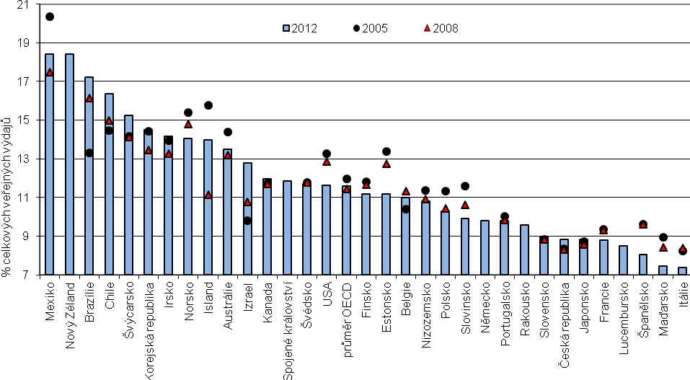
Pozn.: Země jsou řazeny v sestupné posloupnosti podle podílu, který v roce 2012 tvořily celkové veřejné výdaje na primární až terciární vzdělávání ze všech veřejných výdajů.
Zdroj: OECD 2015, graf B 4.1, příp. tabulka B4.2. StatLink: http://dx.doi.org/10.1787/888933284022

Z grafu č. 1 vyplývá, že v ČR byl v mezinárodním srovnání na formální vzdělávání primární až terciární úrovně dlouhodobě věnován z veřejných rozpočtů podprůměrný podíl financí (za rok 2012 je to 8,9 % oproti 11,6 % v průměru za země OECD), který byl např. v sousedním Polsku a také ve Finsku vyšší (10,3 %, resp. 11,2 %). Lze si však všimnout, že oproti těmto dvěma zemím v ČR podíl veřejných výdajů věnovaný na primární až terciární vzdělávání v uvedených letech stoupal. Z Evropských zemí věnovaly v roce 2012 nejvyšší podíl financí ze státního rozpočtu na vzdělávání Švýcarsko, Irsko, Norsko a Island (14 % –15,3 %).
Následující tabulka převzatá z publikace Education at a Glance ukazuje vývoj výsledků za Českou republiku, za další vybrané země a mezinárodní průměry v letech 2000 až 2012:
Tabulka č. 4 Vývoj celkových veřejných výdajů na formální vzdělávání na primární až terciární úrovni (2000 až 2012)
Přímé veřejné výdaje na vzdělávací instituce a veřejné dotace domácnostem a jiným soukromým institucím jakožto podíl z celkových veřejných výdajů a jakožto podíl z HDP uvedených zemí, souhrnně za primární až terciární úroveň vzdělávání, po jednotlivých sledovaných rocích, v %
 |  | 2000 | 2005 | 2008 | 2010 | 2011 | 2012
veřejné výdaje¹⁾ na vzdělávání jakožto podíl z celkových veřejných výdajů | Česká republika | 8,0 | 8,3 | 8,3 | 8,3 | 8,9 | 8,9
 | Slovensko | 6,4 | 8,8 | 8,8 | 9,2 | 9,2 | 9,0
 | Polsko | 11,2 | 11,3 | 10,4 | 10,2 | 10,1 | 10,3
 | Estonsko | 13,5 | 13,4 | 12,8 | 12,8 | 12,5 | 11,2
 | Finsko | 11,8 | 11,8 | 11,7 | 11,6 | 11,5 | 11,2
 | průměr OECD | 11,8 | 12,0 | 11,4 | 11,3 | 11,5 | 11,6
 | průměr EU21 | 10,4 | 10,7 | 10,6 | 10,2 | 10,2 | 10,0
veřejné výdaje¹⁾ na vzdělávání jakožto podíl z HDP | Česká republika | 3,2 | 3,4 | 3,3 | 3,5 | 3,7 | 3,7
 | Slovensko | 3,3 | 3,3 | 3,0 | 3,6 | 3,5 | 3,5
 | Polsko | 4,4 | 4,9 | 4,5 | 4,6 | 4,3 | 4,3
 | Estonsko | 4,9 | 4,5 | 5,0 | 5,1 | 4,7 | 4,4
 | Finsko | 5,5 | 5,7 | 5,5 | 6,2 | 6,1 | 6,1
 | průměr OECD | 4,5 | 4,7 | 4,6 | 4,9 | 4,8 | 4,8
 | průměr EU21 | 4,5 | 4,7 | 4,7 | 5,0 | 4,8 | 4,6
¹⁾Veřejné výdaje prezentované v této tabulce zahrnují veřejné dotace domácnostem na životní náklady (stipendia a granty pro studenty/domácnosti a studentské půjčky), které nejsou výdaji na vzdělávací instituce. Podíly, které jsou zde uvedeny, jsou proto zpravidla vyšší než podíly vyjadřující výdaje na vzdělávací instituce v tabulce B2.3 v publikaci Education at a Glance 2015.
Zdroj: OECD 2015, tabulka B 4.2. StatLink: http://dx.doi.org/10.1787/888933285538, výběr údajů ČSÚ.

Jak je patrné, Česká republika i Slovensko vydaly v uvedených letech z veřejného rozpočtu ze zemí uvedených v tabulce nejnižší (a celkově výrazně podprůměrný) podíl financí na primární až terciární vzdělávání – v roce 2012 to bylo 9 % v ČR i na Slovensku. Podobných hodnot dosáhlo z 31 sledovaných států OECD, za které jsou dostupná data, Japonsko a Francie, nižších pak pouze Lucembursko, Španělsko, Maďarsko a Itálie (v Itálii tento podíl činil nejméně, tj. 7,4 %). Naopak nejvyšší podíl zaznamenal Nový Zéland a Mexiko (obojí 18,4 %). Průměr za země v EU i OECD je 10 % a průměr za země OECD 11,6 %.
Navzdory relativně nižším výdajům na vzdělávání ze státního rozpočtu v ČR lze poznamenat, že oproti roku 2005 byl v ČR v roce 2012 podíl výdajů na vzdělávání z celkových veřejných výdajů o 0,6 procentního bodu vyšší. Na Slovensku se zvýšil pouze o 0,2 procentního bodu, v ostatních zemích v tabulce a v mezinárodních průměrech došlo ke snížení. V rámci zemí OECD se tento podíl snížil ve třech pětinách států, za které jsou dostupná data, nejvíce v Estonsku (o 2,2 procentního bodu). Naopak v Izraeli došlo k nárůstu o 3 procentní body.
Výdaje na primární až terciární vzdělávání byly v roce 2012 v ČR a na Slovensku v mezinárodním srovnání nízké i v případě, že sledujeme jejich podíl na HDP (tj. 3,7 %, resp. 3,5 %). Ostatní země v tabulce, ale též oba mezinárodní průměry vykazují již vyšší hodnoty (ve Finsku je to dokonce 6,1 %, v mezinárodních průměrech pak 4,8 %, resp. 4,6 %). Slovensko dokonce dosáhlo v tomto ohledu nejnižší hodnoty ze všech 32 zemí OECD, za která jsou dostupná data; naopak nejvyšší hodnotu zaznamenalo Norsko (7,7 %) (viz původní tabulka B 4.2 v indikátorech k publikaci OECD 2015).
Ze zemí sledovaných v tabulce č. 4 došlo mezi lety 2005 a 2012 v ČR, na Slovensku, a ve Finsku ke zvýšení podílu, který tvořily veřejné výdaje na vzdělávání z HDP (o 0,3 procentního bodu v ČR, resp. o 0,2 procentního bodu na Slovensku a o 0,4 procentního bodu ve Finsku), v Polsku došlo ke snížení o 0,6 procentního bodu a v Estonsku se tento podíl snížil jen o 0,1 procentního bodu. V mezinárodním průměru za země OECD tento podíl stoupl o 0,1 procentního bodu, v mezinárodním průměru za země v EU a současně v OECD naopak o 0,1 procentního bodu klesl. Celkově došlo k poklesu o alespoň 0,1 procentního bodu u tří pětin z 28 států OECD, za která jsou dostupná data za rok 2005 i 2012. Nejvyšší pokles zaznamenalo Norsko a Maďarsko (obojí o 0,9 procentního bodu), naopak největší nárůst byl zaznamenán v Chile (o 1,3 procentního bodu) a dále v Irsku a Turecku (obojí o 1,2 procentního bodu) a v Korejské republice (o 1,1 procentního bodu).
Graf č. 2 převzatý z publikace Education at a Glance z roku 2014 dále ukazuje změnu ve veřejných výdajích na vzdělávací instituce v zemích OECD v době ekonomické krize, konkrétně mezi roky 2008 a 2011. Odhlédneme-li od výše uvedených faktorů v pozadí, které mohou mít skrytý vliv na výsledky (zejména vliv velikosti populace ve věku typickém pro účast ve formálním vzdělávání), můžeme na základě tohoto grafu konstatovat, že ČR patří mezi země, kde výdaje na formální vzdělávání v relativním vyjádření jakožto podíl HDP mezi roky 2008 a 2011 nejvíce narostly, což mohlo být mj. ovlivněno realizací operačních programů OP VK (Vzdělávání pro konkurenceschopnost) a OP VaVpI (Výzkum a vývoj pro inovace).
Graf č. 2 Dopady ekonomické krize na veřejné výdaje na formální vzdělávání (2008 a 2011)
index změny mezi roky 2008 a 2011 ve výdajích na vzdělávací instituce vyjádřených v podílu HDP, za všechny úrovně vzdělávání (2008=100, konstantní ceny roku 2011)
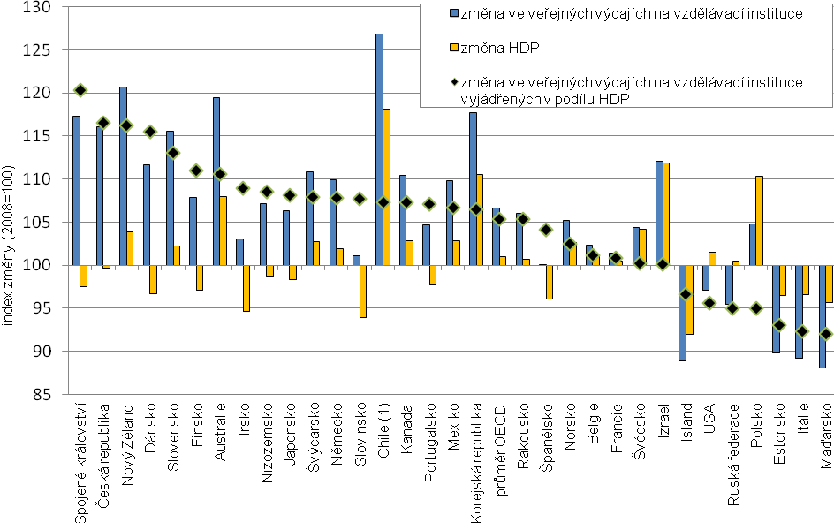
(1) Data za Chile zachycují změnu mezi lety 2009 a 2012, nikoliv 2008 a 2011.
Zdroj: OECD 2014, graf B 2.3 (příp. tabulka B2.5). StatLink: http://dx.doi.org/10.1787/888933117326

Jak je patrné, též na Slovensku a ve Finsku byl zaznamenán nadprůměrný nárůst veřejných výdajů na vzdělávání v relativním vyjádření jakožto podíl HDP mezi roky 2008 a 2011, Polsko a Estonsko naopak patří mezi země, které zaznamenaly pokles.
Kromě toho se ČR řadí mezi země s nárůstem výdajů na vzdělávací instituce primární až terciární úrovně vyjádřených v podílu HDP mezi roky 2010 a 2012 (tj. relativní nárůst o 4 %; od roku 2008 do roku 2010 došlo v ČR k nárůstu o 7 %). V mezinárodním průměru za země OECD došlo naopak mezi lety 2010 a 2012 k propadu o 3,1 %, přičemž ještě mezi roky 2008 a 2010 byl naopak zaznamenán nárůst o 5,9 % (viz tabulka B2.4 v indikátorech OECD 2015; podobný vývoj jako průměr za země OECD zaznamenal i průměr za země v EU i OECD, tj. EU21). Změnu mezi roky 2010 a 2012 znázorňuje graf č. 3.

Graf č. 3 Dopady ekonomické krize na veřejné výdaje na primární až terciární vzdělávání (2010 a 2012)
index změny mezi roky 2010 a 2012 ve výdajích na vzdělávací instituce jakožto podíl HDP, za primární až terciární úroveň vzdělávání (2010=100, konstantní ceny roku 2012)
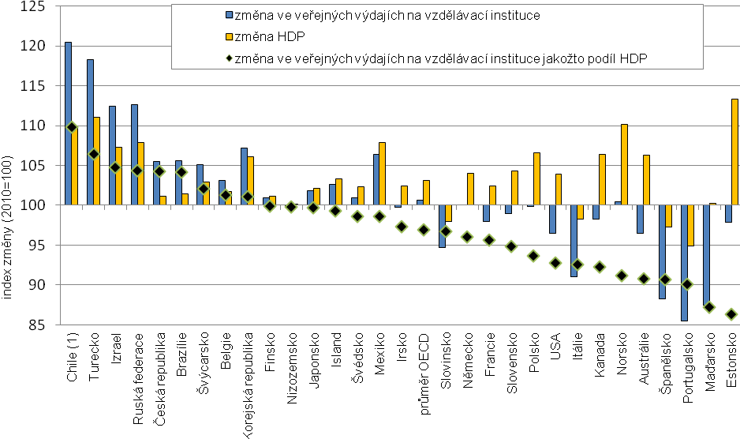
(1) Data za Chile vypovídají o změně mezi roky 2011 a 2013 namísto změny mezi roky 2010 a 2012.
Zdroj: OECD 2015, graf B 2.4 (tabulka B2.4). StatLink: http://dx.doi.org/10.1787/888933283976

Dosud jsme se zabývali pouze výdaji veřejnými. V publikaci Education at a Glance 2015 je však také k dispozici mezinárodní srovnání celkové výše všech výdajů na vzdělávací instituce poskytující formální vzdělávání (tj. celkové množství veřejných výdajů, výdajů podniků a výdajů jednotlivých žáků/studentů a jejich rodin) jakožto podíl HDP uvedených zemí v letech 2000, 2008 a 2012:

Graf č. 4: Soukromé i veřejné výdaje na vzdělávací instituce primární až terciární úrovně jakožto podíl HDP uvedených zemí (2000, 2008 a 2012) 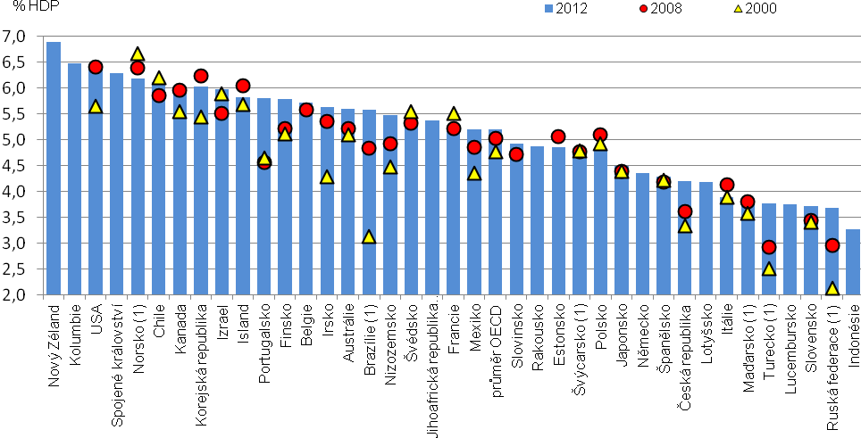
(1) Pouze veřejné instituce (nemusí se týkat veškerých dat za danou zemi: v případě Švýcarska jsou zahrnuty pouze veřejné instituce v terciárním vzdělávání; v případě Norska v primárním, sekundárním a postsekundárním neterciárním vzdělávání).
Zdroj: OECD 2015, graf B 2.3 (příp. tabulka B 2.2). StatLink: http://dx.doi.org/10.1787/888933283964

Opět je třeba si uvědomit, že tyto výsledky mohou ovlivňovat různé faktory v pozadí. Odhlédneme-li však od nich, můžeme na základě grafu č. 4 konstatovat, že v České republice byl podíl (soukromých i veřejných) výdajů na instituce poskytující primární až terciární vzdělávání k HDP ve všech sledovaných rocích nižší než v mezinárodním průměru. Ve shodě s mezinárodním průměrem však tento podíl stoupal, a to dokonce výrazněji. Srovnáme-li Českou republiku s Polskem, zjistíme, že je podíl výdajů na vzdělávací instituce z HDP u nás ve všech sledovaných letech nižší, nicméně na rozdíl od ČR a mezinárodního průměru v Polsku tento podíl v uvedených rocích nestoupal (naopak, mezi lety 2008 a 2012 mírně poklesl). Na Slovensku pak byl podíl výdajů na vzdělávací instituce z HDP v roce 2012 nižší než u nás, nicméně v roce 2000 se tento podíl téměř nelišil. Ani Slovensko tak ve sledovaných letech nezaznamenalo výrazný nárůst podílu výdajů na instituce poskytující primární až terciární úroveň vzdělávání z HDP.
Tabulka č. 5 obsahuje přehledné srovnání podílu veřejných a soukromých výdajů na vzdělávací instituce primárního až postsekundárního neterciárního vzdělávání a terciárního vzdělávání z HDP v ČR, ve vybraných zemích a v mezinárodních průměrech v roce 2012:

Tabulka č. 5 Výdaje na vzdělávací instituce v podílu z HDP (v %), dle zdroje a úrovně vzdělávání (2012)
 | primární, sekundární a postsekundární neterciární vzdělávání |  |  | terciární vzdělávání |  |  | primární až terciární vzdělávání  (včetně nezatříděných programů)
 | veřejné¹⁾ | soukromé | celkem | veřejné¹⁾ | soukromé | celkem | veřejné¹⁾ | soukromé | celkem
Česká republika | 2,60 | 0,16 | 2,76 | 1,20 | 0,24 | 1,44 | 3,95 | 0,43 | 4,38
Slovensko²⁾ | 2,48 | 0,20 | 2,68 | 0,96 | 0,08 | 1,04 | 3,54 | 0,27 | 3,81
Polsko | 3,21 | 0,24 | 3,45 | 1,18 | 0,15 | 1,33 | 4,39 | 0,39 | 4,78
Estonsko | 3,25 | 0,00 | 3,24 | 1,41 | 0,21 | 1,62 | 4,72 | 0,15 | 4,87
Finsko | 3,92 | 0,02 | 3,94 | 1,78 | 0,07 | 1,85 | 5,70 | 0,09 | 5,79
průměr OECD | 3,45 | 0,25 | 3,70 | 1,15 | 0,39 | 1,54 | 4,67 | 0,66 | 5,33
průměr EU21 | 3,43 | 0,16 | 3,58 | 1,18 | 0,18 | 1,36 | 4,59 | 0,34 | 4,93
¹⁾ Včetně veřejných dotací týkajících se výdajů na vzdělávací instituce domácnostem a přímých výdajů na vzdělávací instituce z mezinárodních zdrojů.
²⁾ Postsekundární neterciární vzdělávání a krátký cyklus terciárního vzdělávání je zahrnut do kategorie vyššího sekundárního vzdělávání, viz kód „x“ v tabulce B1.1a (OECD 2015).
Zdroj: OECD 2015, tabulka B 2.3. StatLink: http://dx.doi.org/10.1787/888933285443, výběr údajů ČSÚ.

Jak je patrné v tabulce č. 5, v průměru za země OECD činil v roce 2012 podíl veřejných výdajů na vzdělávací instituce primárního až postsekundárního neterciárního vzdělávání 3,45 % HDP a za země v EU a zároveň v OECD (EU21) byl tento podíl 3,43 % HDP. S 2,60 % HDP tak Česká republika za těmito průměry poměrně výrazně zaostávala. Podíl soukromých výdajů na instituce primárního až postsekundárního neterciárního vzdělávání z HDP byl pak za země OECD 0,25 % HDP a za země v EU i OECD 0,16 % HDP. V ČR tvořil podíl soukromých výdajů na instituce primárního až postsekundárního neterciárního vzdělávání z HDP 0,16 %, což je shodná hodnota s průměrem za země v EU i OECD, nicméně nižší oproti průměru za všechny sledované země OECD. Podíl HDP, jaký tvořily veřejné i soukromé výdaje na vzdělávací instituce primární až post-sekundární neterciární úrovně, byl pak v ČR oproti oběma mezinárodním průměrům výrazně nižší. Nižších hodnot než ČR dosáhlo ze zemí sledovaných v publikaci Education at a Glance pouze Slovensko, Maďarsko, Indonésie a Ruská federace – viz graf č. 5.
Graf č. 5 Výdaje na vzdělávací instituce primární, sekundární a post-sekundární neterciární úrovně jakožto podíl HDP, z veřejných i soukromých zdrojů, dle druhu zdroje (2012)
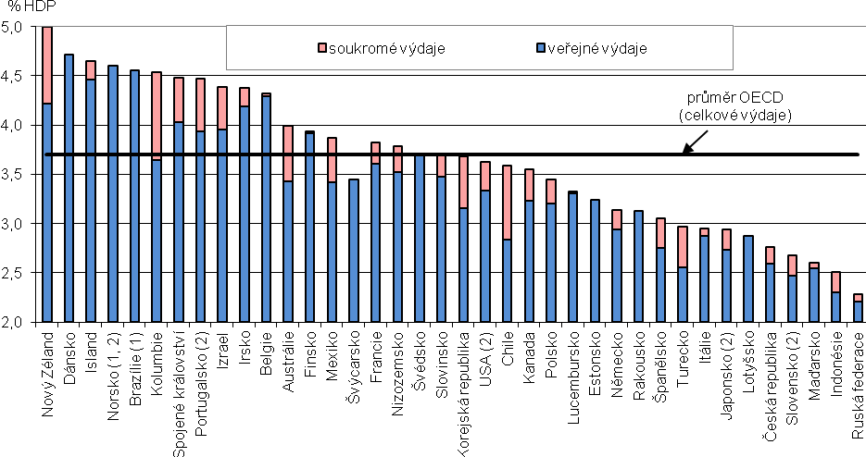

(1) pouze veřejné výdaje
(2) Některé úrovně vzdělávání jsou sloučeny s jinými. Více viz kód "x" u tabulky Table B1.1a (OECD 2015).
Zdroj: OECD 2015, graf B 2.2. StatLink: http://dx.doi.org/10.1787/888933283959

Z grafu č. 5 zaměřeného na primární až postsekundární neterciární vzdělávání je také patrné, že ČR se v podílu veřejných výdajů vynaložených v roce 2012 z HDP na uvedené úrovně vzdělávání téměř neliší od Maďarska (2,55 % HDP) a jen mírně se odlišuje též od Slovenska (2,48 % HDP). V Polsku však tento podíl činil 3,21 % HDP a ve Finsku dokonce 3,92 % HDP. Celkově nejvyšší podíl HDP tvořily veřejné výdaje na vzdělávání v Dánsku (4,72 %). Co se týče soukromých výdajů, ČR s 0,16 % vykázala jen neparně nižší hodnotu než Slovensko (0,20 % HDP) a výrazně se nelišila ani od Polska (0,24 %). Ve Finsku byl pak podíl soukromých výdajů z HDP na uvedené úrovně vzdělávání výrazně nižší (0,02 %). Celkově nejvyšší podíl HDP tvořily soukromé výdaje na instituce primárního až postsekundárního neterciárního vzdělávání v Kolumbii (0,89 %).
V tabulce č. 5 výše je také vyjádřeno, jaký podíl HDP připadal v ČR v roce 2012 na veřejné a soukromé výdaje na vzdělávací instituce terciárního vzdělávání ve srovnání s mezinárodními průměry. V průměru za země OECD činil podíl veřejných výdajů na vzdělávací instituce terciárního vzdělávání z HDP 1,15 % a v průměru za země v EU i OECD 1,18 %. S 1,20 % HDP tak Česká republika oba tyto průměry jen zanedbatelně převýšila. Podíl soukromých výdajů na instituce terciárního vzdělávání z HDP byl pak za země OECD 0,39 % a za země v EU i OECD 0,18 %. V ČR činil podíl soukromých výdajů na instituce terciárního vzdělávání 0,24 % HDP, což je o něco více než v průměru za země v EU i OECD, nicméně méně než v průměru za země v OECD. Přitom na Slovensku byl podíl veřejných i soukromých výdajů na vzdělávání terciární úrovně z HDP o poznání nižší (0,96 %, resp. 0,08 %) než v ČR. V Polsku byl podíl veřejných výdajů z HDP na instituce terciárního vzdělávání s ČR téměř totožný (1,18 %), podíl soukromých výdajů z HDP byl o něco nižší (0,15 %). Ve Finsku byly oproti ČR znatelně vyšší veřejné výdaje (1,78 % HDP) a naopak výrazně nižší výdaje soukromé (0,07 % HDP). Graf č. 6 ukazuje situaci v ČR v kontextu dalších zemí OECD.

Graf č. 6 Výdaje na vzdělávací instituce terciární úrovně jakožto podíl HDP, z veřejných i soukromých zdrojů, dle druhu zdroje (2012)
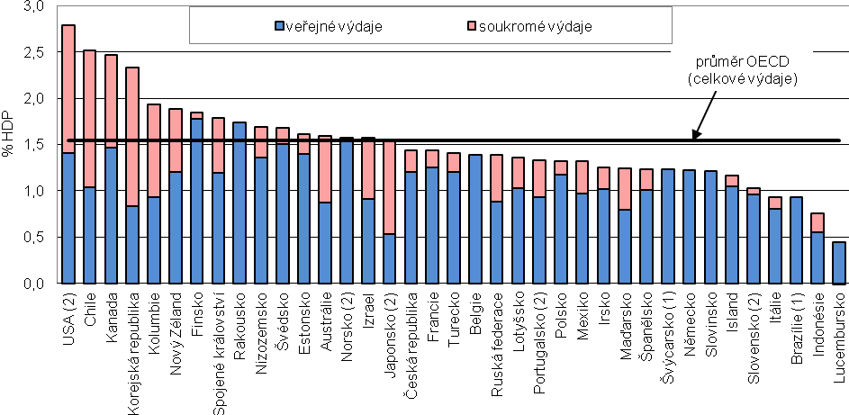
(1) pouze veřejné výdaje
(2) Některé úrovně vzdělávání jsou sloučeny s jinými. Více viz kód "x" u tabulky B1 (OECD 2015).
Zdroj: OECD 2015, graf B 2.2 (tabulka B 2.3), StatLink: http://dx.doi.org/10.1787/888933283959

Výše uvedená zjištění můžeme doplnit ještě tabulkou s informacemi o celkových (veřejných i soukromých) výdajích na vzdělávací instituce jakožto podíl HDP v roce 2012 v dělení na vzdělávací instituce na úrovni primárního a nižšího sekundárního vzdělávání, vyššího sekundárního vzdělávání, postsekundárního neterciárního vzdělávání a terciárního vzdělávání v krátkém cyklu a dalších programů, a sice v ČR, ve vybraných dalších zemích a v mezinárodních průměrech (viz tabulka č. 6).
Tabulka č. 6 Výdaje na vzdělávací instituce jakožto podíl HDP (v %) z veřejných i soukromých zdrojů, včetně mezinárodních zdrojů (2012) -
 | primární, sekundární a postsekundární neterciární vzdělávání |  |  |  | terciární vzdělávání |  |  | primární až terciární úroveň (včetně nezařazených program)
 | primární a nižší sekundární vzdělávání | vyšší sekundární vzdělávání | vzdělávání postsekundární neterciární | vzdělávání primární až postsekundární neterciární | krátký cyklus terciárního | ekvivalenty Bc., Mgr. a doktorských programů | veškeré terciární
Česká republika | 1,70 | 1,06 | 0,01 | 2,76 | 0,01 | 1,44 | 1,44 | 4,38
Slovensko | 1,76 | 0,92 | x(2) | 2,68 | x(2) | 1,04 | 1,04 | 3,81
Polsko | 2,41 | 0,95 | 0,10 | 3,45 | 0,01 | 1,32 | 1,33 | 4,78
Finsko | 2,41 | 1,53 | x(2) | 3,94 | 0,00 | 1,85 | 1,85 | 5,79
průměr OECD | 2,49 | 1,16 | 0,10 | 3,70 | 0,16 | 1,39 | 1,55 | 5,33
průměr EU21 | 2,37 | 1,15 | 0,10 | 3,58 | 0,08 | 1,29 | 1,36 | 4,93
X(2)… údaj započten do druhého sloupce (tj. do vyššího sekundárního vzdělávání)
Zdroj: Tabulka B 2.1 v OECD 2015, výběr údajů ČSÚ. StatLink: http://dx.doi.org/10.1787/888933285427

Na primární, sekundární a postsekundární neterciární vzdělávání vynaložila ČR v roce 2012 celkem 2,76 % HDP, což je výrazně méně než v mezinárodních průměrech a také výrazně méně než v Polsku a Finsku. Pokud z tohoto vzdělávání vydělíme primární a nižší sekundární vzdělávání (což v ČR odpovídá povinné školní docházce), pak byl v ČR podíl výdajů na vzdělávání z HDP mezi zeměmi uvedenými v tabulce nejnižší. Na terciární vzdělávání pak ČR v roce 2012 vydala 1,44 % HDP, což je více než v mezinárodním průměru za členské země EU i OECD (a více než na Slovensku a v Polsku), ale méně než v mezinárodním průměru za země OECD – a také o poznání méně než ve Finsku. Celkově pak vydala ČR na primární až terciární úroveň vzdělávání nižší podíl HDP, než jak tomu bylo v obou mezinárodních průměrech a také nižší než v Polsku a Finsku. Na Slovensku byl tento podíl oproti ČR naopak o poznání nižší. Jak bylo přitom výše uvedeno, od jiných zemí se lišíme především relativně nízkými náklady na vzdělávání, které u nás odpovídá povinné školní docházce.
Srovnáme-li dále výdaje na vzdělávací instituce primární až post-sekundární neterciární úrovně v poměru k HDP v ČR v čase, můžeme konstatovat, že jsou od roku 2000 relativně stabilní (mezi uvedenými roky jsou jen drobné výkyvy), zatímco výdaje na terciární vzdělávání vzrostly z 0,76 % HDP v roce 2000 na 1,44 % HDP v roce 2012 (tj. téměř dvojnásobný podíl). Uvedený nárůst byl ovlivněn mj. investicemi do center excelence financovaných z prostředků evropských fondů, svůj vliv mohl mít též rozvoj soukromého vysokého školství.
Tabulka č. 7 ukazuje pro srovnání situaci i na sousedním Slovensku, v Polsku, dále ve Finsku a také ve sledovaných mezinárodních průměrech:
Tabulka č. 7 Vývoj výdajů (veřejných i soukromých) na vzdělávací instituce vyjádřených jakožto podíl k HDP (v %) v čase, dle úrovně poskytovaného vzdělávání (2000 až 2012)
úroveň | země | 2000 | 2005 | 2008 | 2010 | 2011 | 2012
primární, sekundární a postsekundární neterciární vzdělávání | Česká republika | 2,58 | 2,77 | 2,53 | 2,70 | 2,72 | 2,76
 | Polsko | 3,88 | 3,73 | 3,60 | 3,60 | 3,39 | 3,45
 | Slovensko¹⁾ | 2,64 | 2,81 | 2,57 | 3,01 | 2,73 | 2,68
 | Finsko | 3,47 | 3,70 | 3,60 | 3,96 | 3,91 | 3,94
 | průměr OECD | 3,45 | 3,61 | 3,58 | 3,75 | 3,64 | 3,69
 | průměr EU21 | 3,28 | 3,52 | 3,48 | 3,69 | 3,53 | 3,58
terciární vzdělávání | Česká republika | 0,76 | 0,96 | 1,09 | 1,18 | 1,36 | 1,44
 | Polsko | 1,06 | 1,58 | 1,49 | 1,49 | 1,28 | 1,33
 | Slovensko¹⁾ | 0,77 | 0,89 | 0,87 | 0,91 | 0,98 | 1,04
 | Finsko | 1,65 | 1,66 | 1,62 | 1,84 | 1,86 | 1,85
 | průměr OECD | 1,31 | 1,41 | 1,43 | 1,54 | 1,54 | 1,54
 | průměr EU21 | 1,13 | 1,25 | 1,27 | 1,38 | 1,39 | 1,36
celkem za všechny úrovně vzdělávání  (bez nezatříděných programů) | Česká republika | 3,33 | 3,72 | 3,62 | 3,88 | 4,09 | 4,20
 | Polsko | 4,93 | 5,31 | 5,09 | 5,09 | 4,67 | 4,78
 | Slovensko¹⁾ | 3,41 | 3,70 | 3,44 | 3,92 | 3,71 | 3,71
 | Finsko | 5,12 | 5,35 | 5,22 | 5,80 | 5,77 | 5,79
 | průměr OECD | 4,77 | 4,99 | 5,02 | 5,27 | 5,18 | 5,19
 | průměr EU21 | 4,41 | 4,74 | 4,75 | 5,03 | 4,88 | 4,89
¹⁾ Postsekundární neterciární vzdělávání a krátký cyklus terciárního vzdělávání je zahrnut do kategorie vyššího sekundárního vzdělávání, viz kód „x“ v tabulce B1.1a (OECD 2015).
Zdroj: Tabulka B 2.2, OECD 2015, výběr údajů ČSÚ. StatLink: http://dx.doi.org/10.1787/888933285434

Podíváme-li se v tabulce č. 7 na situaci ve Finsku, pak můžeme konstatovat, že se vývoj výdajů na vzdělávání na primární, sekundární a postsekundární neterciární úrovni a na vzdělávání na terciární úrovni příliš neliší a též v mezinárodním průměru za země v EU i OECD je vývoj těchto výdajů vyrovnanější než v České republice. Lze však také vysledovat, že výdaje na primární až postsekundární neterciární vzdělávání vyjádřené jakožto podíl HDP ve sledovaných zemích i v mezinárodních průměrech mezi lety 2010 a 2012 o něco poklesly, zatímco v ČR naopak došlo k mírnému nárůstu.
Výše uvedená zjištění doplňme poznámkou uvedenou v publikaci Education at a Glance 2015, že při interpretaci rozdílů mezi různými zeměmi (případně při srovnávání jedné země s mezinárodními průměry) je třeba vzít v úvahu, že země, jejichž výdaje v poměru k HDP jsou nadprůměrné, jsou většinou těmi zeměmi, které mají nadprůměrný podíl obyvatel ve věku, který koresponduje s účastí v příslušné úrovni vzdělávání (OECD 2015, s. 229). Tato publikace pro orientaci také uvádí, že na primární a nižší sekundární vzdělávání (tj. u nás povinná školní docházka) připadá v průměru mezi zeměmi OECD 47 % všech výdajů na vzdělávání (OECD 2015, s. 229).
V publikaci Education at a Glance 2014 (OECD 2014) byla dále věnována pozornost systémům, které veřejnost skrze veřejné rozpočty nabízí domácnostem a dalším soukromým subjektům na podporu terciárního vzdělávání. Jedná se o příspěvky formou různých stipendií či jiných příspěvků/grantů domácnostem, transfery a poplatky jiným soukromým subjektům či výhodné studentské půjčky – viz graf č. 7 níže.
Graf č. 7 Veřejná podpora terciárního vzdělávání (2011)
veřejná podpora poskytovaná domácnostem a jiným soukromým subjektům jakožto podíl celkových veřejných výdajů na terciární vzdělávání, dle typu poskytnuté podpory
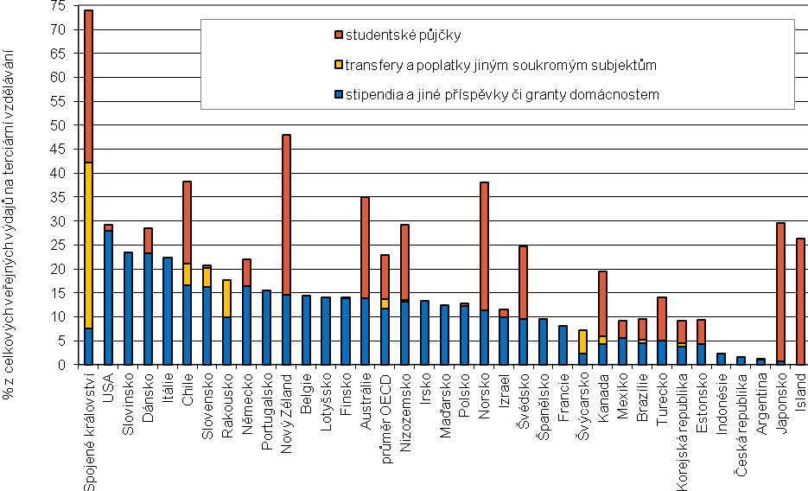
Pozn.: Země jsou řazeny sestupně dle podílu stipendií a jiných příspěvků či grantů domácnostem spolu s transfery a poplatky jiným soukromým subjektům z celkových veřejných výdajů na vzdělávání.
Zdroj: OECD 2014, graf B 5.3 (příp. tabulka B 5.4). StatLink: http://dx.doi.org/10.1787/888933117839

Graf č. 7 ukazuje, že Česká republika patří mezi země, ve kterých byl podíl veřejných výdajů, které byly v roce 2011 investovány do podpory studentů terciárního vzdělávání formou různých stipendií či jiných příspěvků/grantů domácnostem, transfery a poplatky jiným soukromým subjektům či podporu studentských půjček, jeden z nejnižších. Česká republika však patří mezi země, ve kterých naprostá většina studentů terciárního vzdělávání neplatí školné a komentář v publikaci OECD doplňuje, že v České republice je finanční podpora určená pro granty (stipendia) studentům zasílána přímo vzdělávacím institucím (nikoliv soukromým subjektům), jejichž zodpovědností je rozdělit je mezi studenty (OECD 2014, s. 264).

Shrnutí
Tato kapitola ukázala, že v ČR byl v mezinárodním srovnání na formální vzdělávání na primární až terciární úrovni v letech 2005 až 2012 věnován z veřejných rozpočtů podprůměrný podíl financí, který byl např. v sousedním Polsku a také ve Finsku vyšší (na rozdíl od těchto zemí však v ČR v čase mírně stoupal). Veřejné výdaje na vzdělávání byly v roce 2012 v ČR a na Slovensku v mezinárodním srovnání nízké i v případě, že sledujeme jejich podíl z HDP. Slovensko dokonce dosáhlo v tomto ohledu nejnižší hodnoty ze všech sledovaných zemí OECD, za které jsou dostupná data (ve Finsku byla tato hodnota téměř dvojnásobná a v Norsku více než dvojnásobná). Pokud se však jedná o dopady ekonomické krize, ČR patří mezi země, kde veřejné výdaje na formální vzdělávání v relativním vyjádření jakožto podíl HDP mezi roky 2008 a 2011 nejvíce narostly. Kromě toho se ČR řadí též mezi země s pozitivním nárůstem veřejných výdajů na vzdělávací instituce vyjádřených v podílu HDP mezi roky 2010 a 2012 (relativně o 4 %). V mezinárodním průměru za země OECD došlo naopak mezi lety 2010 a 2012 k mírnému poklesu (o 3,1 %).
Pokud se jedná o veřejné i soukromé výdaje dohromady, i zde lze říci, že v České republice byl podíl (soukromých i veřejných) výdajů na instituce poskytující formální vzdělávání z HDP v roce 2012, 2008 i 2000 nižší než v mezinárodním průměru za země OECD. V souladu s mezinárodním průměrem však v uvedených letech postupně stoupal, a to dokonce výrazněji. Srovnáme-li Českou republiku s Polskem, zjistíme, že i v porovnání s touto zemí byl podíl výdajů na vzdělávací instituce z HDP u nás ve všech sledovaných rocích nižší, nicméně na rozdíl od ČR a mezinárodního průměru v Polsku tento podíl v uvedených rocích nestoupal, naopak, mezi lety 2008 a 2012 mírně poklesl. Na Slovensku pak byl podíl výdajů na vzdělávací instituce z HDP v roce 2012 nižší než u nás, nicméně v roce 2000 se tento podíl nelišil. Ani Slovensko tak ve sledovaných letech nezaznamenalo výrazný nárůst podílu výdajů na instituce poskytující formální vzdělávání z HDP. Celkově vydala Česká republika v roce 2012 na primární až terciární úroveň vzdělávání z veřejných i soukromých zdrojů nižší podíl HDP, než jak tomu bylo v obou mezinárodních průměrech a také nižší než v Polsku a Finsku. Od jiných zemí se přitom lišíme především relativně nízkými náklady na povinnou školní docházku (tj. primární a nižší sekundární vzdělávání); oproti tomu ve veřejných výdajích na terciární vzdělávání vyjádřených jakožto podíl HDP dosahuje naše země mezi zeměmi OECD i zeměmi v EU i OECD zhruba průměrných hodnot. Zároveň lze konstatovat, že veřejné i soukromé výdaje na vzdělávání na primární až post-sekundární neterciární úrovni v poměru k HDP v ČR v čase jsou od roku 2000 relativně stabilní, zatímco výdaje na terciární vzdělávání vzrostly z 0,76 % HDP v roce 2000 na 1,44 % HDP v roce 2012. V mezinárodních průměrech, ale též např. ve Finsku byl vývoj těchto dvou druhů výdajů ve srovnání s Českou republikou vyrovnanější.

Výdaje na jednoho žáka/studenta

Úvod
V této kapitole nejprve uvedeme počty žáků a studentů v ČR na různých úrovních vzdělávání ve školních rocích 2007/08–2015/16 a celkové výdaje na školství na jednoho obyvatele ČR v letech 2008–2015. Dále představíme v mezinárodním srovnání výdaje vzdělávacích institucí na jednoho žáka/studenta dle druhu poskytnuté služby za rok 2012 a za stejný rok též výdaje vzdělávacích institucí (veřejných i soukromých) na jednoho žáka/studenta dle různých úrovní vzdělávání. Poté ukážeme v mezinárodním srovnání celkové veřejné výdaje na veřejné i soukromé instituce formálního vzdělávání primární až terciární úrovně na jednoho žáka za rok 2012. Nakonec představíme vývoj výdajů vzdělávacích institucí na jednoho žáka v primárním, sekundárním a postsekundárním neterciárním vzdělávání a výdajů na jednoho studenta v terciárním vzdělávání v letech 2000, 2008, 2009, 2010, 2011 a 2012, a sice v procentech k roku 2005.

Prezentace indikátorů
V předešlé kapitole jsme upozornili, že při interpretaci výše výdajů na vzdělávání v různých zemích a jejich změn v čase je třeba přihlédnout k řadě faktorů, zejména pak k velikosti populace účastnící se formálního vzdělávání a celkové velikosti populace v dané zemi (pakliže vztahujeme výsledky k HDP dané země). Tyto údaje znázorňují za ČR tabulky č. 8 (počet dětí/žáků/studentů) a 9 (poměrová vyjádření výdajů).
Tabulka č. 8 Vývoj počtu dětí/žáků/studentů v ČR v různých úrovních vzdělávání (školní roky 2007/08–2015/16)

druh vzdělávání | počty žáků/studentů ve školních rocích (u VŠ v kalendářních rocích) |  |  |  |  |  |  |  |  | Index¹⁾
 | 2007/08 | 2008/09 | 2009/10 | 2010/11 | 2011/12 | 2012/13 | 2013/14 | 2014/15 | 2015/16
předškolní vzdělávání | 293 383 | 303 899 | 316 671 | 331 782 | 345 850 | 358 104 | 367 352 | 371 690 | 372 137 | 1,27
povinná školní docházka | 888 000 | 858 627 | 836 372 | 830 908 | 835 796 | 848 755 | 868 324 | 894 815 | 921 054 | 1,04
žáci v ročnících odpovídajících středoškolskému vzdělávání | 470 749 | 464 749 | 457 908 | 436 172 | 412 061 | 388 036 | 369 282 | 359 284 | 353 515 | 0,75
konzervatoře | 3 606 | 3 535 | 3 435 | 3 560 | 3 557 | 3 655 | 3 690 | 3 752 | 3 733 | 1,04
vyšší odborné vzdělávání | 28 774 | 28 027 | 28 749 | 29 800 | 29 335 | 28 980 | 28 332 | 26964 | 24786 | 0,86
vysokoškolské vzdělávání (veřejné a soukromé školy) | 343 938 | 368 051 | 388 992 | 395 979 | 392 100 | 381 021 | 367 898 | 347 096 | 326 909 | 0,95
vysokoškolské vzdělávání  (státní školy) ²⁾ | 4 005 | 4 445 | 4 918 | 5 163 | 5 091 | 4 788 | 4 304 | 4 179 | 3 883 | 0,97
¹⁾ Školní rok 2007/08=100 %; např.: 1,15 = zvýšení o 15 %, 0,85 = snížení o 15 %.
²⁾ Státní vysoké školy jsou prezentovány ve zvláštním řádku z důvodu odlišného výkaznictví od soukromých a veřejných vysokých škol. Počet studentů na těchto školách nelze jednoduše sečíst s počtem studentů na soukromých a veřejných vysokých školách, neboť studenti státních škol mohou studovat zároveň veřejnou či soukromou vysokou školu a byli by tak v celkovém počtu zahrnuti dvakrát. Zároveň jsou studenti státních vysokých škol vykazováni v počtech studií, zatímco studenti soukromých a veřejných škol v počtech fyzických osob.
Zdroj: Vývojová ročenka školství MŠMT 2015 (VyvB3.1, Vyv B4.1,Vyv.B5.1.1, VyvB6.3, VyvB7.1.1), Statistická ročenka ČSÚ (údaje za státní školy – odpovídají rokům 2007 až 2015).

Z tabulky č. 8 je patrné, ve sledovaných školních rocích v ČR postupně narůstal počet dětí v předškolním vzdělávání a od roku 2010/11 též postupně stoupal počet žáků v povinné školní docházce (v předchozích letech jejich počet naopak klesal). Počet žáků v ročnících odpovídajících střednímu vzdělávání od roku 2007/2008 postupně klesal. Počet žáků vyšších odborných škol se ve školních rocích 2007/08 a 2014/15 pohyboval zhruba mezi 27 a 30 tisíci, v roce 2015/16 pak poklesl na 24 786. Počet studentů vysokých škol (ať již na soukromých a veřejných školách, nebo na státních školách) vykázal opačnou tendenci, než počet žáků v základních školách. Od školního roku 2007/08 do roku 2010/011 jejich počet postupně rostl, po vrcholu v roce 2010/11 začal však opět klesat. V roce 2015/16 byl pak jejich počet již nižší než v roce 2007/08.
Tabulka č. 9 dále ukazuje vyjádření výdajů na školství v poměru na jednoho obyvatele.
Tabulka č. 9 Vývoj výdajů na školství na jednoho obyvatele v běžných a stálých cenách (2008–2015)

 | 2008 | 2009 | 2010 | 2011 | 2012 | 2013 | 2014 | 2015 | Index¹⁾
střední stav obyvatelstva (v tis.) | 10 430 | 10 491 | 10 517 | 10 497 | 10 509 | 10 512 | 10 538 | 10 554 | 1,01
veřejné výdaje na školství na jednoho obyvatele v běžných cenách (Kč) | 14 478 | 15 626 | 15 495 | 16 550 | 16 307 | 16 438 | 16 958 | 17 325 | 1,2
veřejné výdaje na školství na jednoho obyvatele ve stálých cenách roku 2005 (Kč) | 12 915 | 13 792 | 13 486 | 14 133 | 13 476 | 13 397 | 13 765 | 14 017 | 1,09
výdaje na školství na jednoho obyvatele ve věku 5-29 let²⁾ v běžných cenách (Kč) | 48 476 | 53 468 | 54 223 | 59 581 | 59 414 | 60 412 | 62 908 | 64 657 | 1,33
¹⁾ rok 2008=100 %; např.: 1,15 = zvýšení o 15 %, 0,85 = snížení o 15 %
²⁾ Údaj je k 1. lednu daného roku.
Zdroj: MŠMT, Statistická ročenka školství – Soubor ekonomických ukazatelů (Eko_a3); ukazatel výdajů na školství na 1 obyvatele ve věku 5-29 let v běžných cenách dopočten ČSÚ s vyžitím dat publikovaných zde. Data o rozpočtu vychází ze Závěrečného účtu – kapitola 333-MŠMT, 700-Obce a DSO; KÚ, 380-OkÚ, 307-MO.

Výdaje na školství na jednoho obyvatele ČR se výrazněji navýšily mezi roky 2008 a 2009 a také mezi roky 2010 a 2011 (vždy o více než tisíc Kč v běžných cenách). Toto navýšení je ještě zřetelnější, sledujeme-li běžné výdaje na školství na jednoho obyvatele ve věku 5 až 29 let (ve stavu k 1. lednu daného roku). Mezi rokem 2011 a 2012 lze naopak sledovat mírný pokles výdajů na jednoho obyvatele ve věku 5-29 let.

Abychom zohlednili velikost cílové populace v tom kterém roce a v různých zemích, budeme dále porovnávat, jak se ČR od (vybraných) zemí OECD, příp. mezinárodních průměrů liší ve výši výdajů vzdělávacích institucí na jednoho žáka/studenta a zmíníme i srovnání vývoje těchto výdajů v čase. Je však třeba stále mít na paměti, že kromě počtu žáků/studentů mohou výdaje ovlivňovat nejrůznější faktory, jako jsou platy učitelů (viz indikátory B7 a D3 v publikaci Education at a Glance), systém penzí, stanovený počet vyučovacích hodin na žáka a počet hodin výuky na učitele (viz indikátor B7), náklady na vyučovací materiály a prostředky, struktura a druhy studijních programů (např. obecných či odborně zaměřených) apod. Ke změnám ve výdajích vzdělávacích institucí na žáka/studenta přispívají v čase také politická opatření cílená např. na přilákání nových učitelů, na snížení počtu žáků ve třídách nebo na změnu složení personálu (viz indikátor D2). Kromě toho má na výdaje institucí na jednoho žáka/studenta vliv též poskytování služeb žákům/studentům souvisejících s jejich studiem (např. stravování, ubytování a doprava) a financování výzkumu a vývoje (viz OECD 2015, s. 209).
To vše je tedy třeba vzít v úvahu při interpretaci grafu č. 8. Ten ukazuje, že v mezinárodním srovnání byly v roce 2012 výdaje na formální vzdělávání v ČR na jednoho žáka/studenta v USD po zohlednění PPP relativně nízké, což bylo především dáno menším objemem financí vydaných na vlastní vzdělávání.
Graf č. 8 Roční výdaje vzdělávacích institucí primárního až terciárního vzdělávání na jednoho žáka/studenta, dle druhu poskytnuté služby (2012)
přepočtené na USD a paritu kupní síly (přepočteno na žáka/studenta věnujícího se studiu v plném rozsahu denního studia)
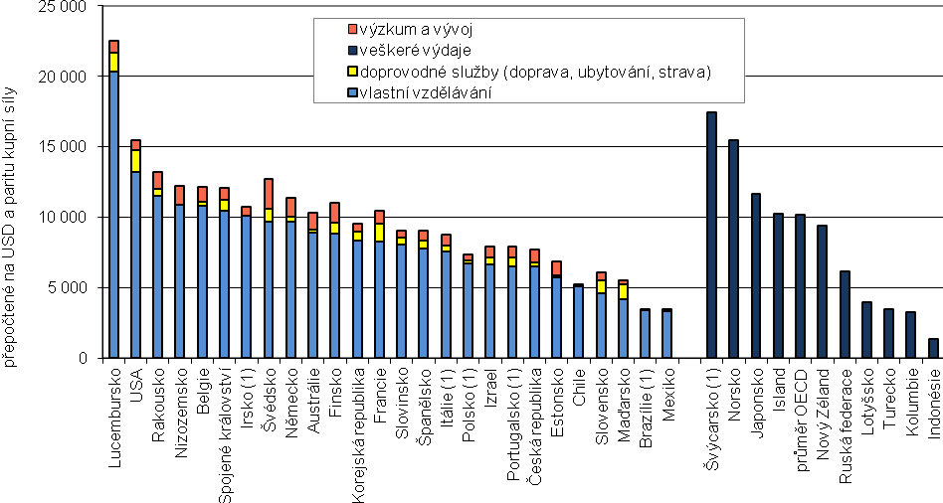
(1) pouze veřejné instituce
Zdroj: OECD 2015, graf B 1.1 (tabulka B 1.2). StatLink: http://dx.doi.org/10.1787/888933283897

Tabulka č. 10 ukazuje celkové výdaje vzdělávacích institucí (veřejných i soukromých) na jednoho žáka/studenta různých vzdělávacích úrovní v roce 2012 za ČR, vybrané další země a mezinárodní průměry, a sice přepočtené na USD v paritě kupní síly:
Tabulka č. 10 Roční výdaje vzdělávacích institucí na jednoho žáka/studenta za všechny poskytované služby dle úrovně vzdělávání (2012)
přepočtené na USD v paritě kupní síly pro HDP (přepočteno na žáka/studenta věnujícího se studiu v plném rozsahu denního studia)
 | primární vzdělávání | sekundární vzdělávání |  |  | postsekundární neterciární vzdělávání | terciární vzdělávání  (včetně výzkumu a vývoje) |  |  | veškeré terciární vzdělávání bez výzkumu a vývoje | primární až terciární vzdělávání  (včetně výzkumu a vývoje)
 |  | nižší sekundární vzdělávání | vyšší sekundární vzdělávání | veškeré sekundární vzdělávání |  | krátký cyklus terciárního vzdělávání | bakalářské, magisterské a doktorské studium | veškeré terciární vzdělávání
Česká republika | 4728 | 7902 | 7119 | 7469 | 2445 | 16645 | 10304 | 10319 | 6807 | 7684
Slovensko | 5415 | 5283 | 5027 | 5152 | x | x | 9022 | 9022 | 6191 | 6072
Polsko (jen veřejné instituce) | 6721 | 6682 | 6419 | 6540 | . | 8229 | 9811 | 9799 | 7692 | 7398
Estonsko | 5668 | 6524 | 7013 | 6791 | 7478 | _ | 8206 | 8206 | 4690 | 6878
Finsko | 8316 | 12909 | 8599 | 9985 | x | . | 17863 | 17863 | 10728 | 11030
průměr OECD | 8247 | 9627 | 9876 | 9518 | 6734 | 8968 | 15111 | 15028 | 10309 | 10220
průměr EU21 | 8372 | 10040 | 10011 | 9931 | 6461 | 9097 | 14807 | 14955 | 9963 | 10361
x ...... data za uvedené vzdělávání jsou zahrnuta v kategorii vyššího sekundárního vzdělávání a nelze je vydělit
– ...... data nejsou k dispozici, uvedená kategorie se v dané zemi nevyskytuje
. ... data nejsou k dispozici
Zdroj: OECD 2015, tabulka B 1.1a. StatLink: http://dx.doi.org/10.1787/888933285351, výběr údajů ČSU.

Lze si všimnout, že na Slovensku byly v roce 2012 výdaje na jednoho žáka na úrovni primárního vzdělávání vyšší než v ČR, výdaje na jednoho žáka/studenta ostatních úrovní byly naopak vyšší v ČR než na Slovensku (celkově tak byly roční výdaje na žáka v povinné školní docházce v ČR téměř o pětinu vyšší než na Slovensku). Pokud se jedná pouze o primární vzdělávání, ještě výrazněji vyšší byly oproti ČR výdaje na jednoho žáka v Polsku a i v Polsku byly výdaje na jednoho žáka v nižším a vyšším sekundárním vzdělávání oproti ČR naopak nižší, přestože již ne tak výrazně. Co se týče terciárního vzdělávání, při započtení výdajů na výzkum a vývoj byly výdaje vzdělávacích institucí na jednoho studenta vyšší v ČR než v Polsku, bez započtení výdajů na výzkum a vývoj tomu bylo naopak. Nutno však upozornit, že data za Polsko vypovídají jen o situaci ve veřejných institucích. Celkově pak lze konstatovat, že ve Finsku a ve sledovaných mezinárodních průměrech byly útraty na jednoho žáka/studenta v primárním, sekundárním a terciárním vzdělávání výrazně vyšší než v ČR, na Slovensku i v Polsku, ale též v Estonsku.
Tabulka č. 11 dále ukazuje celkové veřejné výdaje na veřejné i soukromé instituce formálního vzdělávání na jednoho žáka/studenta za rok 2012 v ČR a v mezinárodních průměrech.
Tabulka č. 11 Roční veřejné výdaje na vzdělávací instituce v průměru na jednoho žáka/studenta, dle druhu instituce a úrovně vzdělávání (2012) přepočtené na USD v paritě kupní síly pro HDP
 |  | veřejné instituce | soukromé instituce | celkem (veřejné i soukromé) | z toho: výzkum a vývoj
primární, sekundární a postsekundární neterciární vzdělávání | Česká republika | 5 971 | 3 975 | 5 839
 | průměr OECD | 8 683 | 5 284 | 8 039
 | průměr EU21 | 9 066 | 5 664 | 8 550
terciární vzdělávání | Česká republika | 8 097 | 402 | 7 016 | 2 168
 | průměr OECD | 11 913 | 4 751 | 9 223 | 3 433
 | průměr EU21 | 12 294 | 5 227 | 10 294 | 3 572
primární až terciární | Česká republika | 6 751 | 2 537 | 6 395
 | průměr OECD | 9 317 | 4 889 | 7 971
 | průměr EU21 | 9 592 | 5 052 | 8 336
Zdroj: OECD 2015, tabulka B 3.3. StatLink: http://dx.doi.org/10.1787/888933285509, výběr údajů ČSÚ.

Jak je zřejmé, v České republice byly v roce 2012 tyto veřejné výdaje (přepočtené na USD v paritě kupní síly pro HDP) oproti průměru za země v OECD i průměru za země v OECD a EU na všech úrovních vzdělávání (ve veřejných i soukromých institucích) výrazně nižší. Zejména je patrná výrazně nižší veřejná finanční podpora soukromého terciárního vzdělávání na jednoho studenta v ČR. Zde lze konstatovat, že soukromé vysoké školy nejsou v ČR financované z veřejných zdrojů, ovšem s výjimkou dotací na ubytovací a sociální stipendia. Ve výjimečných případech je financován také vybraný studijní program, který je v tzv. veřejném zájmu, to znamená, že ho neposkytuje žádná veřejná vysoká škola (např. umělecké restaurátorství, nebo dočasně vzdělávání zdravotních sester, když se jednorázově zvýšil požadavek na jejich kvalifikaci). Takových případů je však velmi málo. Srovnáme-li celkové veřejné výdaje na jednoho žáka/studenta v institucích primárního až terciárního vzdělávání za rok 2012 v ČR a na Slovensku, v Polsku, Estonsku a Finsku, zjistíme, že celkově vyšší veřejné výdaje než v ČR byly na jednoho žáka/studenta poskytovány pouze ve Finsku (týká se všech úrovní) a u primárního až postsekundárního neterciárního vzdělávání též v Estonsku (viz tabulku č. 12).
Tabulka č. 12 Roční veřejné výdaje na vzdělávací instituce v průměru na jednoho žáka/studenta, dle druhu instituce a úrovně vzdělávání (2012) přepočtené na USD a paritu kupní síly pro HDP
 |  | veřejné instituce | soukromé instituce | celkem  (veřejné i soukromé) | z toho: výzkum a vývoj
primární, sekundární a postsekundární neterciární vzdělávání | Česká republika | 5 971 | 3 975 | 5 839
 | Estonsko | 6 309 | 4 799 | 6 244
 | Finsko | 9 284 | 9 266 | 9 283
 | Polsko | 5 809 | 3 610 | 5 636
 | Slovensko¹⁾ | 4 605 | 4 659 | 4 610
terciární vzdělávání | Česká republika | 8 097 | 402 | 7 016 | 2168
 | Estonsko | 7 329 | 4 260 | 4 795 | 2 798
 | Finsko | 20 194 | 9 713 | 17 181 | 5 822
 | Polsko | 7 051 | 890 | 5 637 | 1 255
 | Slovensko¹⁾ | 6 538 | x | 6 538 | 2 723
primární až terciární | Česká republika | 6 751 | 2 537 | 6 395
 | Estonsko | 6 408 | 4 324 | 5 866
 | Finsko | 11 050 | 9 458 | 10 839
 | Polsko | 6 069 | 2 305 | 5 636
 | Slovensko | 5 145 | 4 659 | 5 109
¹⁾ Postsekundární neterciární vzdělávání a krátký cyklus terciárního vzdělávání je zahrnut do kategorie vyššího sekundárního vzdělávání, viz kód „x“ v tabulce B1.1a (OECD 2015).
x… Výdaje na jednoho žáka v soukromých institucích terciárního vzdělávání jsou v případě Slovenka zahrnuty v kategorii veřejných výdajů na primární až postsekundární neterciární vzdělávání na soukromých školách.
Zdroj: OECD 2015, tabulka B 3.3. StatLink: http://dx.doi.org/10.1787/888933285509, výběr údajů ČSÚ.

V tabulce č. 12 je zároveň patrné, že v ČR byla v roce 2012 finanční podpora soukromých institucí terciárního vzdělávání nižší nejen v porovnání s mezinárodními průměry, ale i v porovnání se sousedním Polskem, kde veřejné výdaje na jednoho takového studenta byly oproti ČR dvojnásobné. V Estonsku a Finsku pak byly ještě mnohem vyšší.
Následující tabulky č. 13 a 14 ukazují vývoj výdajů vzdělávacích institucí na jednoho žáka v primárním, sekundárním a postsekundárním neterciárním vzdělávání a výdajů na jednoho studenta v terciárním vzdělávání v letech 2000, 2008, 2010, 2011 a 2012, a sice v procentech k roku 2005. Jak je v nadpisu tabulek uvedeno, tyto výdaje jsou ošetřeny deflátorem HDP.
Tabulka č. 13 Změna ve výdajích vzdělávacích institucí na jednoho žáka za všechny poskytnuté služby (2000, 2008, 2009, 2010, 2011, 2012)
index změny (deflátor HDP 2005=100, konstantní ceny)
primární, sekundární a postsekundární neterciární vzdělávání | změna ve výdajích na jednoho žáka (2005=100)
 | 2000 | 2008 | 2010 | 2011 | 2012
Česká republika | 72 | 114 | 124 | 130 | 134
Slovensko¹⁾ | 68 | 128 | 159 | 154 | 159
Polsko | 82 | 129 | 147 | 149 | 162
Finsko | 87 | 107 | 112 | 114 | 114
průměr OECD | 85 | 112 | 117 | 118 | 121
průměr EU21 | 83 | 112 | 117 | 115 | 118
¹⁾ Postsekundární neterciární vzdělávání a krátký cyklus terciárního vzdělávání je zahrnut do kategorie vyššího sekundárního vzdělávání, viz kód „x“ v tabulce B1.1a (OECD 2015).
Zdroj: OECD 2015, tabulka B 1.5a. StatLink: http://dx.doi.org/10.1787/888933285381, výběr údajů ČSÚ.

Tabulka č. 13 znázorňuje, že v ČR výdaje na jednoho žáka v primárním, sekundárním a postsekundárním neterciárním vzdělávání od roku 2000 postupně rostly. Nárůst výdajů na jednoho žáka mezi rokem 2005 a 2012 byl zároveň v ČR nadprůměrný, ještě výrazněji však tyto výdaje rostly v Polsku a na Slovensku. Oproti tomu ve Finsku byl nárůst výdajů na jednoho žáka mezi lety 2005 a 2012 srovnatelný s průměrným nárůstem za země v EU i OECD.
MŠMT v tomto ohledu uvádí, že „největší nárůst výdajů na žáka byl v období 2005–2011 zaznamenán v zemích, které měly i v roce 2011 stále ještě nejnižší hladinu výdajů.“ (MŠMT 2014, s. 19), přičemž „mezi lety 2005 a 2012 vzrostly v zemích OECD výdaje na žáka v primárním, sekundárním a postsekundárním neterciárním vzdělávání v průměru o 21 %, mezi lety 2008 a 2012 však výdaje na vzdělávání klesly téměř ve čtvrtině zemí OECD v důsledku ekonomické krize, v několika zemích měly za následek pokles výdajů na žáka. V České republice v porovnání s rokem 2005 pokles výdajů na žáka mezi lety 2008–2012 nenastal, částečně asi i z důvodu, že v primárním, sekundárním a postsekundárním neterciárním vzdělávání klesal v letech 2008–2012 počet žáků ve srovnání s rokem 2005.“ (MŠMT 2015, s. 15).

Tabulka č. 14 dále ukazuje vývoj výdajů vzdělávacích institucí na jednoho studenta v terciárním vzdělávání.

Tabulka č. 14 Změna ve výdajích vzdělávacích institucí na jednoho studenta terciárního vzdělávání za všechny poskytnuté služby (2000, 2008, 2010, 2010, 2011, 2012)
index změny (deflátor HDP 2005=100, konstantní ceny)
terciární vzdělávání | změna ve výdajích na jednoho studenta (2005=100)
 | 2000 | 2008 | 2010 | 2011 | 2012
Česká republika | 90 | 112 | 106 | 123 | 133
Slovensko¹⁾ | 94 | 99 | 103 | 117 | 130
Polsko | 97 | 112 | 124 | 115 | 128
Finsko | 92 | 110 | 117 | 121 | 118
průměr OECD | 97 | 107 | 108 | 110 | 111
průměr EU21 | 95 | 110 | 112 | 115 | 115

¹⁾ Postsekundární neterciární vzdělávání a krátký cyklus terciárního vzdělávání je zahrnut do kategorie vyššího sekundárního vzdělávání, viz kód „x“ v tabulce B1.1a (OECD 2015).
Zdroj: OECD 2014 a 2015, tabulka B 1.5a. StatLink: http://dx.doi.org/10.1787/888933285381, výběr údajů ČSÚ.

Jak je patrné, od roku 2000 do roku 2008 výdaje na jednoho studenta v ČR rostly, nicméně v době počátku ekonomické krize (tj. v letech 2008 až 2010) došlo naopak k mírnému poklesu. MŠMT uvádí, že „od začátku ekonomické krize v roce 2008 [pozn. do roku 2011] se výdaje na studenta v terciárním vzdělávání snížily ve více než třetině zemí, zejména proto, že počty studentů rostly rychleji než výdaje.“ (MŠMT 2014, s. 19). Jak dále uvádí ve shrnutí MŠMT, v roce 2011 došlo v ČR k navýšení této částky (na 123 % částky v roce 2005) zejména díky investicím do center excelence (z projektů OP VaVpI). (MŠMT 2014, s. 19). Ve výsledku byl tak nárůst výdajů na jednoho žáka mezi rokem 2005 a 2012 v ČR výrazně vyšší než v mezinárodních průměrech, nicméně srovnatelný se Slovenskem a Polskem.

Shrnutí
Tato kapitola především ukázala, že v ČR byly výdaje na formální vzdělávání primární až terciární úrovně na jednoho žáka/studenta v USD (po zohlednění PPP) v roce 2012 nižší než v mezinárodních průměrech, což bylo především dáno menším objemem financí investovaných do vlastního vzdělávání. Výdaje vzdělávacích institucí na jednoho žáka v primárním vzdělávání byly v ČR navíc také nižší oproti sousednímu Slovensku a Polsku, u ostatních úrovní tomu bylo naopak. Přitom výdaje vzdělávacích institucí primárního až postsekundárního neterciárního vzdělávání na jednoho žáka v ČR od roku 2000 postupně rostly a nárůst výdajů mezi lety 2005 a 2012 byl na těchto úrovních vzdělávání v ČR nadprůměrný, v Polsku a na Slovensku však byl o poznání větší. V případě terciárního vzdělávání byl rovněž nárůst výdajů na jednoho žáka mezi lety 2005 a 2012 v ČR nadprůměrný a srovnatelný se Slovenskem a Polskem.

Podíl veřejných a soukromých výdajů ve vzdělávání

Úvod
V této kapitole nejprve uvedeme podíl soukromých zdrojů z veškerých zdrojů věnovaných v roce 2012 na vzdělávání ve všech sledovaných zemích a v mezinárodním průměru za země OECD, a sice v dělení na vzdělávání primární až post-sekundární neterciární úrovně a vzdělávání terciární úrovně. Dále představíme podíl veřejných a soukromých výdajů ze všech výdajů na vzdělávací instituce v roce 2012 v ČR a v mezinárodních průměrech (tj. za země v OECD a za země v EU i OECD) na úrovni primární až postsekundární neterciární a na úrovni terciární. Následovat bude podrobnější členění výdajů v ČR a v dalších zemích OECD na instituce, které v roce 2012 poskytovaly formální vzdělávání na úrovni primární až postsekundární neterciární a na úrovni terciární, a sice na výdaje veřejné, výdaje domácností a výdaje soukromých institucí/podniků. Nakonec ukážeme vývoj výdajů z veřejných i soukromých zdrojů v čase.

Prezentace indikátorů
Publikace Education at a Glance 2015 sleduje, jaký podíl z celkových výdajů na instituce formálního vzdělávání tvořily v roce 2012 soukromé (neveřejné) a veřejné výdaje v dělení na jednotlivé úrovně formálního vzdělávání.

Graf č. 9 uvádí podíl soukromých zdrojů věnovaných v roce 2012 na vzdělávání ve všech sledovaných zemích a v mezinárodním průměru za země OECD, a sice v dělení na vzdělávání primární až post-sekundární neterciární úrovně a vzdělávání terciární úrovně.

Graf č. 9 Podíl soukromých výdajů na vzdělávací instituce primárního až postsekundárního neterciárního vzdělávání a terciárního vzdělávání (2012)
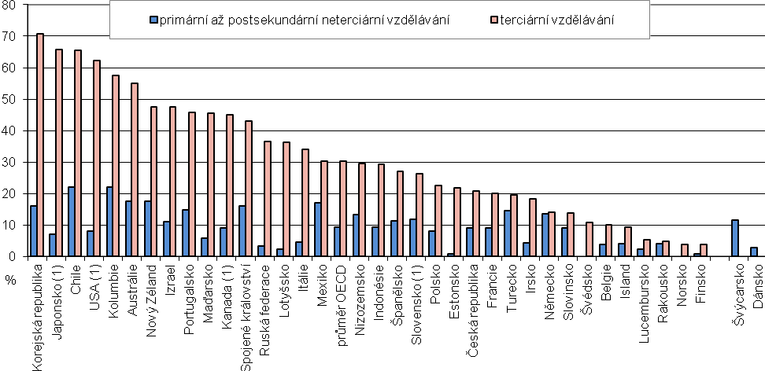
(1) Některé úrovně vzdělávání jsou sloučeny s dalšími - viz kód "x" v tabulce B1.1a (OECD 2015).
Pozn.: Data za Norsko u primární až postsekundární neterciární úrovně nejsou dostupná, data za Švýcarsko a Dánsko u terciární úrovně nejsou dostupná.
Zdroj: OECD 2015, graf B 3.1 (příp. tabulka B 3.1) StatLink: http://dx.doi.org/10.1787/888933283989

Z grafu č. 9 vyplývá, že podíl soukromých výdajů na primární, sekundární a postsekundární neterciární úroveň činil v roce 2012 v ČR 9 %, což je srovnatelné s průměrem za země OECD a jen o 1,8 procentního bodu vyšší oproti průměru za země v OECD i v EU. Naopak tento podíl je v ČR o 2,9 procentního bodu menší než na Slovensku. Podíl soukromých výdajů na primární, sekundární a postsekundární neterciární úroveň byl ze všech sledovaných zemí s dostupnými daty nejnižší ve Švédsku (uvedené výdaje zde byly zanedbatelné či žádné) a dále ve Finsku (0,7 %) a Estonsku (0,9 %). Naopak v Chile a Kolumbii dosahovaly soukromé výdaje 22 %.

Pokud se jedná o výdaje na terciární vzdělávání, v ČR tvořily v roce 2012 soukromé zdroje 20,7 %, což je výrazně méně než v průměru za země OECD (30,3 %), nicméně se jedná o srovnatelný podíl s průměrem za země v EU i OECD (21,9 %), s Polskem (22,4 %) i s Estonskem (21,8 %). Na Slovensku tento podíl činil 26,2 %. V nejmenší míře čerpaly ze soukromých zdrojů v roce 2012 instituce terciárního vzdělávání ve Finsku (3,8 %) a v Norsku (3,9 %).

Tabulka č. 15 uvádí ty samé výsledky již pouze za ČR, průměr za země v EU i OECD a průměr za země v OECD v dělení na úroveň primární, sekundární a postsekundární neterciární; úroveň terciární a za všechny tyto úrovně dohromady.

Tabulka č. 15 Podíl veřejných a soukromých výdajů ze všech výdajů na vzdělávací instituce, dle úrovně vzdělávání (2012)
podíl veřejných a soukromých zdrojů pro financování vzdělávacích institucí po zohlednění převodů z veřejných zdrojů (v %)
 |  | veřejné zdroje | soukromé zdroje |  |  | soukromé:  z toho dotované
 |  |  | výdaje domácností | výdaje jiných soukromých subjektů¹⁾ | všechny soukromé zdroje²⁾
primární, sekundární a postsekundární neterciární vzdělávání | Česká republika | 91,0 | 7,0 | 2,0 | 9,0 | 3,1
 | průměr OECD | 90,6 | 7,9 | 2,2 | 9,4 | 3,1
 | průměr EU21 | 92,8 | 6,2 | 1,4 | 7,2 | 3,5
terciární vzdělávání | Česká republika | 79,3 | 8,5 | 12,3 | 20,7 | 1,4
 | průměr OECD | 69,7 | 21,7 | 10,0 | 30,3 | 10,1
 | průměr EU21 | 78,1 | 14,0 | 8,0 | 21,9 | 11,0
primární až terciární vzdělávání | Česká republika | 87,3 | 7,7 | 5,0 | 12,7 | 2,5
 | průměr OECD | 83,5 | 12,8 | 4,5 | 16,5 | 4,7
 | průměr EU21 | 88,6 | 8,3 | 3,0 | 11,4 | 5,2
¹⁾ Výdaje soukromých podniků a neziskových organizací, včetně firem, které mohou nabízet svým budoucím zaměstnancům nějakou praxi, stáže apod. a vydávají finance např. na školitele těchto učňů/žáků/studentů na praxi.
²⁾ Včetně dotací z veřejných zdrojů určených na úhradu poplatků soukromých osob vzdělávacím institucím.
Zdroj: OECD 2015, tabulka B 3.1. StatLink: http://dx.doi.org/10.1787/888933285473, výběr údajů ČSÚ.

V souhrnu lze na základě tabulky č. 15 konstatovat, že oproti průměru za země v OECD tvořily v roce 2012 soukromé výdaje ze všech výdajů investovaných do institucí na primární až terciární úrovni v ČR nižší podíl, což bylo dáno téměř výhradně vyšším čerpáním financí ze samotných domácností studentů terciárního vzdělávání v mezinárodním průměru oproti ČR. Ve srovnání se zeměmi v EU i OECD pak byl podíl soukromých zdrojů vydaných na primární až postsekundární neterciární vzdělávání v České republice jen nepatrně vyšší (o 1,8 procentního bodu) a podíl vydaných soukromých zdrojů na terciární vzdělání naopak nepatrně nižší (o 1,2 procentního bodu).

Obdobně jako tabulka výše, i následující graf č. 10 se zaměřuje na rok 2012 a ukazuje podíly veřejných výdajů, výdajů domácností a výdajů soukromých institucí/podniků na instituce, které v tomto roce poskytovaly formální vzdělávání na úrovni primární až postsekundární neterciární a na úrovni terciární, a sice za jednotlivé země OECD.

Graf č. 10 Podíl veřejných a soukromých výdajů na vzdělávací instituce primárního až postsekundárního neterciárního vzdělávání a terciárního vzdělávání (2012)
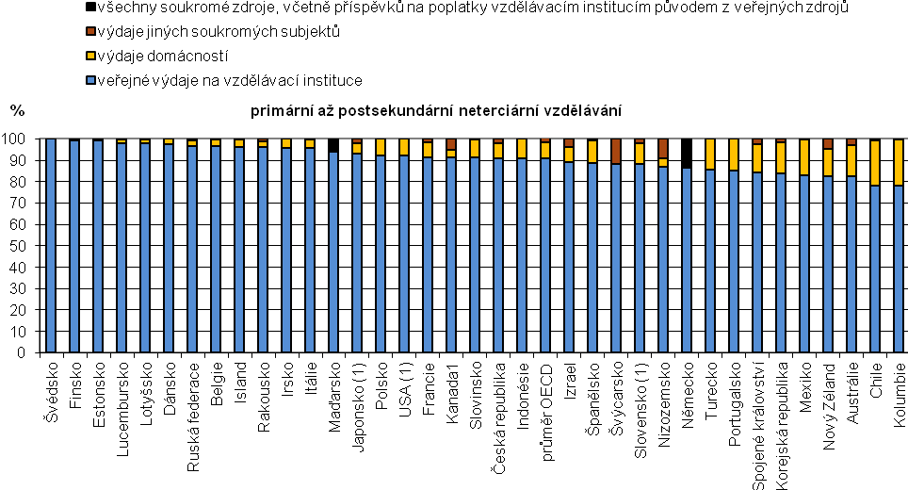
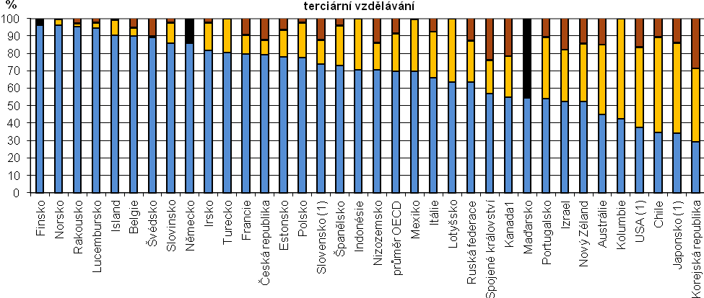
(1) Některé úrovně vzdělávání jsou sloučeny s dalšími - viz kód "x" v tabulce B1.1a (OECD 2015).
Zdroj: OECD 2015, grafy B 3.2 (tabulka B 3.1). StatLink: http://dx.doi.org/10.1787/888933283996

Graf č. 10 (ale též tabulka č. 15 výše) ukazuje, že zatímco na úrovni primárního až postsekundárního neterciárního vzdělávání převládaly v ČR v roce 2012 ze soukromých zdrojů výdaje domácností (7 % oproti 2 % původem z jiných soukromých zdrojů), na úrovni terciární převládly výdaje jiných soukromých subjektů (12,3 % oproti 8,5 %, které tvořily výdaje domácností).
Pokud se jedná o úroveň primární až post-sekundární neterciární, celkem ve třech zemích byly výdaje jiných soukromých subjektů vyšší než výdaje domácností (Švýcarsko, Nizozemsko a Kanada). Na úrovni terciárního vzdělávání převážily výdaje jiných soukromých subjektů nad výdaji domácností nejen v ČR, ale též ve Švédsku, ve Spojeném království a v Rakousku.
Tabulky č. 16 a 17 ukazují pro doplnění vývoje v čase podíl veřejných výdajů z celkových výdajů (veřejných i soukromých) vynaložených na vzdělávání na úrovni primární až postsekundární neterciární a na úrovni terciární v ČR a v mezinárodních průměrech v letech 2000 až 2012.
Tabulka č. 16 Vývoj podílu veřejných¹⁾ a soukromých výdajů na vzdělávací instituce primární až post-sekundární neterciární úrovně (2000 až 2012)
primární až postsekundární neterciární vzdělávání |  | rok
 |  | 2000 | 2005 | 2008 | 2010 | 2011 | 2012
podíl veřejných výdajů ze všech výdajů na vzdělávací instituce (v %) | Česká republika | 91,7 | 89,9 | 90,4 | 90,8 | 90,9 | 91,0
 | průměr OECD | 92,1 | 91,5 | 91,7 | 91,9 | 91,6 | 90,6
 | průměr EU21 | 95,1 | 94,7 | 94,9 | 94,4 | 94,4 | 92,8
index změny ve výdajích z veřejných zdrojů  (2005 = 100 %, konstantní ceny) | Česká republika | 78,2 | 100,0 | 106,3 | 111,2 | 114,4 | 115,0
 | průměr OECD | 84,8 | 100,0 | 109,4 | 114,5 | 114,8 | 114,0
 | průměr EU21 | 84,4 | 100,0 | 107,3 | 110,5 | 108,4 | 106,0
index změny ve výdajích ze soukromých zdrojů²⁾ (2005 = 100 %, konstantní ceny) | Česká republika | 63,3 | 100,0 | 100,5 | 100,5 | 102,2 | 102,2
 | průměr OECD | 83,7 | 100,0 | 117,7 | 124,7 | 127,6 | 136,9
 | průměr EU21 | 89,5 | 100,0 | 124,1 | 136,9 | 135,2 | 153,3
¹⁾ bez mezinárodních zdrojů
²⁾ včetně dotací z veřejných zdrojů určených na úhradu poplatků soukromých osob vzdělávacím institucím
Zdroj: OECD 2015, tabulka B 3.2a. StatLink: http://dx.doi.org/10.1787/888933285480, výběr údajů ČSÚ.

Tabulka č. 17 Vývoj podílu veřejných¹⁾ a soukromých výdajů na vzdělávací instituce terciární úrovně (2000 až 2012)
terciární vzdělávání |  | rok
 |  | 2000 | 2005 | 2008 | 2010 | 2011 | 2012
podíl veřejných výdajů ze všech výdajů na vzdělávací instituce (v %) | Česká republika | 85,4 | 81,2 | 79,1 | 78,8 | 81,1 | 79,3
 | průměr OECD | 72,7 | 70,7 | 69,1 | 70,2 | 70,4 | 69,7
 | průměr EU21 | 84,9 | 81,5 | 80,1 | 80,5 | 81,3 | 78,1
index změny ve výdajích z veřejných zdrojů  (2005 = 100 %, konstantní ceny) | Česká republika | 67,9 | 100,0 | 127,1 | 130,7 | 162,3 | 145,1
 | průměr OECD | 86,0 | 100,0 | 111,5 | 123,0 | 128,8 | 132,6
 | průměr EU21 | 85,5 | 100,0 | 112,1 | 116,7 | 122,4 | 116,2
index změny ve výdajích ze soukromých zdrojů²⁾ (2005 = 100 %, konstantní ceny) | Česká republika | 50,0 | 100,0 | 144,9 | 151,7 | 163,8 | 164,1
 | průměr OECD | 70,9 | 100,0 | 116,4 | 124,1 | 126,7 | 125,5
 | průměr EU21 | 69,7 | 100,0 | 120,2 | 127,1 | 127,4 | 126,6
¹⁾ bez mezinárodních zdrojů
²⁾ včetně dotací z veřejných zdrojů určených na úhradu poplatků soukromých osob vzdělávacím institucím
Zdroj: OECD 2015, tabulka B3.2b. StatLink: http://dx.doi.org/10.1787/888933285491 , výběr údajů ČSÚ.
Výdaje z veřejných zdrojů na primární až postsekundární neterciární vzdělávání v ČR vzrostly mezi lety 2005 a 2012 srovnatelně s mezinárodním průměrem za země OECD. V průměru za země v EU i OECD byl tento nárůst již o něco nižší. Pokud se jedná o výdaje ze soukromých (neveřejných) zdrojů, v ČR ve sledovaných letech nedošlo téměř k žádné změně, zatímco v průměru za země OECD tyto výdaje vzrostly o dvě pětiny a za země v EU i OECD dokonce o polovinu. Zde je však třeba připomenout, že u soukromých výdajů záleží na tom, jaké zdroje dat ta která země má a zároveň je umí vyčíslit/odhadnout (to se může hodně lišit).
Pokud se jedná o terciární vzdělávání, došlo v České republice v případě veřejných i soukromých výdajů mezi roky 2005 a 2012 k výraznějšímu růstu, než jaký byl zaznamenán v mezinárodních průměrech (to je mj. ovlivněno zvyšujícími se soukromými i veřejnými výdaji na výzkum a vývoj). Zejména se to týká soukromých výdajů, což může také souviset s rozvojem soukromých vysokých škol (jejich počet stoupal a počet studentů soukromých vysokých škol se v uvedeném období přibližně zdvojnásobil – viz MŠMT, výkonové ukazatele za vysoké školy, tabulka F21).

Shrnutí
V této kapitole jsme ukázali, že oproti průměru za země v OECD tvořily v roce 2012 soukromé výdaje investované do institucí na primární až terciární úrovni v ČR nižší podíl, což je dáno zejména nižšími soukromými výdaji na terciární vzdělávání. Ve srovnání se zeměmi v EU i OECD pak byl podíl soukromých zdrojů vydaných na primární až postsekundární neterciární vzdělávání v České republice jen nepatrně vyšší a podíl vydaných soukromých zdrojů na terciární vzdělání naopak nepatrně nižší. Na úrovni primární až post-sekundární neterciární byly celkem ve třech zemích výdaje jiných soukromých subjektů vyšší než výdaje domácností (Švýcarsko, Nizozemsko a Kanada). Na úrovni terciárního vzdělávání převážily výdaje jiných soukromých subjektů nad výdaji domácností nejen v ČR, ale též ve Švédsku, ve Spojeném království a v Rakousku. Pokud se jedná o vývoj v čase, výdaje ze soukromých zdrojů na vzdělávací instituce primárního až postsekundárního neterciárního vzdělávání se mezi roky 2005 a 2012 zvýšily v mezinárodních průměrech o cca dvě pětiny (OECD), resp. o polovinu (EU21), v České republice však zůstaly stabilní. Výdaje z veřejných zdrojů pak rostly v souladu s mezinárodním průměrem za země v OECD, v průměru za země v EU i OECD došlo již k o něco menšímu růstu. Pokud se jedná o výdaje na terciární vzdělávání, došlo v České republice mezi roky 2005 a 2012 k výraznějšímu růstu než v mezinárodních průměrech, a to ať se jedná o výdaje z veřejných nebo soukromých zdrojů. Zejména byl patrný nadprůměrný nárůst soukromých výdajů na terciární vzdělávání, což mohlo být způsobeno rozvojem soukromého vysokého školství.

Výdaje v dělení dle určení na vlastní vyučovací proces, doprovodné služby a výzkum a vývoj

Úvod
V této kapitole představíme roční výdaje vzdělávacích institucí na jednoho žáka/studenta za vlastní vzdělávání, doprovodné služby a výzkum a vývoj v roce 2012 v mezinárodních průměrech, v ČR, v dalších zemích, a sice v USD po zohlednění PPP pro HDP a jakožto podíl HDP (v tomto ukazateli uvedeme údaje za rok 2011 – údaje za rok 2012 nebyly publikovány).

Prezentace indikátorů
Z analýz OECD vyplynulo, že v mnoha zemích OECD poskytují školy a univerzity žákům/studentům také sociální služby a v některých případech i služby pro širší veřejnost (tyto služby se mohou mezi jednotlivými státy značně lišit). Výdaje na tyto doprovodné služby jsou hrazeny veřejným sektorem a pomocí poplatků od žáků/studentů a jejich rodin. Kromě nich jsou na úrovni terciárního vzdělávání vynakládány prostředky na výzkum a vývoj. Výdaje na doprovodné služby i na výzkum a vývoj se přitom mohou mezi jednotlivými zeměmi značně lišit a zaujímat větší či menší podíl výdajů na terciární vzdělávání.

Tabulka č. 18 ukazuje výdaje vzdělávacích institucí na jednoho žáka/studenta v roce 2012 vynaložené na vlastní vzdělávací proces, doprovodné služby a výzkum a vývoj přepočtené na USD a paritu kupní síly pro HDP, a sice v ČR a ve vybraných zemích, jakož i v mezinárodních průměrech.

Tabulka č. 18 Roční výdaje vzdělávacích institucí na jednoho žáka/studenta za vlastní vzdělávání, doprovodné služby a výzkum a vývoj (2012)
ekvivalent USD konvertovaný podle parity kupní síly k HDP, dle úrovně vzdělávání a druhu služby, přepočteno na žáka/studenta vzdělávajícího se v plném rozsahu (tj. ekvivalent standardní denní formy vzdělávání)

 | primární, sekundární a postsekundární neterciární vzdělávání |  |  | terciární vzdělávání |  |  |  | primární až terciární vzdělávání  (včetně nezařazených programů vzdělávání)
 | vlastní vzdělávání | doprovodné služby  (např. doprava, stravování a ubytování poskytované institucemi) | celkem | vlastní vzdělávání | doprovodné služby  (např. doprava, stravování a ubytování poskytované institucemi) | výzkum a vývoj | celkem | vlastní vzdělávání | doprovodné služby  (např. doprava, stravování a ubytování poskytované institucemi) | výzkum a vývoj | celkem
Česká republika | 6 015 | 404 | 6 419 | 6 734 | 74 | 3 512 | 10 319 | 6 499 | 323 | 862 | 7 684
Slovensko¹⁾ | 4 439 | 792 | 5 231 | 4 412 | 1 778 | 2 832 | 9 022 | 4 579 | 975 | 519 | 6 072
Polsko²⁾ | 6 585 | 178 | 6 764 | 7 433 | 259 | 2 107 | 9 799 | 6 763 | 195 | 440 | 7 398
Estonsko | 6 315 | 18 | 6 334 | 4 284 | 406 | 3 517 | 8 206 | 5 775 | 126 | 977 | 6 878
Finsko | 8 365 | 988 | 9 353 | 10 728 | 0 | 7 136 | 17 863 | 8 831 | 793 | 1 406 | 11 030
průměr OECD | 8 080 | 554 | 8 982 | 9 782 | 706 | 4 846 | 15 028 | 8 561 | 633 | 852 | 10 220
průměr EU21 | 8 734 | 591 | 9 266 | 9 410 | 574 | 4 992 | 14 955 | 8 865 | 614 | 915 | 10 361
¹⁾ Postsekundární neterciární vzdělávání a krátký cyklus terciárního vzdělávání je zahrnut do kategorie vyššího sekundárního vzdělávání, viz kód „x“ v tabulce B1.1a.
²⁾ jen veřejné instituce
Zdroj: OECD 2015, tabulka B 1.2. StatLink: http://dx.doi.org/10.1787/888933285363, výběr údajů ČSÚ.

Po přepočtení na relativní údaje z tabulky vyplývá, že v ČR bylo v roce 2012 na doprovodné služby věnováno na úrovni primárního až postsekundárního neterciárního vzdělávání 6,3 % z výdajů vzdělávacích institucí na jednoho žáka. Na Slovensku tento podíl činil 15,1 % a ve Finsku 10,6 %; naopak v Polsku jen 2,6 % a v Estonsku 0,3 %. Průměr za země OECD byl 6,2 % a za země v EU i OECD 6,4 %. Na terciární úrovni vzdělávání byl ve sledovaných zemích v roce 2012 dále s výjimkou Slovenska jen malý či dokonce zanedbatelný podíl z výdajů na jednoho žáka věnován na doprovodné služby (v ČR 0,7 %; v mezinárodních průměrech 4,8 %, resp. 3,8 %; na Slovensku však 19,7 %). V ČR pak byla v roce 2012 na terciární úrovni vzdělávání věnována třetina z výdajů vzdělávacích institucí na jednoho žáka na výzkum a vývoj (34 %), což je srovnatelné s oběma mezinárodními průměry (32,2 %, res. 33,4 %). Tento podíl je vyšší (tj. cca dvoupětinový) v Estonsku (42,9 %) a Finsku (39,9 %) a naopak nižší (pětinový) v Polsku (21,5 %).
Celkově za všechny sledované úrovně vzdělávání byly v roce 2012 v ČR 4,2 % z výdajů institucí formálního vzdělávání na jednoho žáka věnovány na doprovodné služby a další 11,2 % na výzkum a vývoj. V obou mezinárodních průměrech byl přitom oproti ČR podíl výdajů na doprovodné služby na jednoho žáka nepatrně vyšší (6,2 %, resp. 5,9 %) a naopak výdaje na výzkum a vývoj nepatrně nižší (8,3 %, resp. 8,8 %). Výdaje na výzkum a vývoj na jednoho žáka převážily nad výdaji na doprovodné služby ve všech sledovaných zemích v tabulce, ovšem s výjimkou Slovenska (výdaje na výzkum a vývoj zde činily 8,5 % a na doprovodné služby 16,1 %). Na Slovensku byl také ze všech sledovaných zemí nejnižší (a podprůměrný) podíl výdajů na jednoho žáka věnován na vlastní vzdělávání (75,4 %; v ČR to bylo 84,6 %, v průměru za země OECD 83,8 % a za země v EU i OECD pak 85,6 %, v Polsku 91,4 %).
Tabulka č. 19 dále ukazuje ty samé sledované druhy výdajů na vzdělávací instituce (včetně soukromých výdajů), ovšem v roce 2011 a jako podíl HDP.

Tabulka č. 19 Výdaje na vzdělávací instituce dle druhu poskytovaných služeb jakožto podíl HDP (2011), v %
 | primární, sekundární a postsekundární neterciární vzdělávání |  |  |  | terciární vzdělávání
 | výdaje na vzdělávací instituce |  |  | poplatky ze soukromých zdrojů za vzdělávací služby či zboží pořízené mimo tyto instituce | výdaje na vzdělávací instituce |  |  |  | poplatky ze soukromých zdrojů za vzdělávací služby či zboží pořízené mimo tyto instituce
 | služby spojené s poskytováním vzdělávání | doprovodné služby (doprava, stravování a ubytování poskytované institucemi) | celkem |  | služby spojené s poskytováním vzdělávání | doprovodné služby (doprava, stravování a ubytování poskytované institucemi) | výzkum a vývoj v institucích terciárního vzdělávání | celkem
Česká republika | 2,67 | 0,20 | 2,87 | 0,05 | 0,95 | 0,01 | 0,47 | 1,43 | 0,03
Slovensko¹⁾ | 2,39 | 0,39 | 2,78 | 0,30 | 0,61 | 0,17 | 0,21 | 1,00 | 0,15
Polsko²⁾ | 3,43 | 0,02 | 3,44 | 0,23 | 1,09 | 0 | 0,22 | 1,30 | 0,04
Finsko | 3,65 | 0,43 | 4,08 | . | 1,18 | — | 0,76 | 1,94 | .
průměr OECD | 3,44 | 0,22 | 3,80 | 0,22 | 1,12 | 0,06 | 0,46 | 1,59 | 0,08
průměr EU21 | 3,34 | 0,22 | 3,63 | 0,16 | 0,92 | 0,04 | 0,46 | 1,44 | 0,11
¹⁾ postsekundární neterciární vzdělávání a krátký cyklus terciárního vzdělávání je zahrnut do kategorie vyššího sekundárního vzdělávání, viz kód „x“ v tabulce B1.1a (OECD 2014).
²⁾ pouze veřejné instituce
0 … údaj je zanedbatelný, nebo nulový
– … uvedený jev se nevyskytuje
. … uvedený údaj není k dispozici, nebo je nespolehlivý
Zdroj: OECD 2014, tabulka B 2.4. StatLink: http://dx.doi.org/10.1787/888933117250, výběr údajů ČSÚ.

Jak je z tabulky č. 19 patrné, v průměru za země OECD (jakož i v EU a OECD) bylo v roce 2011 na úrovni primárního až postsekundárního neterciárního vzdělávání (dohromady) přibližně 0,22 % z HDP věnováno na doprovodné služby. V ČR činí tento podíl 0,20 %, na Slovensku 0,39 %. Přitom vyšší podíl než Slovensko zaznamenalo ze zemí v tabulce B2.4 (OECD 2014) s dostupnými údaji pouze Finsko (0,43 %), Francie (0,52 %), Korejská republika (0,53 %) a Švédsko (0,41 %). V ostatních zemích, za které jsou dostupná data, činil tento podíl 0,3 % a méně, v Polsku dokonce jen 0,02 % a v Nizozemí byl zanedbatelný. Poplatky ze soukromých zdrojů za vzdělávací služby či zboží pořízené mimo tyto instituce tvořily v ČR v roce 2011 jen 0,05 % HDP, což je mezi zeměmi OECD v tabulce B2.4 (OECD 2014), za které jsou dostupná data, čtvrtý nejnižší podíl a lze si všimnout, že v mezinárodních průměrech byl tento podíl o poznání vyšší (0,22 % v průměru OECD, resp. 0,16 % v průměru EU 21). Na Slovensku činil tento podíl 0,30 %, v Polsku 0,23 %.
Na úrovni terciárního vzdělávání bylo v ČR v roce 2011 na doprovodné služby (bez výzkumu a vývoje) věnováno pouze 0,01 % HDP (v mezinárodních průměrech činí tento podíl 0,06 %, resp. 0,04 %), na výzkum a vývoj pak připadalo 0,47 % HDP (což je srovnatelné s oběma mezinárodními průměry). Přitom na Slovensku byl věnován srovnatelný podíl HDP na doprovodné služby (0,17 %) jako na výzkum a vývoj (0,21 %). Poplatky ze soukromých zdrojů na vzdělávací služby či zboží pořízené mimo tyto instituce dosáhly v ČR v roce 2011 u terciárního vzdělávání jen 0,03 % HDP, v mezinárodních průměrech pak 0,08 % (za země OECD), resp. 0,11 % HDP (za země v EU i OECD). V Polsku byl tento podíl 0,04 % a na Slovensku 0,15 %.

Pro lepší názornost uvedeme ještě graf č. 11, který ukazuje výdaje všech zemí sledovaných v publikaci Education at a Glance na vzdělávací instituce terciárního vzdělávání jakožto podíl HDP uvedených zemí v roce 2011 a rozlišuje mezi výdaji na vlastní vzdělávací proces, na výzkum a vývoj a na doprovodné služby (např. poskytování ubytování, dopravy, stravování apod.).

Graf č. 11 Výdaje na instituce terciárního vzdělávání za služby související s vlastním vzděláváním, za výzkum a vývoj a za doprovodné služby vyjádřené jakožto podíl HDP (2011)
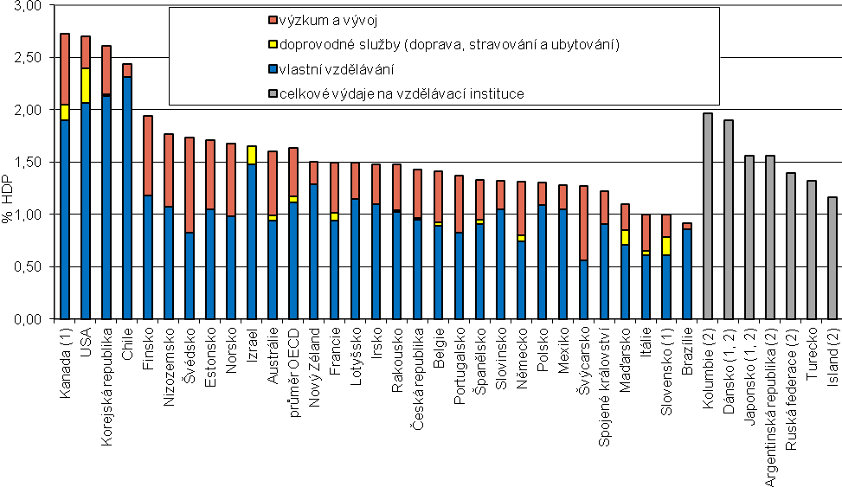
(1) Některé úrovně vzdělávání jsou sloučeny s dalšími - viz kód "x" v tabulce B1.1a (OECD 2014).
(2) Celkové výdaje na terciární úrovni vzdělávání včetně výdajů na výzkum a vývoj.
Pozn.: Výdaje na výzkum a vývoj za Izrael nejsou k dispozici. Data vypovídající o výdajích na doprovodné služby nejsou dostupná za Irsko a Mexiko; za Chile, Estonsko, Brazílii a Lotyšsko jsou zahrnuta ve výdajích za vlastní vyučovací proces a nelze je z nich vyčlenit; a za Nový Zéland, Portugalsko, Spojené království Švýcarsko jsou zahrnuta pouze do celkových výdajů a nelze je vyčlenit. Nakonec, za některé země jsou v grafu uvedeny pouze celkové výdaje na vzdělávací instituce. Více viz tabulka ke grafu 2.4, resp. tabulka č. 2.4 v publikaci OECD (2014).
Zdroj: OECD 2014, graf B 2.4. StatLink: http://dx.doi.org/10.1787/888933117345

Z grafu č. 11 vyplývá, že v České republice byl v roce 2011 mezi zeměmi v EU i OECD věnován průměrně vysoký podíl HDP na výdaje institucí terciárního vzdělávání za vlastní vzdělávací proces, na výzkum a vývoj a na doprovodné služby (celkem na tyto tři druhy výdajů). Tento podíl je sice nižší, než je průměr za země OECD, nicméně vyšší podíl, než je průměr OECD, věnovaly z HDP na financování institucí terciárního vzdělávání z evropských zemí pouze Norsko, Estonsko, Švédsko, Nizozemsko a Finsko. Průměr OECD je tak navýšen mimoevropskými zeměmi, zejména Chile, Korejskou republikou, Spojenými státy americkými a Kanadou, jejichž podíl HDP věnovaný na terciární vzdělávání se pohybuje kolem 2,5 %. Lze také konstatovat, že ve dvou zemích ze všech zemí uvedených v grafu výše, tj. ve Švédsku a ve Švýcarsku, byl vyšší podíl financí (vyjádřených jako podíl HDP) věnován na výzkum a vývoj než na vlastní vzdělávání.

Shrnutí
Z dat uvedených v této kapitole především vyplývá, že v roce 2012 byly v ČR celkově za vzdělávání na primární až terciární úrovni 15,4 % z výdajů institucí formálního vzdělávání na jednoho žáka věnováno na doprovodné služby, výzkum a vývoj. Tento podíl byl čtvrtinový na Slovensku a pětinový ve Finsku, v Polsku byl naopak výrazně nižší (8,6 %). V zemích v EU i OECD bylo v průměru na doprovodné služby, výzkum a vývoj věnováno 14,8 % výdajů, což je srovnatelné s ČR. Zároveň byla v ČR v roce 2012 v souladu s mezinárodními průměry věnována třetina z výdajů vzdělávacích institucí na jednoho studenta terciární úrovně vzdělávání na výzkum a vývoj. Tento podíl byl cca dvoupětinový ve Finsku a Estonsku a naopak jen cca pětinový v Polsku. V této kapitole byly dále prezentovány též výdaje za rok 2011, a sice ve vyjádření v procentech k HDP. I v tomto vyjádření byl v České republice vydán v rámci terciárního vzdělávání průměrný podíl HDP na výzkum a vývoj (tj. ve srovnání s průměrem za země v EU i OECD i za všechny země v OECD) a též celkové výdaje na terciární vzdělávání vyjádřené jakožto podíl HDP byly v ČR srovnatelné s průměrem za země v OECD a EU (ve srovnání se zeměmi v OECD byly již tyto výdaje o něco nižší). Oproti oběma mezinárodním průměrům však ČR vydávala podprůměrný podíl HDP na služby institucí spojené s vlastním poskytováním vzdělávání na primární až postsekundární neterciární úrovni (oproti tomu v Polsku byl tento podíl s mezinárodním průměrem za země v EU i OECD víceméně srovnatelný), zatímco podíl HDP věnovaný v ČR na poskytování doprovodných služeb v těchto institucích byl s mezinárodními průměry srovnatelný a desetkrát vyšší než v Polsku.

Běžné a kapitálové výdaje vzdělávacích institucí

Úvod
V této kapitole nejprve uvedeme, jaký podíl běžných výdajů tvořily v roce 2012 v ČR a v dalších zemích mzdové výdaje. Dále ukážeme, jaký podíl celkových výdajů tvořily v roce 2012 v různých zemích výdaje běžné a kapitálové a z běžných dále vyčleníme výdaje na mzdy učitelů, ostatního personálu a ostatní běžné výdaje. Poté představíme vývoj podílu kapitálových podílů ze všech výdajů v letech 2005 až 2012. Nakonec představíme výši běžných a kapitálových výdajů na oblast školství v ČR ze všech veřejných rozpočtů v ČR v letech 2009 – 2015.

Prezentace indikátorů
Uvnitř vzdělávacích institucí se výdaje dělí na výdaje běžné a kapitálové (pro definici viz úvod této publikace). Běžné výdaje jsou ovlivněny zejména platy zaměstnanců (viz indikátor D3 v publikaci OECD, 2015), ale také např. penzijními systémy, věkovým rozložením populace učitelů a podílem nevyučujícího personálu zaměstnaného v oblasti vzdělávání (tj. nepedagogických pracovníků). Vzdělávací instituce navíc mohou poskytovat nejen samotnou výuku, ale také další služby, jako je stravování, doprava, ubytování a aktivity v oblasti výzkumu a vývoje (viz OECD 2015, s. 282–283).
Běžné výdaje je dále možné rozdělit na výdaje na mzdové položky a ostatní běžné výdaje na chod instituce. V tomto ohledu je Česká republika zemí, ve které byl v roce 2012 ze všech zemí uvedených v grafu č. 12 nejnižší podíl běžných výdajů věnovaný na platy zaměstnanců působících na úrovni primárního, sekundárního a postsekundárního neterciárního vzdělávání (58 %; na konci žebříčku se přitom umístila i v roce 2011, kdy tento podíl činil 60,1 %). Zde je třeba přihlédnout k tomu, že země mohou do ostatních běžných výdajů zahrnout širokou škálu různých výdajů, např. si mohou najmout firmu, která zajistí úklidové či jiné doprovodné služby, čímž se mohou snížit výdaje na mzdy zaměstnanců. Dále v této zprávě však bude uvedeno, že podíl běžných výdajů na mzdy pro jiný personál, než jsou učitelé, byl v ČR v primárním až postsekundárním neterciárním vzdělávání téměř shodný se zeměmi v EU i OECD a rozdíl je zejména v podílu, jaký tvořily mzdové prostředky pro učitele.

Graf č. 12 Rozložení běžných výdajů vynaložených na instituce primárního, sekundárního a postsekundárního neterciárního vzdělávání (2012)
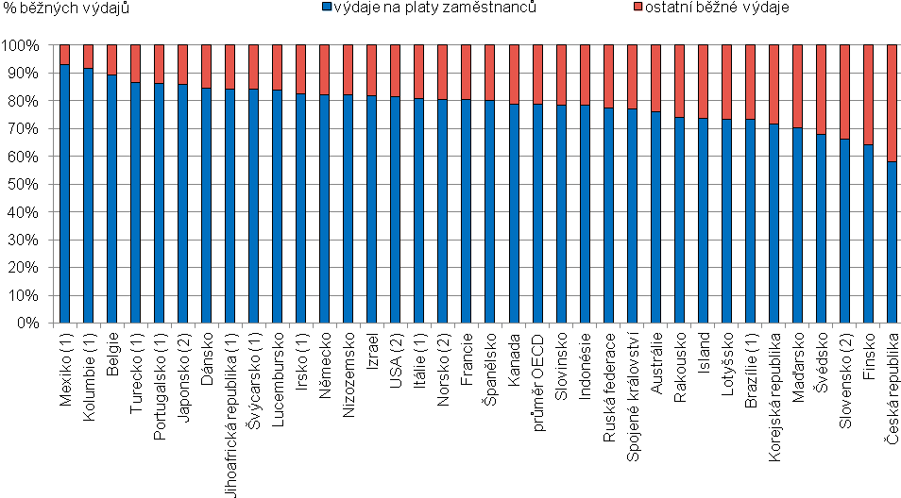
(1) pouze veřejné instituce
(2) Některé úrovně vzdělávání jsou sloučeny s dalšími - viz kód "x" v tabulce B1.1a (OECD 2015).
Zdroj: OECD 2015, graf B 6.1 (tabulka B 6.2). StatLink: http://dx.doi.org/10.1787/888933284092

Jak je též z grafu č. 12 patrné, v mezinárodním průměru činil podíl běžných výdajů věnovaný na platy zaměstnanců působících na úrovni primárního, sekundárního a postsekundárního neterciárního vzdělávání 78,6 % a hranici 70 % nepřekročilo kromě ČR ani Finsko, Slovensko a Švédsko. Naopak nejvyšší podíl běžných výdajů věnovaný na platy personálu (více než 90 %) byl zaznamenán v Mexiku a v Kolumbii (v těchto zemích však byly zohledněny jen veřejné vzdělávací instituce). Za Polsko tento údaj není k dispozici.
Co se týče institucí terciárního vzdělávání, ve všech sledovaných zemích, za které jsou dostupná data, pouze s výjimkou ČR a Indonésie, byla v roce 2012 nadpoloviční většina běžných výdajů určena na platy personálu. V sousedním Polsku činil tento podíl 75,7 % (viz graf č. 13 níže).
Graf č. 13 Rozložení běžných výdajů vynaložených na instituce terciárního vzdělávání (2012)
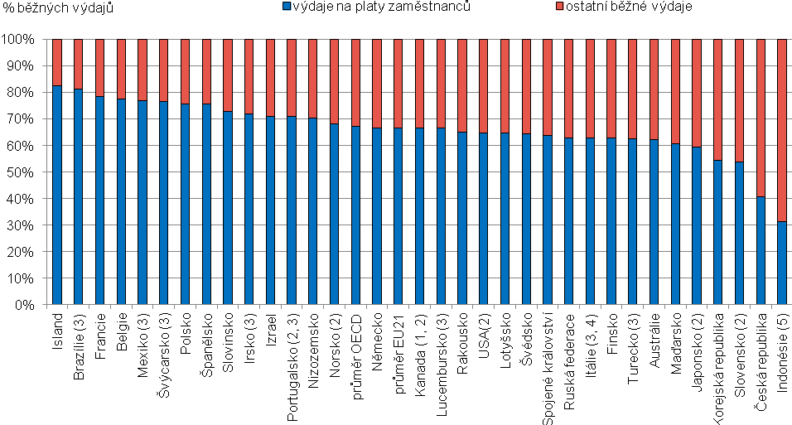
(1) Referenčním rokem je rok 2011.
(2) Některé úrovně vzdělávání jsou sloučeny s dalšími - viz kód "x" v tabulce B1.1a (OECD 2015).
(3) Pouze za veřejné instituce.
(4) Bez krátkého cyklu terciárního vzdělávání.
(5) Referenčním rokem je rok 2013.
Zdroj: OECD 2015, graf sestrojený z dat v tabulce B 6.2. StatLink: http://dx.doi.org/10.1787/888933285646
Na úrovni terciárního vzdělávání věnovaly pouze Island a Brazílie více než 80 % běžných výdajů na platy zaměstnanců. Pokud jde o souhrn vzdělávání na úrovni primární, sekundární a postsekundární neterciární, celkem osmnáct zemí věnovalo na platy zaměstnanců 80 % běžných výdajů či více.
Tabulka č. 20 dále (mj.) ukazuje výdaje na mzdy učitelů, ostatního personálu a na ostatní běžné výdaje za vybrané země.
Tabulka č. 20 Struktura výdajů vzdělávacích institucí dle druhu zdroje a úrovně vzdělávání (2012), v %
 | primární, sekundární a postsek. neterciární vzdělávání |  |  |  |  |  | terciární vzdělávání
 | podíl z celkových výdajů |  | podíl z běžných výdajů |  |  |  | podíl z celkových výdajů |  | Podíl z běžných výdajů
 | běžné | kapitálové | Mzdové prostředky pro učitele | Mzdové prostředky pro jiný personál | Mzdové prostředky pro veškerý personál | ostatní běžné výdaje | běžné | kapitálové | Mzdové prostředky pro učitele | Mzdové prostředky pro jiný personál | Mzdové prostředky pro veškerý personál | ostatní běžné výdaje
Česká republika | 92,2 | 7,8 | 43,6 | 14,4 | 58,0 | 42,0 | 90,6 | 9,4 | 25,2 | 15,4 | 40,6 | 59,4
Slovensko¹⁾ | 96,9 | 3,1 | 52,7 | 13,4 | 66,1 | 33,9 | 81,2 | 18,8 | 31,5 | 22,2 | 53,7 | 46,3
Polsko | 95,7 | 4,3 | . | . | . | . | 81,6 | 18,4 | . | . | 75,7 | 24,3
Rakousko | 97,8 | 2,2 | 62,0 | 13,3 | 75,3 | 24,7 | 98,1 | 1,9 | 66,9 | 6,9 | 73,8 | 26,2
Finsko | 92,8 | 7,2 | 51,9 | 12,4 | 64,3 | 35,7 | 96,4 | 3,6 | 33,8 | 28,9 | 62,7 | 37,3
průměr OECD | 93,0 | 7,0 | 62,4 | 15,2 | 78,6 | 21,4 | 90,0 | 10,0 | 39,7 | 26,4 | 67,1 | 32,9
průměr EU21 | 93,8 | 6,2 | 61,4 | 14,6 | 77,0 | 23,0 | 90,6 | 9,4 | 38,3 | 26,9 | 66,6 | 33,4
. … údaje nejsou k dispozici
¹⁾ Postsekundární neterciární vzdělávání a krátký cyklus terciárního vzdělávání je zahrnut do kategorie vyššího sekundárního vzdělávání, viz kód „x“ v tabulce B1.1a.
Zdroj: OECD 2015, tabulka B 6.2. StatLink: http://dx.doi.org/10.1787/888933285646, výběr údajů ČSÚ.

Jak je patrné, v ČR připadal v roce 2012 na mzdové prostředky pro učitele na primární až post-sekundární neterciární úrovni, ale též na terciární úrovni výrazně podprůměrný podíl běžných výdajů (a to jak mezi evropskými zeměmi, které jsou členy OECD, tak i celkově mezi všemi zeměmi OECD) a byl i nižší než na Slovensku, v Rakousku či Finsku (za Polsko a Estonsko tato data nejsou k dispozici).
Lze si také všimnout, že na úrovni primárního až post-sekundárního neterciárního vzdělávání i na úrovni terciárního vzdělávání byl v roce 2012 v ČR podíl kapitálových výdajů zhruba odpovídající průměru za země OECD (blížil se v obou kategoriích jedné desetině) a též v roce 2010 tvořil téměř desetinu (9,1 %, resp. 8,5 %). V roce 2011 byl však podíl kapitálových výdajů na terciární úrovni v ČR i na Slovensku a v Polsku pětinový (viz OECD 2014, graf B 6.2), přičemž na Slovensku a v Polsku tvořily kapitálové výdaje na terciární úrovni vzdělávání cca pětinu i v roce 2012 a 2010. V souladu s rokem 2011 a 2010 pak tvořily v roce 2012 kapitálové výdaje na primární až postsekundární neterciární vzdělávání v ČR oproti Slovensku a Polsku naopak vyšší podíl. Tabulka níže zobrazuje podíl kapitálových výdajů ze všech výdajů (tj. běžných i kapitálových) na úrovni primární až postsekundární neterciární a na úrovni terciární v ČR, na Slovensku a v Polsku v letech 2005 až 2012:
Tabulka č. 21 Podíl kapitálových výdajů ze všech výdajů (2012), v %
 |  | 2005 | 2006 | 2007 | 2008 | 2009 | 2010 | 2011 | 2012
Česká republika | primární až postsekundární neterciární | 7,3 | 9,0 | 6,8 | 7,9 | 10,1 | 9,1 | 8,4 | 7,8
 | terciární | 15,2 | 13,5 | 18,2 | 11,7 | 10,2 | 8,5 | 19,4 | 9,4
Slovensko | primární až postsekundární neterciární | 4,8 | 4,3 | 3,1 | 3,1 | 4,4 | 8,4 | 5,9 | 3,1
 | terciární | 8,0 | 9,4 | 6,7 | 8,6 | 9,3 | 21,5 | 19,4 | 18,8
Polsko | primární až postsekundární neterciární | 5,8 | 7,4 | 6,6 | 6,9 | 6,1 | 6,3 | 5,0 | 4,3
 | terciární | 12,2 | 14,5 | 15,0 | 12,7 | 13,1 | 19,4 | 20,2 | 18,4
Zdroj: Tabulka B 6.2 v publikaci OECD Education at a Glance 2015, 2014, 2013, 2012, 2011, 2010, 2009 a 2008.

Doplňme, že ze zemí v tabulce č. 20 zaujímaly kapitálové výdaje na primární až postsekundární neterciární vzdělávání i na terciární vzdělávání v roce 2012 nejnižší podíl v Rakousku (2,2 %, resp. 1,9 %).

Graf č. 14 se omezuje pouze na vyjádření podílu běžných a kapitálových výdajů vynaložených v roce 2012 na instituce formálního vzdělávání v různých zemích, a sice v dělení na primární, sekundární a post-sekundární neterciární úroveň a na terciární úroveň vzdělávání.
Graf č. 14 Podíly běžných a kapitálových výdajů ze všech výdajů na vzdělávací instituce (2012) - dle druhu zdroje a úrovně vzdělávání
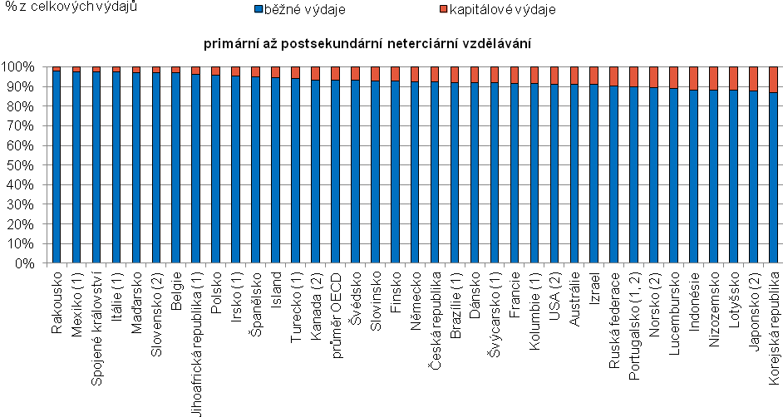
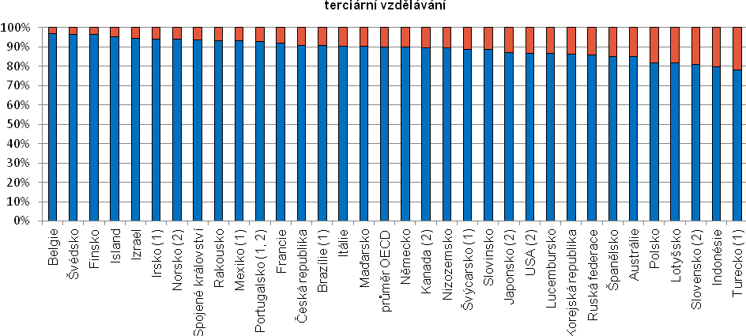
(1) pouze veřejné instituce
(2) Některé úrovně vzdělávání jsou sloučeny s dalšími - viz kód "x" v tabulce B1.1a (OECD 2015).
Zdroj: OECD 2015, grafy B 6.2 (tabulka B 6.2). StatLink: http://dx.doi.org/10.1787/888933284103

Z grafu č. 14 je možné vyčíst, že ze zemí s dostupnými daty je největší rozdíl mezi podílem kapitálových výdajů na úrovni primárního až postsekundárního neterciárního vzdělávání a vzdělávání terciárního v Turecku (o 16,2 procentního bodu), poté na Slovensku (o 15,7 procentního bodu) a v Polsku (14,1 procentního bodu). Ve všech těchto zemích byl podíl kapitálových výdajů vyšší v terciárním vzdělávání. U ostatních zemí činí rozdíl mezi oběma kategoriemi dle úrovně vzdělávání již maximálně 10 procentních bodů. Belgie, Francie a Japonsko patří mezi země, kde byly tyto podíly v obou kategoriích vyrovnané (rozdíl je maximálně 0,5 procentního bodu). Opačnou tendenci než v Turecku, na Slovensku a v Polsku lze nalézt zejména v Norsku, kde byl podíl kapitálových výdajů ze všech výdajů na úrovni terciárního vzdělávání o 4,5 procentního bodu nižší než na úrovni primárního až post-sekundárního vzdělávání. Mezi zeměmi však převažuje situace, že podíl kapitálových výdajů ze všech výdajů na terciární úrovni vzdělávání byl o něco vyšší.
Pro doplnění uvádíme ještě tabulku č. 22, která znázorňuje běžné a kapitálové výdaje na oblast školství v ČR z těchto rozpočtů: kapitola 333 - MŠMT, kapitola 700 - Obce a DSO, kapitola 700 - Krajské úřady, obce a DSO, Ministerstvo obrany (kapitola 307) – s očištěním o transfery z MŠMT veřejným rozpočtům místní úrovně nebo rozpočty ÚSC a transfery krajské, a sice v letech 2009 – 2015.
Tabulka č. 22 Kapitálové a běžné celkové veřejné výdaje na oblast školství v letech 2009 – 2015
 | běžné |  | kapitálové |  | celkem
k 31. 12. 2009 | 139 749 295,6 tis Kč | 87,10% | 20 714 899,4 tis Kč | 12,90% | 160 464 195,0 tis Kč | 100,0 %
k 31. 12. 2010 | 142 290 605,3 tis Kč | 87,30% | 20 674 453,2 tis Kč | 12,70% | 162 965 058,5 tis Kč | 100,0 %
k 31. 12. 2011 | 146 203 214,0 tis Kč | 84,20% | 27 518 754,9 tis Kč | 15,80% | 173 721 968,9 tis Kč | 100,0 %
k 31. 12. 2012 | 146 490 128,7 tis Kč | 87,5 % | 20 854 514,6 tis Kč | 12,50 % | 167 344 643,3 tis. Kč | 100,0 %
k 31. 12. 2013 | 150 569 169,3 tis Kč | 87,10% | 22 236 004,9 tis Kč | 12,90% | 172 805 174,3 tis Kč | 100,0 %
k 31. 12. 2014 | 153 693 222,8 tis. Kč | 86,00% | 25 019 356,7 tis Kč | 14,00% | 178 712 579,5 tis Kč | 100,0 %
k 31. 12. 2015 | 155 770 795,7 tis Kč | 85,19% | 27 077 349,8 tis Kč | 14,81% | 182 848 145,5 tis Kč | 100,0 %
index¹⁾ | 1,11 |  | 1,31 |  | 1,14
¹⁾ Rok 2009=100 %; např.: 1,15 = zvýšení o 15 %, 0,85 = snížení o 15 %.
Zdroj: MŠMT, Statistická ročenka školství – Soubor ekonomických ukazatelů, tab. B1, výběr údajů ČSÚ.

Jak je patrné, podíl běžných a kapitálových výdajů na oblast školství z uvedených rozpočtů se v těchto letech téměř nelišil, pouze v roce 2011 byl podíl kapitálových výdajů o cca tři procentní body vyšší než v ostatních sledovaných rocích v období mezi 2009 – 2013, v roce 2014 a 2015 pak začal znovu narůstat (je však třeba vzít v patrnost, že výdaje v této tabulce zahrnují kromě výdajů na samotné formální vzdělávání ve školských institucích také např. výdaje na podporu činnosti ve sportu, podporu činnosti v oblasti mládeže, výzkum a vývoj apod.; bližší informace a dělení jsou k dispozici v Souboru ekonomických ukazatelů v tabulkách série Eko_b ve Statistické ročence školství sestavované MŠMT). Vyšší výdaje v roce 2011 mohou být zapříčiněny zavedením OP VaVpI (tj. operačního programu Výzkum a vývoj pro inovace) a v rámci toho vyššími investicemi do různých výzkumných center. V roce 2014 a 2015 pak byly realizovány investiční programy financované MŠMT, které se zaměřovaly na údržby sportovišť a dostavby a výstavby nových škol a školek.

Shrnutí
Ze zjištění uvedených v této kapitole zopakujme, že se Česká republika ukázala být zemí, ve které byl v roce 2012 ze všech sledovaných zemí OECD nejnižší podíl běžných výdajů věnovaný na platy zaměstnanců působících na úrovni primárního, sekundárního a postsekundárního neterciárního vzdělávání (58 %). Též na platy zaměstnanců v institucích terciárního vzdělávání vydávala Česká republika relativně malý podíl běžných výdajů (40,6 %). V tomto ohledu lze říci, že mezi zeměmi OECD s dostupnými daty připadla pouze v ČR a Indonésii méně než polovina běžných výdajů institucí terciárního vzdělávání na platy personálu. V sousedním Polsku přitom tento podíl činil tři čtvrtiny. Pokud se jedná konkrétně o ohodnocení učitelů, pak v ČR připadal v roce 2012 na mzdové prostředky pro učitele působící na primární až post-sekundární neterciární úrovni, ale též na terciární úrovni výrazně podprůměrný podíl běžných výdajů (a to jak mezi evropskými zeměmi, které jsou členy OECD, tak i celkově mezi všemi zeměmi OECD) a byl i nižší než na Slovensku, v Rakousku či Finsku (za Polsko tato data nejsou dostupná). Tato kapitola také ukázala, že na úrovni primárního až post-sekundárního neterciárního vzdělávání i na úrovni terciárního vzdělávání byl v roce 2012 v ČR podíl kapitálových výdajů zhruba odpovídající průměru za země OECD. V roce 2011 však byly kapitálové výdaje na terciární vzdělávání v ČR oproti průměru za země OECD dvojnásobné (tj. pětinové) a srovnatelné se Slovenskem a Polskem, kde si pětinový podíl udržely i v roce 2012. V ČR i ve většině jiných zemí OECD přitom převažuje tendence, kdy byly kapitálové výdaje na terciární úrovni vzdělávání o něco vyšší než na nižších úrovních vzdělávání. Nakonec, z národních dat za ČR lze vyčíst, že v roce 2011 byl podíl kapitálových výdajů na celé školství cca o 3 procentní body vyšší než v letech 2009, 2010, 2012 a 2013 a o cca 2 procentní body vyšší než v roce 2014 a o 1 procentní bod vyšší než v roce 2015.

Mzdy ve vzdělávání a výše platů učitelů na jednoho žáka dle úrovně vzdělávání

Úvod
V této kapitole se nejprve budeme soustředit pouze na ČR a představíme počty zaměstnanců ve školách na různých úrovních vzdělávání v roce 2015, náklady na mzdy/platy celkem a dále průměrnou měsíční mzdu za rok 2015. Dále v ČR porovnáme průměrnou mzdu učitelů (resp. u VŠ akademických pracovníků) v jednotlivých úrovních vzdělání, jakož i průměrnou mzdu vychovatelů (resp. u VŠ vědeckých pracovníků) a jiných pedagogických pracovníků a průměrnou mzdu nepedagogických pracovníků (resp. u VŠ jiných zaměstnanců než akademických a vědeckých). Dále představíme vývoj platů učitelů v ČR v čase. Poté se podíváme na náklady na platy učitelů na jednoho žáka v různých úrovních vzdělávání v roce 2013 v ČR a v dalších zemích OECD (v USD a v podílu HDP na jednoho obyvatele) a na vliv různých faktorů na výši nákladů na platy učitelů na jednoho žáka ve vyšším sekundárním vzdělávání v roce 2012 (údaje za rok 2013 pro tento indikátor nejsou za ČR k dispozici). Kromě toho znázorníme, jaké hlavní faktory měly v roce 2012 vliv na výši výdajů na mzdy učitelů na jednoho žáka ve vzdělávání na primární, nižší sekundární a vyšší sekundární úrovni v té které zemi OECD. V další části se budeme soustředit na porovnání platů učitelů různých úrovní vzdělávání v různých etapách učitelské profesní dráhy a mzdové náklady na jednu odučenou hodinu v roce 2013. Poté nabídneme v mezinárodním srovnání vývoj nákladů na mzdy učitelů na jednoho žáka v USD mezi rokem 2005 a 2012, náklady na mzdy učitelů primárního a nižšího sekundárního vzdělávání v USD a v % k HDP na jednoho obyvatele v roce 2013, procentuální změnu v nákladech na platy učitelů na jednoho žáka, platů učitelů a odhadované velikosti třídy v primárním a nižším sekundárním vzdělávání mezi roky 2008 a 2012 a procentuální vývoj platů učitelů mezi roky 2000 a 2013 v různých zemích OECD a v mezinárodních průměrech. Nakonec představíme platy učitelů nižšího sekundárního vzdělávání působících ve veřejných institucích ve vztahu k platům zaměstnanců v jiném povolání vyžadující podobné vzdělání.

Prezentace indikátorů
Dostatečné finanční ohodnocení učitelů je důležité pro přilákání talentovaných jedinců do této profese, ale také pro udržení dobrých učitelů ve svém povolání. Bližší rozbor přístupu škol k odměňování učitelů a názorů učitelů na to, zda je jejich povolání dobře a spravedlivě ohodnoceno, není předmětem této publikace. Stručně však můžeme na úvod nastínit některá zjištění, která vyplynula z Mezinárodního šetření o vyučování a učení, neboli TALIS 2013 (OECD 2014b). Dle výsledků šetření TALIS 2013 v ČR pracuje 93,6 % učitelů působících na nižší sekundární úrovni ve školách, jejichž ředitel uvedl, že v důsledku formálního hodnocení učitelů se alespoň občas přistupuje ke změně ve výši platu nebo vyplácení odměn. Na Slovensku je takových učitelů 75,7 %, v Polsku 62,7 % a v mezinárodním průměru (tj. na jednu zemi v šetření TALIS 2013) jen 34,3 %. Celkem 92,8 % ředitelů v ČR však uvedlo, že efektivita jejich práce je do určité či značné míry omezena nedostatečným rozpočtem školy a finančních zdrojů (v mezinárodním průměru byl tento podíl 79,5 %). Ač tedy ředitelé vnímají, že mají jisté pravomoci a možnosti (alespoň občas a do jisté míry) ocenit dobré učitele, považují finanční prostředky, které má škola k dispozici, za dosti omezené. Přitom jen mírně nadpoloviční většina (55,5 %) učitelů v ČR rozhodně souhlasila či souhlasila s výrokem, že „nejlépe pracujícím učitelům se v této škole dostává nejvyššího ocenění“ (zde se mohlo jednat o ocenění v jakékoliv podobě, nejen finanční). V Polsku tak uvedlo 63,9 %, na Slovensku však jen 48,4 % učitelů a též v mezinárodním průměru na jednu zemi v šetření TALIS 2013 byl tento podíl nižší než v ČR (37,7 %). K tomu je vhodné doplnit, že v ČR byl ze všech zemí zapojených do tohoto šetření nejnižší podíl učitelů názoru, že výhody učitelského povolání jednoznačně převažují nad jeho nevýhodami (v ČR s tímto výrokem rozhodně souhlasilo či souhlasilo 53,0 % učitelů, na Slovensku 58,0 %; naopak ve Finsku bylo tohoto názoru 95,3 % učitelů a v Polsku 76,4 %; mezinárodní průměr byl pak 77,4 % souhlasných odpovědí).
Výše uvedená zjištění z šetření TALIS 2013 jsou založena na subjektivních postojích, které mohou být ovlivněny nejrůznějšími faktory. Jedním z nich je i výše finančního ohodnocení učitelů, a to jak v absolutním vyjádření, tak zejména ve srovnání s jinými profesemi vyžadujícími vysokoškolské vzdělání, ve srovnání s ohodnocením učitelů v jiných zemích, ale též např. z perspektivy růstu platů učitelů spolu s nabýváním praxe. Těmto tématům se tedy budeme nyní věnovat a navíc srovnáme platy učitelů s platy jiných než pedagogických pracovníků ve školách.
Nejprve nabídneme čtenářům tabulku č. 23, která ukazuje počet zaměstnanců ve školách v ČR v roce 2015, náklady na mzdy/platy celkem (bez OON/OPPP) v tis. Kč a průměrnou měsíční mzdu v Kč:
Tabulka č. 23 Počet zaměstnanců ve školách v ČR v roce 2015, náklady na mzdy/platy celkem a průměrná měsíční mzda (v Kč)
úroveň (zřizovatel: MŠMT, obec, kraj, privátní sektor, církev) | průměrný evidenční počet zaměstnanců (přepočtený) 2015 | mzdy v tis. Kč za rok 2015  (bez OON/OPPP) | průměrná mzda 2015 celkem v Kč  (bez OON/OPPP)
předškolní vzdělávání | 40 046,6 | 10 234 813,3 | 21 298
základní školství | 82 478,4 | 25 251 659,2 | 25 513
střední vzdělávání, včetně konzervatoří | 50 960,0 | 16 177 586,7 | 26 455
vyšší odborné školy | 1 675,5 | 560 859,5 | 27 895
vysoké školy¹⁾ | 36 841,0 | 16 642 554,3 | 37 645
celkem za oblast školství | 274 992,8 | 84 067 148,2 | 25 476

¹⁾ údaje za veřejné vysoké školy, bez pracovníků kolejí, menz, vysokoškolských zemědělských statků (VŠZS) a vysokoškolských lesních statků (VŠLS)
OON = ostatní osobní náklady, OPPP = ostatní platby za provedenou práci
Zdroj: MŠMT, Statistická ročenka školství (2015) - Soubor ekonomických ukazatelů (tabulka Eko C4), výběr údajů ČSÚ.

Jak je patrné, průměrná výše měsíční mzdy se v ČR v roce 2015 spolu se zvyšujícím se stupněm vzdělávání, ve kterém učitelé a další zaměstnanci institucí poskytujících formální vzdělávání působí, zvyšovala (tuto tendenci lze vysledovat i ve většině zemí OECD).
Další tabulka ukazuje znovu průměrnou měsíční mzdu za všechny zaměstnance jednotlivých úrovní vzdělávání v roce 2015, dále průměrnou mzdu učitelů (resp. u VŠ akademických pracovníků), průměrnou mzdu vychovatelů (resp. u VŠ vědeckých pracovníků), jiných pedagogických pracovníků a průměrnou mzdu nepedagogických pracovníků (resp. u VŠ „ostatních“ zaměstnanců):
Tabulka č. 24 Průměrná měsíční mzda zaměstnanců škol v ČR (v Kč) v roce 2015
mzdy jsou uváděny bez ostatních osobních nákladů (OON), a ostatních plateb za provedenou práci (OPPP)
úroveň vzdělávání | průměrná mzda celkem | průměrná mzda učitelů¹⁾ / u VŠ akademických pracovníků | průměrná mzda vychovatelů  / u VŠ vědeckých pracovníků | průměrná mzda učitelů odborného výcviku | průměrná mzda ostatních pedagogů | průměrná mzda nepedagogických pracovníků  /u VŠ ostatních zaměstnanců
mateřské školy | 21 298 | 24 108 | 24 829 | X | 15 693 | 13 018
základní školy | 25 513 | 29 005 | 22 869 | X | 17 598 | 15 345
střední školy ²⁾ | 26 447 | 29 568 | 22 040 | 25 223 | 20 895 | 18 365
konzervatoře | 27 444 | 29 019 | 22 569 | X | 21 761 | 19 932
vyšší odborné školy | 27 895 | 30 525 | X | X | 27 912 | 19 749
vysoké školy veřejné ³⁾ | 36 324 | 44 790 | 40 021 | X | X | 27 358

¹⁾ Kategorie učitelé zahrnuje i ředitele, zástupce ředitele a výchovné poradce.
²⁾ bez středisek praktického vyučování
³⁾ U VŠ tabulka obsahuje pouze údaje za veřejné VŠ včetně kolejí a menz, ovšem bez vysokoškolských zemědělských statků (VŠZS) a vysokoškolských lesních statků (VŠLS). Neobsahuje údaje za soukromé a státní VŠ.
X … údaj není uveden z logických důvodů
Zdroj dat: MŠMT, Statistická ročenka školství – Zaměstnanci a mzdové prostředky - za MŠ (B1.1.7), ZŠ (B1.2.7), SŠ (B1.3.1.17), za konzervatoře (B1.3.2.17), za VOŠ (B1.4.7) a za VŠ (B1.6.2). Výběr údajů ČSÚ.

Jak je zřejmé, i průměrná měsíční mzda učitelů má tendenci stoupat spolu se zvyšující se úrovní vzdělávání, ve které učitelé působí, ovšem s výjimkou konzervatoří, kde byla v roce 2015 průměrná měsíční mzda učitelů shodná se mzdou učitelů působících na základních školách. Přitom výrazně vyšší než v jiných úrovních byla mzda vyučujících ve vysokém školství (zde se jedná o „akademické pracovníky“, tedy pedagogické pracovníky výzkumu a vývoje, profesory, docenty, odborné asistenty, asistenty a lektory). Též průměrná mzda vědeckých pracovníků na VŠ byla v roce 2015 vyšší než průměrný měsíční plat učitele na jakékoliv nižší úrovni vzdělávání. Co se týče průměrné měsíční mzdy nepedagogických pracovníků, se zvyšující se úrovní vzdělávání se taktéž zvyšuje, nicméně průměrná měsíční mzda „ostatních“ zaměstnanců na VŠ je opět výrazně vyšší (více informací, resp. podrobnější informace o mzdách ve školství a členění dle různých charakteristik lze dohledat ve Statistické ročence školství, MŠMT).
Pokud se jedná o vývoj v čase, lze konstatovat, že od roku 2005 průměrné měsíční platy učitelů (včetně ředitelů a zástupců ředitelů, kteří mají též vyučovací povinnost, a výchovných poradců) v zařízeních předškolní výchovy, v základních školách, středních školách a vyšších odborných školách soustavně mírně rostly, pouze v roce 2010 byly nižší než v předešlém roce, tj. 2009. Pokud se jedná o platy učitelů na konzervatořích, zaznamenaly navíc pokles i v roce 2012 a v roce 2013 byly srovnatelné s předchozím rokem. V letech 2014 a 2015 pak již rostly. Obdobný vývoj v čase jako u většiny jiných úrovní lze konstatovat i u akademických pracovníků na vysokých školách – viz tabulka č. 25.
Tabulka č. 25. Průměrné měsíční mzdy učitelů¹⁾ v běžných cenách v letech 2005 a 2008 až 2015 (v Kč)
 | 2005 | 2008 | 2009 | 2010 | 2011 | 2012 | 2013 | 2014 | 2015
mateřské školy | 17 209 | 19 866 | 21 037 | 20 299 | 21 025 | 23 327 | 23 399 | 23 720 | 24 108
základní školy | 21 797 | 25 209 | 26 807 | 25 802 | 26 995 | 27 332 | 27 623 | 28 151 | 29 005
střední školy²⁾ | 22 627 | 26 530 | 27 811 | 27 163 | 27 843 | 27 991 | 28 184 | 28 736 | 29 568
konzervatoře²⁾ | X | 26 441 | 27 616 | 26 878 | 27 850 | 27 163 | 27 119 | 27 939 | 29 019
vyšší odborné školy | 23 521 | 27 801 | 28 934 | 28 740 | 29 079 | 29 365 | 29 568 | 30 152 | 30 525
vysoké školy veřejné³⁾ | 30 463 | 35 529 | 36 889 | 36 636 | 37 504 | 39 171 | 40 895 | 42 223 | 44 790
¹⁾ Kategorie učitelé zahrnuje i ředitele, zástupce ředitele a výchovné poradce (organizace, které vyplňují výkaz P1b-04, tj. VŠ, uvádějí počet akademických pracovníků, tabulka obsahuje pouze údaje za veřejné VŠ a neobsahuje údaje za soukromé VŠ).
²⁾ V roce 2005 byly sledovány průměrné platy učitelů ve středním vzdělávání a v konzervatořích dohromady a uvedená průměrná mzda u středního vzdělávání tedy vypovídá za učitele v obou druzích vzdělávání.
³⁾ Údaje pouze za veřejné vysoké školy, nejsou zahrnuti pracovníci kolejí, menz, vysokoškolských zemědělských statků (VŠZS) a vysokoškolských lesních statků (VŠLS).
X … Údaj nelze uvést – viz poznámku pod tabulkou č. 2.
Pozn.: Výraznější nárůst platů učitelů mateřských škol v roce 2012 může být ovlivněn zvyšováním platů učitelů za působení ministra školství Josefa Dobeše. K prvnímu zvýšení došlo v roce 2011 (2,1 mld. korun), kdy se zvyšovaly platy začínajících pedagožek a pedagogů, a sice ze 14,5 tisíce korun na rovných 20 tisíc korun. K dalšímu zvýšení, tentokrát zaměřenému na ocenění zkušených a kvalifikovaných učitelů, došlo v roce 2012, kdy dostali sice přidáno všichni, nicméně kvalifikovaní učitelé byli zařazeni do vyšší platové třídy a dostali tak více peněz. Více viz zde.
Zdroj: Tabulky Vyv B3.15, VyvB4.15, Vyv B5.1.21, Vyv B7.3.15, Vývojová ročenka školství MŠMT, výběr údajů ČSÚ.

Přejděme ke srovnání situace v ČR s jinými zeměmi. Aby byla při srovnávání různých zemí a úrovní vzdělávání zohledněna velikost populace žáků, sledují se v publikaci Education at a Glance náklady na platy učitelů na jednoho žáka ve vzdělávacím systému různých zemí OECD v dělení na jednotlivé úrovně vzdělávání. Jak je v publikaci uvedeno, náklady na platy učitelů na jednoho žáka jsou ovlivňovány různou kombinací těchto čtyř faktorů: počtem hodin, které učitelé stráví výukou, počtem vyučovacích hodin, které žáci absolvují, výší platu učitelů a odhadovanou velikostí třídy (viz OECD 2015, s. 292). Za shodnou výší nákladů na platy učitelů na jednoho žáka mohou stát různá i protichůdná politická opatření. Z tohoto důvodu ani nelze jednoduše spojovat celkové výdaje na vzdělávání s výkony žáků (tamtéž, s. 291).
V grafech a tabulkách níže OECD používá proměnnou „náklady na platy učitelů na žáka“. Tato proměnná je vypočítána následujícím způsobem:
CCS = SAL X instT X (1/teachT) X (1/ClassSize) = SAL/(Ratio stud/teacher)

CCS … náklady na platy učitelů na žáka
SAL … platy učitelů (odhad učiněný na základě zákonem stanoveného platu po 15 letech praxe)
instT … doba vyučování žáků /studentů (odhad na základě plánovaného počtu hodin výuky za rok)
teachT … počet hodin odučených učiteli (odhad na základě počtu odučených hodin za rok)
ClassSize … odhad velikosti třídy
Ratio stud/teacher … podíl počtu žáků/studentů k počtu vyučujícího personálu

(Více viz OECD 2015, s. 292)

Odhad velikosti třídy = počet žáků na učitele * (počet hodin výuky na 1 žáka / počet hodin, které učitel odučí)

(Více viz OECD 2015, s. 421).

Graf č. 15 ukazuje, že mezi různými zeměmi byly v roce 2013 ve výši nákladů na platy učitelů na jednoho žáka primární až vyšší sekundární úrovně velké rozdíly a ve většině zemí stoupaly náklady na platy učitelů na jednoho žáka spolu se zvyšující se úrovní vzdělávání.

Graf č. 15 Náklady na platy učitelů na jednoho žáka, dle úrovně vzdělávání (2013) v USD
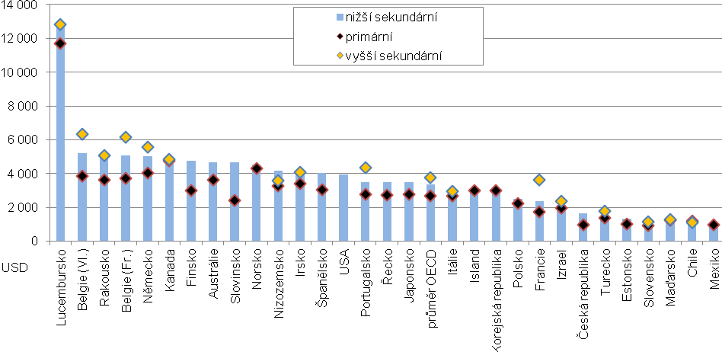
Pozn.: Za Finsko, Austrálii, Slovinsko, Norsko, Španělsko, USA, Řecko, Japonsko, Island, Korejskou republiku, Polsko, Českou republiku, Estonsko a Mexiko nejsou k dispozici údaje o nákladech na platy učitelů na jednoho žáka ve vyšším sekundárním vzdělávání. Za USA nejsou k dispozici ani údaje za primární vzdělávání.
Zdroj: OECD 2015, graf B 7.1 (tabulka B 7.1). StatLink: http://dx.doi.org/10.1787/888933284112

Jak je z grafu č. 15 dále patrné, v roce 2013 byla výše nákladů na platy učitelů na jednoho žáka v primárním i nižším sekundárním vzdělávání v ČR v mezinárodním srovnání výrazně podprůměrná. V sousedním Polsku byly náklady na platy učitelů na jednoho žáka v primárním vzdělávání více než dvojnásobné a náklady na platy učitelů na jednoho žáka v nižším sekundárním vzdělávání byly více než o polovinu vyšší. Na Slovensku byly náklady na platy učitelů na jednoho žáka v primárním vzdělávání přibližně stejné jako v ČR, náklady na jednoho žáka v nižším sekundárním vzdělávání však byly o téměř čtvrtinu nižší. Lze tedy konstatovat, že na Slovensku byly náklady na mzdy učitelů v primárním vzdělávání a v nižším sekundárním vzdělávání vyrovnanější než v České republice. Přitom pouze v Chile, v Korejské republice a na Islandu mírně převážily výdaje na mzdy učitelů na jednoho žáka v primárním vzdělávání nad výdaji na mzdy učitelů na jednoho žáka v nižším sekundárním vzdělávání a v Kanadě byly tyto dva náklady vyrovnané.
Tabulka č. 26 obsahuje tytéž údaje jako graf č. 15, navíc však znázorňuje výdaje na mzdy učitelů působících v primárním až vyšším sekundárním vzdělávání ve vyjádření v podílu HDP dané země v roce 2013.

Tabulka č. 26 Náklady na mzdy učitelů na jednoho žáka, dle úrovně vzdělávání (2013)
ekvivalent USD konvertovaný podle parity kupní síly pro soukromou spotřebu k HDP na jednoho obyvatele
 | náklady na platy učitelů na jednoho žáka  (v USD) |  |  | náklady na platy učitelů na jednoho žáka  (v % HDP na jednoho obyvatele)
 | primární vzdělávání | nižší sekundární vzdělávání | vyšší sekundární vzdělávání | primární vzdělávání | nižší sekundární vzdělávání | vyšší sekundární vzdělávání
Česká republika | 973 | 1633 | . | 3,7 | 6,2 | .
Slovensko | 924 | 1254 | 1152 | 3,9 | 5,2 | 4,8
Polsko | 2247 | 2519 | . | 9,9 | 11,1 | .
Estonsko | 1015 | 1350 | . | 4,5 | 6,0 | .
Finsko | 3008 | 4749 | . | 8,0 | 12,7 | .
Rakousko | 3609 | 5191 | 5093 | 8,2 | 11,8 | 11,6
průměr OECD | 2677 | 3350 | 3749 | 7,9 | 9,4 | 10,4
. … Náklady na úrovni vyššího sekundárního vzdělávání nejsou za ČR, Polsko, Estonsko a Finsko k dispozici.
Zdroj: OECD 2015, tabulka B 7.1. StatLink: http://dx.doi.org/10.1787/888933285662, výběr údajů ČSÚ.

Jak je zřejmé, též podíl HDP na jednoho obyvatele věnovaný na mzdy učitelů na jednoho žáka byl v ČR na primární a nižší sekundární úrovni vzdělávání nižší než v průměru za země OECD (průměr za země v EU i OECD není k dispozici) a byl také nižší než v Polsku, Finsku nebo Rakousku. Slovensko a Estonsko se v podílu HDP věnovaného na platy učitelů na jednoho žáka v primárním a nižším sekundárním vzdělávání od ČR již výrazně nelišily.

Graf č. 16 dále ukazuje rozsah vlivu čtyř různých faktorů na náklady na platy učitelů na jednoho žáka ve vyšším sekundárním vzdělávání v roce 2012.

Graf č. 16 Rozsah a směr vlivu různých faktorů na náklady na platy učitelů na jednoho žáka ve vyšším sekundárním vzdělávání (2012), v USD
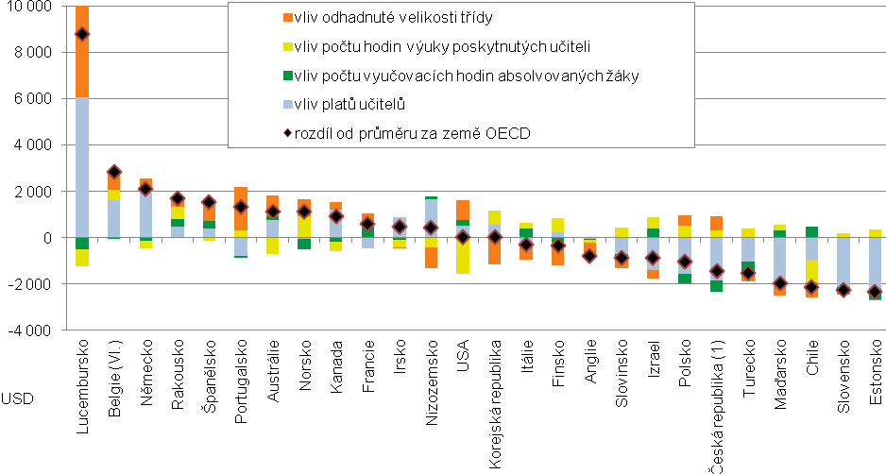
- Vliv počtu vyučovacích hodin absolvovaných žáky je vypočítán na základě minimální délky vyučování.
Zdroj: OECD 2014, graf B 7.4 (tabulka B 7.5). StatLink: http://dx.doi.org/10.1787/888933118162

Jak je z grafu č. 16 zřejmé, náklady na platy učitelů na jednoho žáka ve vyšším sekundárním vzdělávání byly v roce 2012 v ČR v mezinárodním srovnání podprůměrné, což bylo dáno zejména nižšími platy učitelů (tj. odhad učiněný na základě zákonem stanoveného platu po 15 letech praxe – viz vzorec výše). O něco nižší než mezinárodní průměr byl i počet vyučovacích hodin, které mají žáci absolvovat, což také přispělo ke snížení nákladů. Rozdíl mezi celkovými náklady na platy učitelů na jednoho žáka v ČR a v průměru za země OECD naopak o něco snížil podprůměrný počet žáků ve třídě v ČR (spočtený na základě odhadu – viz vzorec výše) a nižší počet hodin, které mají učitelé odučit. Podobné tendence najdeme i v Polsku, kde již platy učitelů hrají o něco menší roli. Slovensko a Estonsko pak zaznamenaly nejnižší náklady na platy učitelů na jednoho žáka ze všech sledovaných zemí, přičemž zde zcela dominantní roli hrály nižší platy učitelů.

Pro kontrolu, jakou roli v rozdílech mezi zeměmi hrála v roce 2012 ekonomická prosperita té které země, byl pro publikaci Education at a Glane sestrojen také graf ukazující totéž co graf č. 16, avšak v podílu HDP dané země:

Graf č. 17 Rozsah a směr vlivu různých faktorů na náklady na platy učitelů na jednoho žáka ve vyšším sekundárním vzdělávání (2012), v procentních bodech HDP na jednoho obyvatele
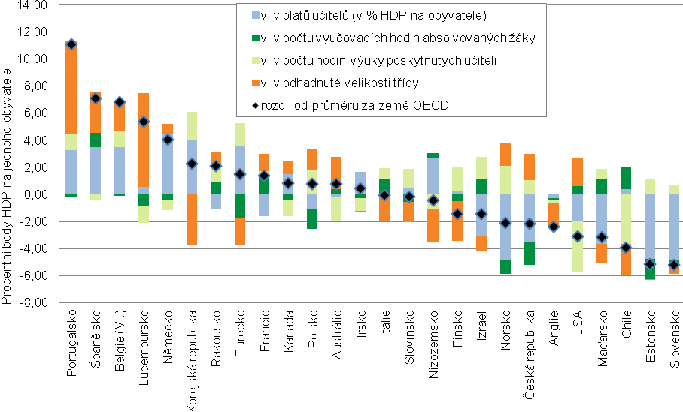
Zdroj: OECD 2014, graf B 7.4 (tabulka B 7.5 pokračování). StatLink: http://dx.doi.org/10.1787/888933118162

Po zohlednění bohatství dané země se pozice ČR v pomyslném žebříčku zemí téměř nezměnila a také Estonsko a Slovensko zůstaly na jeho konci. Z nám blízkých zemí však zaznamenalo výraznější posun Polsko, jehož náklady na platy učitelů na žáka vyjádřených jakožto podíl k HDP země na jednoho obyvatele nepatrně převýšily mezinárodní průměr a význam platu učitelů na snížení tohoto podílu je již oproti jiným sledovaným faktorům méně výrazný.

Pro přehled situace na úrovni primárního až vyššího sekundárního vzdělávání ještě uvádíme tabulku č. 27, která ukazuje, ve kterých zemích hrály v roce 2012 významnou roli v nákladech na platy učitelů na jednoho žáka jednotlivé faktory. Jak je zřejmé, ČR patří mezi země, kde v primárním, nižším sekundárním i vyšším sekundárním vzdělávání hrály významnou roli platy učitelů, které tyto náklady oproti mezinárodnímu průměru snižovaly:

Tabulka č. 27: Hlavní faktory ovlivňující náklady na platy učitelů na jednoho žáka, dle úrovně vzdělávání (2012)
 | primární vzdělávání | nižší sekundární vzdělávání | vyšší sekundární vzdělávání
platy učitelů | 21 zemí | 15 zemí | 14 zemí
 | AUS(+), BFL(+), BFR(+), CAN(+), CHL(-), CZE(-), DNK(+), EST(-), DEU(+), GRC(-), HUN(-), IRL(+), ISR(-), ITA(-), JPN(+), KOR(+), LUX(+),  MEX(-), NLD(+), POL(-), SVK(-) | AUS(+), CAN(+), CHL(-), CZE(-), DNK(+), EST(-), DEU(+), HUN(-), IRL(+), ISR(-), ITA(-), LUX(+), NLD(+), POL(-), SVK(-) | BFL(+), CAN(+), CZE(-), EST(-), DEU(+), HUN(-), IRL(+), ISR(-), LUX(+), NLD(+), POL(-), SVK(-), SVN(-), TUR(-)
doba vyučování žáků /studentů | 1 země | 1 země | 1 země
 | FIN(-) | ESP(+) | FRA(+)
počet hodin odučených učiteli | 3 země | 1 země | 4 země
 | FRA(-), SVN(+), USA(-) | USA(-) | AUT(+), CHL(-), NOR(+), USA(-)
odhad velikosti třídy | 6 zemí | 13 zemí | 7 zemí
 | AUT(+), ENG(-), NOR(+), PRT(+), ESP(+), TUR(-) | AUT(+), BFL(+), BFR(+), ENG(-), FIN(+), FRA(-), JPN(-), KOR(-), MEX(-), NOR(+), PRT(+), SVN(+), TUR(-) | AUS(+), ENG(-), FIN(-),  ITA(-), KOR(-), PRT(+), ESP(+)

Pozn.: Znaménko plus či mínus ukazuje, jestli uvedený faktor zvyšuje, nebo snižuje náklady na platy učitelů na jednoho žáka.
Zdroj: OECD 2014, box B 7.2 (tabulky B 7.3, B 7.4 a B 7.5). Dostupné zde: http://www.oecd.org/edu/education-at-a-glance-2014-indicators-by-chapter.htm v souboru tabulek k indikátoru B 7.2.

Pro Českou republiku je toto zjištění platné i v případě, že sledujeme náklady na platy učitelů na jednoho žáka, jakož i platy učitelů, coby podíl z HDP země na jednoho obyvatele. V některých zemích však dochází k dílčím rozdílům – viz tabulku č. 28:

Tabulka č. 28 Hlavní faktory ovlivňující náklady na platy učitelů na jednoho žáka, jakožto podíl HDP na jednoho obyvatele, dle úrovně vzdělávání (2012)
 | primární vzdělávání | nižší sekundární vzdělávání | vyšší sekundární vzdělávání
platy učitelů jako podíl HDP na jednoho obyvatele | 14 zemí | 14 zemí | 15 zemí
 | CAN(+), CZE(-), EST(-), FRA(-), DEU(+), HUN(-), IRL(+), JPN(+), KOR(+), NOR(-), POL(-), PRT(+), SVK(-), ESP(+) | CAN(+), CZE(-), DNK(+),  EST(-), DEU(+), HUN(-), IRL(+), ISR(-), JPN(+), NLD(+),  NOR(-), POL(-), SVK(-), ESP(+) | BFL(+), CAN(+), CZE(-), EST(-), FRA(-), DEU(+), HUN(-), IRL(+), ISR(-), KOR(+), NLD(+), NOR(-), SVK(-), ESP(+), TUR(+)
doba vyučování žáků/studentů | 5 zemí | 0 zemí | 0 zemí
 | AUS(+), BFR(+), FIN(-), ISR(+), ITA(+)
počet hodin odučených učiteli | 6 zemí | 3 země | 4 země
 | CHL(-), DNK(+), GRC(+), NLD(-), SVN(+), USA(-) | CHL(-), ITA(+), USA(-) | AUT(+), CHL(-), POL(+), USA(-)
odhad velikosti třídy | 6 zemí | 13 zemí | 7 zemí
 | AUT(+), BFL(+), ENG(-), LUX(+), MEX(-), TUR(-) | AUS(+), AUT(+), BFL(+), BFR(+), ENG(-), FIN(+),  FRA(-), KOR(-), LUX(+),  MEX(-), PRT(+), SVN(+),  TUR(-) | AUS(+), ENG(-), FIN(-), ITA(-), LUX(+), PRT(+), SVN(-)
Zdroj: OECD 2014, box B7.2 continued (web only). Dostupné z: http://www.oecd.org/edu/education-at-a-glance-2014-indicators-by-chapter.htm v souboru tabulek k indikátoru B7.

Publikace Education at a Glance 2015 dále uvádí, že pokud jde o primární a nižší sekundární vzdělávání, ČR v roce 2013 patřila spolu s Chile, Maďarskem, Estonskem a Slovenskem mezi pět zemí s nejnižšími mzdovými výdaji na jednu odučenou hodinu učitele s patnáctiletou praxí a typickým požadovaným vzděláním, a sice méně než 30 USD. Naopak v Kanadě, v Německu, v Lucembursku a v Korejské republice dosahovaly tyto výdaje více než 90 USD. V rámci vyššího sekundárního vzdělávání platí totéž pro Dánsko, Japonsko, Norsko a Lucembursko. V Lucembursku tak ve všech třech úrovních vzdělávání přesáhly mzdové výdaje na jednu odučenou hodinu učitele s patnáctiletou praxí a typicky požadovaným vzděláním 115 USD. (OECD 2015, s. 432) Průměr OECD činí 53 USD pro primární vzdělávání, 63 USD pro nižší sekundární vzdělávání a 71 USD pro vyšší sekundární vzdělávání všeobecného zaměření. Údaje za vybrané země obsahuje tabulka č. 29.
Tabulka č. 29 Porovnání zákonných platů učitelů s typicky požadovaným vzděláním (2013)
násobek platu učitele na vrcholu platového žebříčku vůči platu začínajícího učitele a mzda učitele za jednu hodinu výuky v USD - na různých úrovních vzdělávání a ve vybraných zemích, mzdy uváděny po zohlednění PPP pro soukromou spotřebu
 | podíl platu učitele na vrcholu platového žebříčku vůči platu začínajícího učitele |  |  |  | počet let praxe od počátečního platu do nejvyššího platu  (nižší sekundární vzdělávání) | plat učitele za jednu hodinu vyučovací praxe po 15 letech pracovní zkušenosti |  |  |  | podíl platu učitele ve vyšším sekundárním vzdělávání vůči platu učitele v primárním vzdělávání  - za jednu vyučovací hodinu a po 15 letech praxe v oboru
 | preprimární vzdělávání¹⁾ | primární vzdělávání | nižší sekundární vzdělávání | vyšší sekundární vzdělávání |  | preprimární vzdělávání¹⁾ | primární vzdělávání | nižší sekundární vzdělávání | vyšší sekundární vzdělávání
Česká republika | 1,10 | 1,22 | 1,22 | 1,22 | 27 | 15 | 22 | 29 | 31 | 1,40
Slovensko | 1,24 | 1,52 | 1,52 | 1,52 | 32 | 10 | 19 | 24 | 25 | 1,35
Polsko | 1,71 | 1,71 | 1,71 | 1,71 | 20 | 23 | 43 | 51 | 52 | 1,20
Estonsko | m | 1,31 | 1,31 | 1,31 | 7 | . | 21 | 21 | 23 | 1,09
Finsko | 1,08 | 1,30 | 1,30 | 1,32 | 20 | . | 59 | 72 | 84 | 1,43
Rakousko | 1,96 | 1,96 | 1,94 | 2,07 | 34 | 55 | 55 | 77 | 85 | 1,54
průměr OECD | 1,64 | 1,66 | 1,65 | 1,66 | 24 | 43 | 53 | 63 | 71 | 1,32
průměr EU21 | 1,56 | 1,59 | 1,60 | 1,62 | 26 | 44 | 54 | 64 | 72 | 1,34
. …. Uvedený údaj není k dispozici.
¹⁾ V rámci preprimárního vzdělávání ve Finsku jsou v této tabulce zohledněni pouze učitelé mateřských škol a v Rakousku učitelé škol poskytujících primární vzdělávání, kteří vyučují ve třídách preprimárního vzdělávání.
Pozn.: Rozdíly v hodinové sazbě učitele primárního vzdělávání a nižšího sekundárního vzdělávání v ČR jsou dány též odlišnými propočty v souladu s metodikou OECD. Do hodin vyučovací praxe se počítá doba, kdy se učitel věnuje žákům, při čemž u primárního vzdělávání se započítávají též přestávky, kdy má učitel nad dětmi dozor, zatímco u nižšího sekundárního vzdělávání se započítává pouze čistý čas výuky (doba vyučovací hodiny je 45 minut).
Zdroj: OECD 2015, tabulka D 3.3a, sledováno vzdělávání všeobecného zaměření.
StatLink: http://dx.doi.org/10.1787/888933286208, výběr údajů ČSÚ.

Při interpretaci dalších údajů v tabulce č. 29 je třeba si uvědomit, že učitelé působící na vyšší sekundární úrovni vzdělávání obvykle mají za povinnost odučit méně hodin než učitelé v primárním vzdělávání. Tím je zpravidla hodina odučená učiteli vyššího sekundárního vzdělávání nákladnější, a to i v zemích, kde se standardní platy učitelů příliš neliší. Jak je z tabulky zřejmé, ve všech uvedených zemích i v mezinárodních průměrech byl v roce 2013 plat učitele ve vyšším sekundárním vzdělávání s patnáctiletou praxí v oboru na jednu hodinu vyučovací praxe vyšší než plat učitele v primárním vzdělávání s patnáctiletou praxí v oboru na jednu hodinu vyučovací praxe (u nás o dvě pětiny hodinové mzdy učitele v primárním vzdělávání, na Slovensku a v mezinárodních průměrech o třetinu, v Polsku o pětinu a v Estonsku o desetinu; ve Finsku a Rakousku je tento rozdíl ještě výraznější než u nás). Tabulka č. 29 také ukazuje, že v ČR byl podíl platu učitele na vrcholu platového žebříčku vůči platu začínajícího učitele ve všech sledovaných úrovních vzdělávání značně podprůměrný a nižší než na sousedním Slovensku a ještě výrazněji nižší než v sousedním Polsku a zejména Rakousku. Od Finska a Estonska se ČR v tomto ohledu odlišovala již méně výrazně.
K uvedeným poznatkům lze doplnit, že podle údajů zveřejněných v publikaci Education at a Glance (OECD, 2015) patřila ČR v roce 2013 mezi země s podprůměrným rozdílem mezi platy začínajících učitelů s typicky požadovaným vzděláním a nejzkušenějších učitelů na vrcholu platového žebříčku a s maximálním dosaženým vzděláním působících na úrovni nižšího sekundárního vzdělávání. Jak uvádí tabulka č. 30, začínající učitelé s klasicky požadovaným vzděláním dosahovali v ČR 69,2 % platu nejzkušenějších a nejvzdělanějších učitelů, ve Finsku a Estonsku byl však tento podíl ještě vyšší (cca o sedm procentních bodů). V průměru za země OECD činil tento podíl 57,7 %, průměrných hodnot dosáhlo i Slovensko a Polsko (cca 59 %). Naopak v Rakousku začínající učitelé s klasicky požadovaným vzděláním dosahovali jen 43,6 % platu učitelů na vrcholu platového žebříčku a s maximálním dosaženým vzděláním a z evropských zemí začleněných do OECD s dostupnými daty byl tak v Rakousku zaznamenán mezi těmito dvěma skupinami učitelů největší rozdíl.
Tabulka č. 30 Roční platy učitelů nižšího sekundárního vzdělávání v různých etapách učitelské profesní dráhy (2013)
roční zákonem stanovené platy učitelů ve veřejných institucích, přepočteno na USD a paritu kupní síly
 | plat začínajícího učitele s nejčastěji požadovaným vzděláním | plat učitele s 15letou praxí a nejčastěji požadovaným vzděláním | plat učitele na vrcholu platového žebříčku a s maximálním dosaženým vzděláním | podíl platu začínajícího učitele s nejčastěji požadovaným vzděláním vůči platu učitele na vrcholu platového žebříčku a s maximálním dosaženým vzděláním
 | USD | USD | USD | %
Česká republika | 17 032,78 | 18 273,04 | 24 598,32 | 69,24%
Slovensko | 11 115,80 | 15 649,55 | 18 900,04 | 58,81%
Polsko | 15 220,26 | 24 921,22 | 25 979,83 | 58,58%
Estonsko | 13 003,84 | 13 232,63 | 17 015,03 | 76,43%
Finsko | 34 945,24 | 42 876,75 | 45 449,39 | 76,89%
Rakousko | 34 142,95 | 46 631,03 | 78 272,01 | 43,62%
průměr OECD | 31 012,90 | 42 825,38 | 53 786,04 | 57,66%
Zdroj: OECD 2015, tabulka ke grafu D3.2. StatLink: http://dx.doi.org/10.1787/888933284469.
Výběr údajů a dopočet podílu platu začínajícího učitele s nejčastěji požadovaným vzděláním vůči platu učitele na vrcholu platového žebříčku a s maximálním dosaženým vzděláním ČSÚ.

Přitom o rok dříve se na místo nejčastěji požadovaného vzdělávání sledovalo minimální požadované vzdělávání a ČR byla v roce 2012 po Dánsku druhou zemí, ve které byly rozdíly mezi začínajícími učiteli s minimálním požadovaným vzděláním a učiteli na vrcholu platového žebříčku a s maximálním dosaženým vzděláním nejnižší – viz graf č. 31. V tomto ohledu tedy došlo v ČR ke změně.

Tabulka č. 31 Roční platy učitelů nižšího sekundárního vzdělávání v různých etapách učitelské profesní dráhy (2012)
roční zákonem stanovené platy učitelů ve veřejných institucích, přepočteno na USD a paritu kupní síly
 | plat začínajícího učitele s minimálním požadovaným vzděláním | plat učitele s 15letou praxí a minimálním požadovaným vzděláním | plat učitele na vrcholu platového žebříčku a s maximálním dosaženým vzděláním | podíl platu začínajícího učitele s min. požadovaným vzděláním vůči platu učitele na vrcholu platového žebříčku a s maximálním dosaženým vzděláním
 | USD | USD | USD | %
Česká republika¹⁾ | 17 104,18 | 19 514,74 | 21 950,92 | 77,90%
Slovensko | 10 643,87 | 13 364,51 | 17 703,50 | 60,10%
Polsko | 12 824,08 | 20 700,13 | 24 693,29 | 51,90%
Estonsko | 11 828,12 | 12 525,03 | 17 288,37 | 68,40%
Finsko | 34 720,13 | 42 600,64 | 45 156,70 | 76,90%
Rakousko | 34 126,22 | 46 624,58 | 78 553,77 | 43,40%
průměr OECD | 30 735,23 | 40 569,58 | 53 686,11 | 57,20%

¹⁾ Údaje za nejzkušenější učitele v ČR odpovídají platům nejzkušenějších učitelů s minimální požadovanou kvalifikací, nikoliv maximální kvalifikací.
Pozn. : Zákonem stanovené platy (statutory salaries) učitelů je třeba odlišit od reálných výdajů vlád zemí na platy a od reálných průměrných platů učitelů, které za svou práci dostávají. Průměrné platy učitelů, které ve skutečnosti dostávají za svou práci, jsou ovlivněny takovými faktory, jako je průměrná délka pracovní zkušenosti učitelů v dané zemi a míra poskytování různých prémií a odměn v rámci systému hodnocení. Tyto další benefity mohou platy učitelů významně zvýšit. Např. na Slovensku dostává většina učitelů každý měsíc prémie/odměny, zejména formou osobního ohodnocení. V závislosti na finančních zdrojích školy a na hodnocení jednotlivých učitelů mohou dosáhnout průměrné platy učitelů, které reálně dostávají (tj. včetně odměn) v té které zemi až dvojnásobné výše zákonného platu. (OECD 2014, s. 456)
Zdroj: OECD 2014, tabulka ke grafu D3.2. StatLink: http://dx.doi.org/10.1787/888933119948.
Výběr údajů a dopočet podílu platu začínajícího učitele s min. požadovaným vzděláním vůči platu učitele na vrcholu platového žebříčku a s maximálním dosaženým vzděláním ČSÚ.

Kromě dat prezentovaných v publikaci Education at a Glance lze také využít publikaci od EACEA/Eurydice (2014), která srovnává roční zákonem stanovené platy učitelů v různých evropských zemích. Ta např. uvádí, že ve školním roce 2013/14 byl ve třech čtvrtinách evropských zemí/regionů (včetně ČR) roční minimální zákonem stanovený plat učitele působícího na primární a nižší sekundární úrovni nižší než HDP země na jednoho obyvatele a též roční zákonem stanovený minimální plat učitele vyšší sekundární úrovně byl ve většině zemí (včetně ČR) nižší. Pokud se však jedná o roční maximální zákonem stanovený plat učitele primární, nižší sekundární i vyšší sekundární úrovně, ve většině zemí byl již vyšší než HDP na jednoho obyvatele, v některých zemích (včetně ČR) však za ním také zaostával (EACEA/Eurydice 2014 s. 8-12).
V publikaci EACEA/Eurydice (2014) jsou také porovnány roční zákonem stanovené platy ředitelů. Zde lze uvést, že v ČR byly ve školním roce 2013/14 opět roční minimální i maximální zákonem stanovené platy ředitelů působících ve školách na všech sledovaných úrovních (tj. ISCED 1–3) nižší než HDP na jednoho obyvatele. V mezinárodním kontextu byl roční maximální zákonem stanovený plat ředitelů vyšší než HDP na jednoho obyvatele ve všech evropských zemích kromě ČR (platí pro všechny sledované úrovně vzdělávání), Polska a Slovenska (platí pouze pro primární vzdělávání). Roční minimální zákonem stanovený plat pro ředitele v primárním a nižším sekundárním vzdělávání byl vyšší než výše HDP na jednoho obyvatele ve třech čtvrtinách zemí a pokud se jedná o vyšší sekundární vzdělávání, pouze v sedmi zemích (včetně ČR, Polska a Slovenska) byla výše HDP nižší než zákonem stanovený minimální plat ředitele školy. (EACEA/Eurydice 2014 s. 13-15).
Pro přehled o vývoji nákladů na platy učitelů na jednoho žáka v čase jsou v publikaci Education at a Glance dále zahrnuta porovnání výdajů různých zemí v letech 2005, 2008 a 2012, a sice v dělení na primární a nižší sekundární vzdělávání. Jak je z grafu č. 18 patrné, v České republice byly tyto náklady ve sledovaných letech v mezinárodním srovnání s dalšími zeměmi OECD jedny z nejnižších a od roku 2008 do roku 2012 poklesly o 15,1 % v primárním vzdělávání a o 6,4 % v nižším sekundárním vzdělávání (viz níže uvedené grafy č. 20 a 21). Jak uvádí MŠMT, je tomu tak „zejména v důsledku zvyšování velikosti třídy, postupného navyšování počtu žáků zejména na 1. stupni základní školy, zvyšování počtu žáků na učitele a určitou roli zde hraje i metodika vykazování údajů o počtu hodin výuky žáků v důsledku zavedení rámcových vzdělávacích programů (RVP) a školních vzdělávacích programů (ŠVP) – proto je nutné údaje za ČR brát spíše jako orientační.“ (MŠMT 2014, s. 26). Přitom v sousedním Polsku byl zaznamenán růst nákladů na platy učitelů na jednoho žáka v čase.

Graf č. 18 Vývoj nákladů na mzdy učitelů na jednoho žáka v letech 2005, 2008 a 2012
v USD a v paritě kupní síly

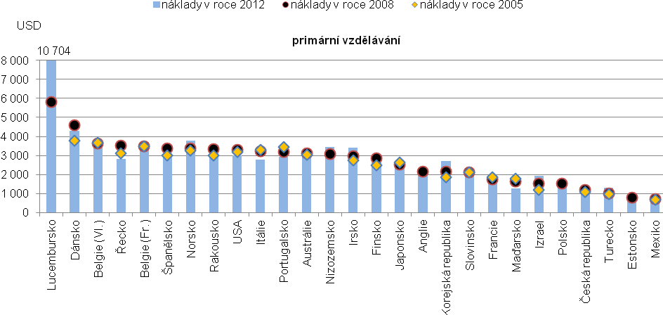
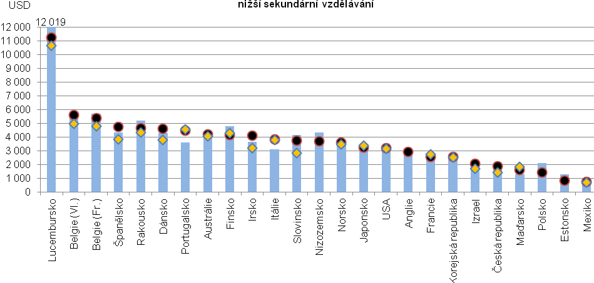
Zdroj: OECD 2014, graf B 7.2 (tabulka B 7.3 a B 7.4). StatLink: http://dx.doi.org/10.1787/888933118124

V publikaci Education at a Glance 2015 jsou dále porovnány náklady na platy učitelů na jednoho žáka primárního a nižšího sekundárního vzdělávání v roce 2013 v USD a v procentech k HDP na jednoho obyvatele. Pokud se jedná o náklady v USD na primární vzdělávání, umístila se ČR jako 3. země s nejnižšími náklady (po Mexiku a Slovensku), ve vyjádření v % k HDP na jednoho obyvatele pak dosáhla ze všech sledovaných zemí nejnižší hodnoty. Pokud se jedná o nižší sekundární vzdělávání, umístila se ČR jako 7. země s nejnižšími náklady v USD a jako 5. země s nejnižšími náklady, vyjádříme-li je v % k HDP (viz graf č. 19).

Graf č. 19 Náklady na mzdy učitelů na jednoho žáka primárního a nižšího sekundárního vzdělávání v USD a v % k HDP na jednoho obyvatele v roce 2013
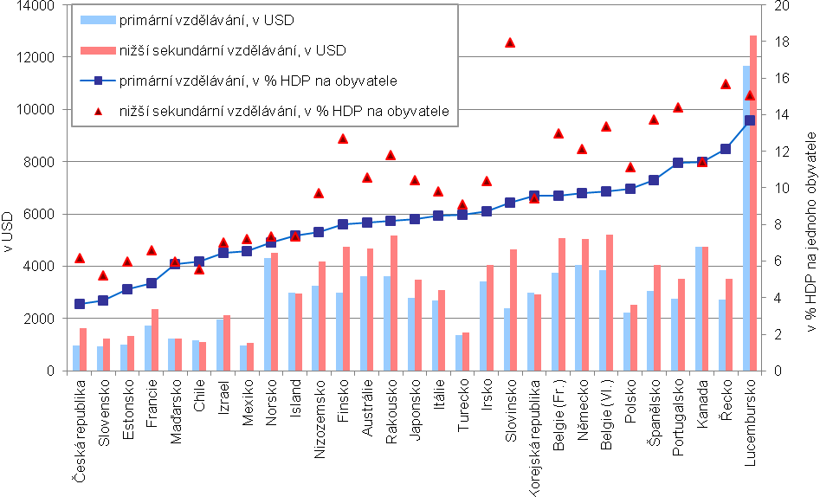
Zdroj: sestrojeno ČSÚ z dat ke grafu B 7.2 (OECD 2015), dostupné zde.

Graf č. 20 znázorňuje nárůst, resp. pokles nákladů na mzdy učitelů na jednoho žáka primární úrovně vzdělávání mezi rokem 2008 a 2012, který byl ovlivněn zejména změnami na dvou úrovních, a sice na úrovni platů učitelů a na úrovni odhadované velikosti třídy.

Graf č. 20 Vývoj nákladů na platy učitelů na 1 žáka, platů učitelů a odhadované velikosti třídy
v primárním vzdělávání mezi roky 2008 a 2012
Změna v procentech mezi roky 2008 a 2012
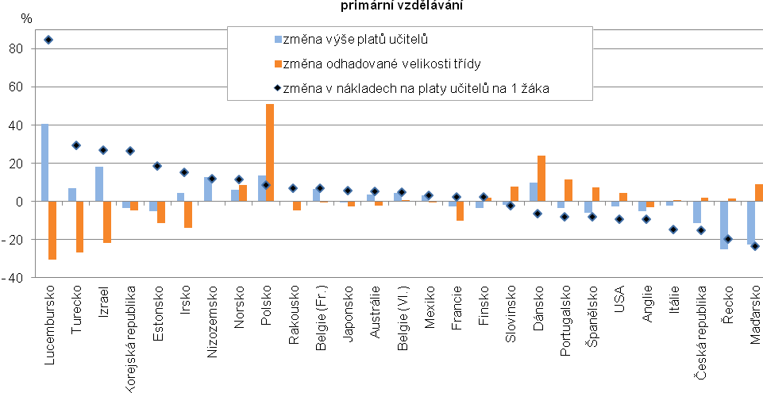
Zdroj: OECD 2014, graf B 7.3 (tabulka B 7.2a, B 7.2b, B 7.3 a B 7.4). StatLink: http://dx.doi.org/10.1787/888933118143

Jak již bylo předesláno, z grafu č. 20 vyplývá, že v ČR došlo mezi roky 2008 a 2012 k poklesu vynaložených finančních prostředků na platy učitelů na jednoho žáka v primárním vzdělávání, a sice o 15,1 %. To je dáno především snížením platů učitelů (o 11,4 %); velikost třídy se zvýšila jen nepatrně (tj. o 1,9 %). V Polsku došlo naopak k nárůstu nákladů na platy učitelů na jednoho žáka v primárním vzdělávání o 8,8 %, při čemž si lze všimnout, že platy učitelů vzrostly, ještě výrazněji se však zvýšila průměrná velikost třídy. V tomto ohledu lze poznamenat, že v různých studiích (např. na základě dat z šetření PISA) se příliš neprokazuje vliv velikosti třídy na studijní výsledky žáků a jeví se jako mnohem důležitější kvalita práce učitelů (viz např. Hanushek & Woessmann 2011). Pro učitele nejpříznivější situace byla zaznamenána v Lucembursku, kde došlo k výraznému zvýšení platů učitelů a naopak snížení velikosti třídy.

Graf č. 21 je věnován nižší sekundární úrovni vzdělávání.

Graf č. 21 Vývoj nákladů na platy učitelů na 1 žáka, platů učitelů a odhadované velikosti třídy
v nižším sekundárním vzdělávání mezi roky 2008 a 2012
změna v procentech mezi roky 2008 a 2012
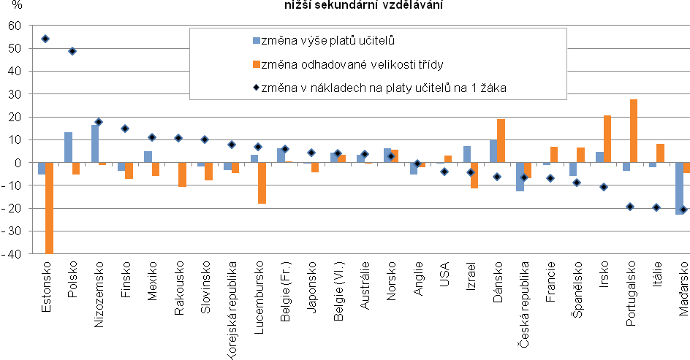
Zdroj: OECD 2014, graf B 7.3 (tabulka B 7.2a, B 7.2b, B 7.3 a B 7.4). StatLink: http://dx.doi.org/10.1787/888933118143

Též v oblasti nižšího sekundárního vzdělávání došlo v ČR mezi lety 2008 a 2012 k poklesu vynaložených finančních prostředků na platy učitelů na jednoho žáka, a sice o 6,4 %. Zde přitom v ČR došlo jak ke snížení platů učitelů (o 12,5 %), tak i ke snížení průměrné velikosti třídy (o 7 %). Lze si všimnout, že k výraznějšímu poklesu výše platů učitelů došlo ze sledovaných zemí již jen v Maďarsku. Zajímavé je také znatelné zvýšení nákladů na platy učitelů na jednoho žáka v Polsku, které bylo navíc ovlivněno zejména zvýšením platů učitelů (po Nizozemsku druhým nejvyšším), přestože od roku 2008 do roku 2012 došlo v Polsku též ke zmenšení odhadované velikosti třídy.
Ve shrnutí od MŠMT se uvádí, že důvodem poklesu platů učitelů v ČR, jak jej uvádí publikace Education at a Glance (OECD, 2014), „bylo i navýšení cenové hladiny v ČR oproti ostatním státům – platy se přepočítávají na USD a paritu kupní síly.“ (MŠMT 2014, s. 27). Také je třeba připomenout, že v publikaci Education at a Glance jsou při sledování platů učitelů sledováni ve všech zemích učitelé s patnáctiletou praxí v oboru a jsou zohledňovány jejich zákonem stanovené platy. V uvedených letech přitom v České republice došlo několikrát ke zvyšování platů učitelů, které nebylo vždy plošné. Např. v roce 2009 došlo za působení ministra školství Ondřeje Lišky (prosinec 2007 až květen 2009) k navýšení platů učitelů, kdy peníze „navíc“ putovaly do nenárokové složky platů, za jejíž přerozdělení odpovídá ředitel školy (viz zde). Za doby působení ministra školství Josefa Dobeše (červenec 2010 až březen 2012) došlo dvakrát ke zvýšení platů učitelů. K prvnímu zvýšení došlo v roce 2011 (2,1 mld. korun), kdy se zvyšovaly platy začínajících pedagožek a pedagogů, a sice ze 14,5 tisíce korun na rovných 20 tisíc korun. K dalšímu zvýšení, tentokrát zaměřenému na ocenění zkušených a kvalifikovaných učitelů, došlo v roce 2012, kdy dostali sice přidáno všichni, nicméně kvalifikovaní učitelé byli zařazeni do vyšší platové třídy a dostali tak více peněz. Tabulka platových stupňů, která pedagogům určuje odměnu podle odučených let, sice byla ponechána, ředitel však dostal nově možnost udělat výjimku a zařadit učitele do platového stupně podle svého uvážení (více viz zde). I tato politická opatření se mohla do výsledků za Českou republiku promítnout.
Jak dále ukazuje tabulka č. 32, v České republice činily v roce 2013 zákonné platy učitelů s patnáctiletou praxí v oboru a minimálním požadovaným vzděláním (po převedení na konstantní ceny a ošetření deflátorem pro soukromou spotřebu) méně než 90 % výše platů v roce 2005, a to jak na preprimární, tak na primární, nižší sekundární i vyšší sekundární úrovni. Ze zemí s dostupnými daty je přitom možné to samé říci o učitelích v Řecku a Maďarsku. Jak však uvádí poznámka pod tabulkou, v České republice došlo v roce 2012 k metodické změně a tento výsledek je tedy třeba brát s rezervou. V tabulce níže je také patrné, že nejvyšší pokles byl v ČR zaznamenán na preprimární úrovni (o 40 %, což je nejvíce ze všech sledovaných zemí v publikaci Education at a Glance s dostupnými daty); naopak v Polsku se zákonné platy učitelů v preprimárním vzdělávání s patnáctiletou praxí v oboru a minimálním požadovaným vzděláním mezi lety 2005 a 2013 zvýšily o 25 %. Pokud se jedná o vyšší úrovně vzdělávání (primární až vyšší sekundární), i zde Polsko zaznamenalo mezi lety 2005 a 2013 pětinový až čtvrtinový nárůst, ještě vyšší však zaznamenalo ze zemí v tabulce Estonsko (napříč úrovněmi vzdělávání shodně 31 %). Ve Finsku a v Rakousku došlo jen k nepatrnému či mírnému zvýšení a též v mezinárodních průměrech nedošlo mezi lety 2005 a 2013 k výrazným změnám. Jak OECD (2015) uvádí, v Polsku stouply platy učitelů od roku 2005 o min. 20 % na všech úrovních vzdělávání v důsledku vládního programu, jehož realizace začala v roce 2007 a který se zaměřil na postupné zvyšování platů učitelů mezi roky 2008 a 2012 s cílem přilákat a udržet dobré učitele ve školství. (OECD 2015, s. 433)

Tabulka č. 32 Vývoj platů učitelů mezi roky 2000 a 2013
index změny v zákonných platech učitele s patnáctiletou praxí v oboru a minimálním požadovaným vzděláním mezi roky 2000 a 2013 (2005 = 100), dle úrovně vzdělávání, převedeno na konstantní ceny s využitím deflátoru pro soukromou spotřebu
úroveň vzdělávání | země | 2000 | 2005 | 2010 | 2011 | 2012 | 2013
preprimární | Česká republika¹⁾ | . | 100 | 83 | 87 | 61 | 60
 | Rakousko²⁾ | . | 100 | 104 | 103 | 102 | 101
 | Polsko | . | 100 | 116 | 120 | 123 | 125
 | Estonsko | . | . | . | . | . | .
 | Finsko | 92 | 100 | 110 | 109 | 108 | 106
 | průměr OECD | 88 | 100 | 103 | 104 | 101 | 102
 | průměr EU21 | 84 | 100 | 99 | 97 | 95 | 94
primární | Česká republika¹⁾ | 56 | 100 | 111 | 110 | 88 | 87
 | Rakousko | 91 | 100 | 104 | 103 | 102 | 101
 | Polsko | . | 100 | 116 | 120 | 123 | 125
 | Estonsko | 85 | 100 | 138 | 132 | 126 | 131
 | Finsko | 87 | 100 | 111 | 110 | 109 | 107
 | průměr OECD | 90 | 100 | 106 | 105 | 103 | 104
 | průměr EU21 | 87 | 100 | 105 | 103 | 99 | 98
nižší sekundární | Česká republika¹⁾ | 56 | 100 | 113 | 111 | 88 | 87
 | Rakousko | 88 | 100 | 104 | 103 | 102 | 101
 | Polsko | m | 100 | 115 | 118 | 121 | 123
 | Estonsko | 85 | 100 | 138 | 132 | 126 | 131
 | Finsko | 88 | 100 | 107 | 106 | 104 | 103
 | průměr OECD | 90 | 100 | 105 | 104 | 101 | 102
 | průměr EU21 | 87 | 100 | 105 | 103 | 99 | 98
vyšší sekundární | Česká republika¹⁾ | 66 | 100 | 117 | 117 | 87 | 85
 | Rakousko³⁾ | 95 | 100 | 110 | 109 | 108 | 107
 | Polsko | . | 100 | 113 | 117 | 120 | 122
 | Estonsko | 85 | 100 | 138 | 132 | 126 | 131
 | Finsko | 92 | 100 | 107 | 106 | 107 | 105
 | průměr OECD | 92 | 100 | 104 | 103 | 100 | 101
 | průměr EU21 | 90 | 100 | 105 | 103 | 98 | 98
¹⁾ V ČR došlo v roce 2012 k metodickým změnám, díky kterým nejsou údaje v čase plně srovnatelné.
²⁾ Údaje za preprimární vzdělávání se v Rakousku týkají pouze učitelů primárního vzdělávání - tj. učitelů, kteří vyučují na školách primárního vzdělávání, avšak ve třídách pro předškolní děti.
³⁾ V Rakousku došlo v případě vyššího sekundárního vzdělávání v roce 2007 k metodologickým změnám, díky kterým nejsou údaje v čase plně srovnatelné.
. značí, že data nejsou k dispozici.
Zdroj: OECD 2015, tabulka D 3.5b (web only). Dostupné z: http://www.oecd.org/edu/educationataglance2015indicators.htm, výběr údajů ČSÚ.

Z výsledků dosud prezentovaných v této kapitole je zřejmé, že na mzdy učitelů byly ve sledovaných letech v ČR vydávány v mezinárodním srovnání relativně nízké finanční prostředky a v průběhu profesní dráhy učitele docházelo v mezinárodním srovnání k podprůměrnému růstu platu. Přitom v čase měly platy učitelů (s patnáctiletou praxí převedené na konstantní ceny a ošetřené deflátorem pro soukromou spotřebu) tendenci spíše klesat. Jak bylo však v úvodu předesláno, na motivaci učitelů setrvat ve své profesi (popř. na motivaci absolventů stát se učiteli) působí též srovnání finančního ohodnocení učitelské profese s finančním ohodnocením jiných povolání terciárně vzdělaných osob. V tomto ohledu je možné konstatovat, že skutečný plat učitelů ve věku 25–64 let i zákonné platy učitelů s patnáctiletou praxí a typickou kvalifikací působících na nižší sekundární úrovni vzdělávání ve veřejných školách činily v roce 2013 v ČR pouze cca polovinu průměrného platu vysokoškolsky vzdělaného člověka ve věku 25–64 let pracujícího na plný úvazek po celý rok (52 %, resp. 45 %), což je mezi zeměmi OECD s dostupnými daty nejnižší podíl. V průměru za země OECD to byly čtyři pětiny a sledujeme-li skutečné platy učitelů, Polsko dosáhlo nadprůměrně pozitivního výsledku (86 %). Z evropských zemí se v roce 2013 jevilo učitelské povolání jako finančně nejvýhodnější v Lucembursku, kde byly skutečné i zákonné platy takových učitelů cca o čtvrtinu vyšší než průměrná mzda člověka s podobným vzděláním ve věku 25–64 let (viz graf č. 22).
Graf č. 22 Plat učitele nižšího sekundárního vzdělávání ve vztahu k platům zaměstnanců s podobným vzděláním (2013)
zohledněny platy učitelů nižšího sekundárního vzdělávání všeobecného zaměření působících ve veřejných institucích
(1) zákonné platy učitelů s 11ti letou praxí a minimální kvalifikací namísto s 15ti letou praxí a typickou kvalifikací
(2) Údaje vypovídají za zaměstnané na plný úvazek a po celý rok s dosaženým terciárním vzděláním.
Pozn.: Plat učitelů byl v jednotlivých zemích dle dostupnosti dat počítán buď jako průměrný reálný plat učitelů ve věku 25-64 let, nebo průměrný zákonný plat učitelů s 15ti letou praxí v oboru a s typickým požadovaným vzděláním (za mnohé země jsou k dispozici oba údaje). Více viz metodické poznámky v tabulce D 3.2a a D3.2b PECD 2015).
Zdroj: OECD 2015, graf D 3.1. StatLink:http://dx.doi.org/10.1787/888933284456

Situaci o rok dříve, tj. v roce 2012, za všechny úrovně vzdělávání komentovalo ve svém shrnutí MŠMT: „V zemích OECD dosahuje učitel v preprimárním a primárním vzdělávání průměrně 78 % platu pracovníka s obdobným vzděláním (25–64letého, pracujícího celý rok na plný úvazek), u učitelů v nižším sekundárním vzdělávání je to 80 % a ve vyšším sekundárním vzdělávání 82 %. V České republice dosahuje učitel v primárním a nižším sekundárním vzdělávání průměrně pouze 52 % platu pracovníka s obdobným vzděláním, ve vyšším sekundárním vzdělávání je to potom 56 %“ (MŠMT 2015, s. 34). Až na vyšší sekundární vzdělávání přitom platí, že ČR zaznamenala v roce 2012 nejnižší podíly ze všech zemí (u vyššího sekundárního vzdělávání dosáhlo nejnižšího podílu Maďarsko a na Slovensku byl tento podíl jen o procento vyšší).

Shrnutí
V úvodu kapitoly bylo uvedeno, že v ČR od roku 2005 průměrné měsíční platy učitelů (včetně ředitelů a zástupců ředitelů, kteří mají též vyučovací povinnost, a výchovných poradců) ve všech stupních vzdělávání (s drobnou výjimkou konzervatoří) soustavně mírně rostly, pouze v roce 2010 byly nižší než v předešlém roce, tj. v roce 2009. Dále se tato kapitola zabývala mezinárodním srovnáním prezentovaným zejména v publikaci Education at a Glance, přičemž zde byly finanční hodnoty za země OECD přepočteny na USD a paritu kupní síly pro soukromou spotřebu, příp. i vztaženy k HDP na jednoho obyvatele země, u platů učitelů se většinou zohledňovaly platy těch s 15ti letou praxí. Ukázalo se, že v roce 2013 byla výše nákladů na platy učitelů na jednoho žáka v primárním a nižším sekundárním vzdělávání v ČR v mezinárodním srovnání výrazně podprůměrná. K tomu lze doplnit, že v sousedním Polsku byly náklady na platy učitelů na jednoho žáka v primárním vzdělávání více než dvojnásobné a náklady na platy učitelů na jednoho žáka v nižším sekundárním vzdělávání byly více než o polovinu vyšší. Na Slovensku byly náklady na platy učitelů na jednoho žáka v primárním vzdělávání přibližně stejné jako v ČR, náklady na jednoho žáka v nižším sekundárním vzdělávání však byly o téměř čtvrtinu nižší. Lze také konstatovat, že na Slovensku byly náklady na mzdy učitelů v primárním vzdělávání a nižším a vyšším sekundárním vzdělávání vyrovnanější než v České republice, kde výdaje na mzdy učitelů na jednoho žáka v primárním vzdělávání byly výrazně nižší než výdaje na mzdy učitelů na jednoho žáka v nižším sekundárním vzdělávání. Obecně lze říci, že ve většině zemí měly náklady na platy učitelů na jednoho žáka se zvyšující se úrovní vzdělávání tendenci stoupat. Pokud se jedná o podíl HDP na jednoho obyvatele věnovaný na mzdy učitelů na jednoho žáka, byl v ČR v primárním a nižším sekundárním vzdělávání opět nižší než v průměru za země OECD a byl také výrazně nižší než v sousedním Polsku, nebo např. ve Finsku a Rakousku. Kromě toho patří ČR mezi země, kde v primárním, nižším sekundárním i vyšším sekundárním vzdělávání hrály v roce 2012 mezi jinými faktory ovlivňujícími náklady na mzdy učitelů významnou roli platy učitelů, které tyto náklady oproti mezinárodnímu průměru za země OECD snižovaly. V roce 2013 patřila ČR spolu s Chile, Maďarskem, Estonskem a Slovenskem mezi pět zemí s nejnižšími mzdovými výdaji na jednu odučenou hodinu učitele primárního a nižšího sekundárního vzdělávání s patnáctiletou praxí a typickým požadovaným vzděláním, a sice méně 30 USD. V ČR byl navíc násobek platu učitele na vrcholu platového žebříčku vůči platu začínajícího učitele na preprimární až vyšší sekundární úrovni vzdělávání značně podprůměrný a nižší než na sousedním Slovensku a ještě výrazněji nižší než v sousedním Polsku a zejména Rakousku. Lze také uvést, že roční zákonem stanovené minimální i maximální platy učitelů i ředitelů působících na primární až nižší sekundární úrovni navíc v ČR ve školním roce 2013/14 zaostávaly za HDP na jednoho obyvatele. Přitom v rámci evropského srovnání jsme jedinou zemí, ve které byly roční maximální zákonem stanovené platy ředitelů působících na primární, nižší i vyšší sekundární úrovni vzdělávání (tj. ve všech těchto úrovních zároveň) ve školním roce 2013/14 nižší než HDP na jednoho obyvatele. Vedle toho se též řadíme mezi menšinu zemí, ve kterých byly minimální zákonem stanovené platy ředitelů, jakož i maximální zákonem stanovené platy učitelů nižší než HDP země na jednoho obyvatele. V této kapitole byl sledován také vývoj nákladů na platy učitelů na jednoho žáka různých zemí v letech 2005, 2008 a 2012, a sice v dělení na primární a nižší sekundární vzdělávání. V České republice byly tyto náklady ve sledovaných letech v mezinárodním srovnání s dalšími zeměmi OECD jedny z nejnižších a od roku 2008 do roku 2012 poklesly o 15,1 % v primárním vzdělávání a o 6,4 % v nižším sekundárním vzdělávání (v Polsku přitom došlo na obou úrovních vzdělávání naopak ke zvýšení platů učitelů, které z velké části způsobilo též navýšení nákladů na platy učitelů). Podprůměrné náklady na platy učitelů (resp. jedny z nejnižších) zaznamenala přitom ČR i v roce 2013, na primární úrovni vzdělávání byly tyto náklady ve vyjádření v % k HDP dokonce nejnižší ze všech sledovaných zemí, za které byla dostupná data. Zákonné platy učitelů s patnáctiletou praxí v oboru a minimálním požadovaným vzděláním (převedené na konstantní ceny s využitím deflátoru pro soukromou spotřebu) se v preprimární až nižší sekundární úrovni v ČR mezi lety 2005 a 2013 snížily. Nejvýrazněji tomu bylo v preprimární úrovni vzdělávání, tj. o 40 %, což je nejvíce ze všech sledovaných zemí v publikaci Education at a Glance (jak bylo však výše v textu však bylo uvedeno, svůj vliv zde sehrály i metodické změny ve vykazování). Sousední Polsko přitom zaznamenalo v uvedených úrovních pětinový až čtvrtinový nárůst. Porovnáme-li dále plat učitelů ve veřejných školách s jinými profesemi, pak lze konstatovat, že v zemích OECD dosahoval učitel v preprimárním a primárním vzdělávání v roce 2012 průměrně 78 % platu pracovníka s obdobným vzděláním (25–64letého, pracujícího celý rok na plný úvazek), u učitelů v nižším sekundárním vzdělávání to bylo 80 % a ve vyšším sekundárním vzdělávání 82 %. V České republice dosahoval učitel v primárním a nižším sekundárním vzdělávání průměrně pouze 52 % platu pracovníka s obdobným vzděláním, ve vyšším sekundárním vzdělávání je to potom 56 %. Až na vyšší sekundární vzdělávání přitom platí, že ČR zaznamenala nejnižší podíly ze všech zemí (u vyššího sekundárního vzdělávání dosáhlo nejnižšího podílu Maďarsko a na Slovensku byl tento podíl jen o procento vyšší). Podobné výsledky byly pro ČR zjištěny i za rok 2013, kdy se sledovaly skutečné platy učitelů ve věku 25-64 let a zákonné platy učitelů s patnáctiletou praxí v oboru a typickou kvalifikací. V tomto ohledu je možné konstatovat, že skutečný plat učitelů ve věku 25–64 let i zákonné platy učitelů s patnáctiletou praxí a typickou kvalifikací působících na nižší sekundární úrovni vzdělávání ve veřejných školách činily v roce 2013 v ČR pouze cca polovinu průměrného platu vysokoškolsky vzdělaného člověka ve věku 25–64 let pracujícího na plný úvazek po celý rok (52 %, resp. 45 %), což je mezi zeměmi OECD s dostupnými daty nejnižší podíl. V průměru za země OECD to byly čtyři pětiny a sledujeme-li skutečné platy učitelů, Polsko dosáhlo nadprůměrně pozitivního výsledku (86 %).

Finanční výhodnost investice do vzdělávání

Úvod
Závěrečnou kapitolu této zprávy zaměřené na financování formálního vzdělávání věnujeme výhodám, které má formální vzdělání pro jedince i společnost. Z výhod pro samotného jedince můžeme zejména uvést, že lidé s vyšším dosaženým vzděláním mají menší pravděpodobnost, že budou nezaměstnaní, mají lepší pracovní vyhlídky a také v průměru vyšší výdělky. Společnost pak profituje na vyšší vzdělanosti vyššími daněmi, které od lidí s vyššími výdělky vybere, menšími výdaji na sociální zabezpečení nezaměstnaných, ale také v jiných oblastech než ve finanční sféře (např. v rozvinutější občanské společnosti apod.). Vzhledem k zaměření publikace se v této kapitole omezíme na finanční přínosy vzdělávání. Nejprve představíme platové rozdíly mezi osobami s různým nejvyšším dosaženým vzděláním v ČR, ve vybraných zemích a v mezinárodních průměrech a porovnáme rozdíly mezi muži a ženami a starší a mladší věkovou kohortou v roce 2013. Následně ukážeme vývoj rozdílů mezi výdělky mužů a žen dle dosaženého vzdělání v letech 2000 až 2012. Poté porovnáme celkové veřejné i soukromé náklady a výnosy na/ze vzdělávání v ČR s jinými zeměmi a s mezinárodními průměry.

Prezentace indikátorů
Tabulka č. 33 se zaměřuje na muže a ženy ve věku 25 až 64 let v ČR, v mezinárodních průměrech a ve vybraných zemích. Uvádí výši výdělků osob s nižším než vyšším sekundárním a s terciárním vzděláním jakožto procento výdělků osob s vyšším sekundárním vzděláním v roce 2013.
Tabulka č. 33 Výdělky zaměstnaných osob ve věku 25 až 64 let jakožto % výdělků osob ve věku 25 až 64 let s vyšším sekundárním vzděláním v roce 2013 – dle pohlaví
 | muži i ženy |  | muži |  | ženy
 | nižší než vyšší sekundární | terciární | nižší než vyšší sekundární | terciární | nižší než vyšší sekundární | terciární
Česká republika | 74 | 175 | 76 | 188 | 75 | 160
Slovensko | 68 | 171 | 71 | 181 | 71 | 168
Polsko ¹⁾ | 84 | 171 | 86 | 187 | 79 | 170
Rakousko | 71 | 152 | 73 | 157 | 79 | 147
Estonsko ²⁾ | 91 | 135 | 83 | 136 | 92 | 165
Finsko³⁾ | 93 | 148 | 90 | 159 | 93 | 148
průměr OECD | 77 | 160 | 77 | 166 | 75 | 163
průměr EU21 | 79 | 157 | 79 | 165 | 77 | 159
¹⁾ Hodnota indexu 100 odkazuje na kombinaci úrovní ISCED 3 a 4 podle klasifikace ISCED-97, údaje jsou za rok 2012.
²⁾ Hodnota indexu 100 odkazuje na kombinaci úrovní ISCED 3 a 4 podle klasifikace ISCED 2011.
³⁾ Údaje jsou za rok 2012.
Zdroj: Tabulka A6.1a, OECD 2015. StatLink: http://dx.doi.org/10.1787/888933285052, výběr údajů ČSÚ.

Jak je patrné, v ČR byly platy mužů ve větší míře než platy žen ovlivněny tím, zda dosáhli terciárního vzdělání (platy mužů s dosaženým terciárním vzděláním se od platů mužů s dosaženým vyšším sekundárním vzděláním lišily více, než jak tomu bylo v případě žen), zatímco nedosažení vyššího sekundárního vzdělávání se u nás v platech mužů a žen projevovalo srovnatelně. Z evropských zemí v tabulce A6.1a (OECD 2015) byly rozdíly mezi muži s nižším než vyšším sekundárním a s terciárním vzděláním v ČR po Maďarsku a Turecku největší. V mezinárodním srovnání byly v ČR rozdíly ve mzdách osob v závislosti na dosaženém vzdělání celkově nadprůměrné (ze zemí sledovaných v tabulce č. 33 hned po Slovensku největší), rozdíly v platech různě vzdělaných žen jsou však srovnatelné s mezinárodními průměry. Nejmenší rozdíl mezi osobami s nižším než vyšším sekundárním vzděláním a s terciárním vzděláním zaznamenalo ze všech zemí OECD v tabulce A6.1a Estonsko. V případě platů žen jsou však rozdíly v závislosti na dosaženém vzdělání ve Finsku nižší než v Estonsku (stejného rozdílu, nebo ještě menšího než Finsko dosáhlo ze zemí v tabulce OECD A6.1a Norsko, Švédsko, Dánsko a Nový Zéland). Naopak největší rozdíly mezi výdělkem terciárně vzdělaných žen a žen s nižším vzděláním, než je vyšší sekundární, byly ze zemí v tabulce č. 33 zaznamenány na Slovensku a větší rozdíl než ČR zaznamenalo též Polsko (ze všech zemí v tabulce OECD A6.1a jsou tyto rozdíly největší v Chile, Turecku a Mexiku).
Tabulka č. 34 ukazuje výdělky zaměstnaných osob ve věku 25 až 64 let v různých zemích s nižší dosaženou úrovní vzdělání, než je vyšší sekundární, a naopak s terciárním vzděláním jakožto podíl výdělků osob s vyšším sekundárním vzděláním v roce 2013 celkem a v dělení na dvě dílčí věkové kohorty.
Tabulka č. 34 Výdělky zaměstnaných osob ve věku 25 až 64 let jakožto podíl výdělků osob s vyšším sekundárním vzděláním v roce 2013 – dle věku, v %
 | nižší než vyšší sekundární |  |  | terciární
 | 25-64 let | 25-34 let | 55-64 let | 25-64 let | 25-34 let | 55-64 let
Česká republika | 74 | 80 | 71 | 175 | 149 | 186
Slovensko | 68 | 66 | 70 | 171 | 142 | 190
Polsko ¹⁾ | 84 | 89 | 79 | 171 | 146 | 203
Rakousko | 71 | 70 | 68 | 152 | 126 | 175
Estonsko²⁾ | 91 | 90 | 87 | 135 | 123 | 130
Finsko ³⁾ | 93 | 93 | 94 | 148 | 126 | 165
průměr OECD | 77 | 81 | 73 | 160 | 141 | 177
průměr EU21 | 79 | 83 | 74 | 157 | 137 | 173
¹⁾ Hodnota indexu odkazuje na kombinaci úrovní ISCED 3 a 4 podle klasifikace ISCED-97, údaje jsou za rok 2012.
²⁾ Hodnota indexu odkazuje na kombinaci úrovní ISCED 3 a 4 podle klasifikace ISCED 2011.
³⁾ Údaje jsou za rok 2012.
Zdroj: Tabulka A6.1a, OECD 2015. StatLink: http://dx.doi.org/10.1787/888933285052, výběr údajů ČSÚ.

Z tabulky č. 34 je patrné, že ve všech sledovaných zemích i v mezinárodních průměrech vydělávali v obou dílčích věkových kohortách terciárně vzdělané osoby v průměru více než osoby s vyšším sekundárním vzděláním, a naopak osoby s nižším než vyšším sekundárním vzděláním méně. Ve všech zemích v tabulce i v mezinárodních průměrech také platí, že u osob ve věku 55–64 let znamenalo terciární vzdělání větší navýšení platu oproti osobám s vyšším sekundárním vzděláním, než jak tomu bylo u osob ve věku 25 až 34 let (nejvýraznější rozdíl mezi těmito dvěma kohortami byl v Polsku, tj. 57 procentních bodů, u nás činil tento rozdíl v souladu s mezinárodními průměry 36 procentních bodů, naopak v Estonsku jen 7 procentních bodů). Také nedosažení vyššího sekundárního vzdělání mělo ve většině zemí v tabulce na výdělky větší dopad u starší věkové kohorty než u té mladší (nejvýrazněji v Polsku, o 10 procentních bodů, a v České republice, o 9 procentních bodů – v souladu s mezinárodním průměrem za země v EU i OECD). Lze tedy očekávat, že v případě terciárně vzdělaných osob poroste plat v průběhu kariéry výrazněji než u osob s nižším vzděláním, přičemž u osob s nedosaženým vyšším sekundárním vzděláním může v některých zemích dokonce v čase i klesat (příp. mohou být preferováni mladší zaměstnanci před staršími, např. v případě manuální práce). Svou roli zde však může sehrát i proměna poskytovaného vzdělávání v čase, např. důraz na výuku cizích jazyků a práci s informačními a komunikačními technologiemi již na základních školách. Výjimkou je Finsko, kde se platy osob s nižším než vyšším sekundárním vzděláním v obou věkových kohortách ze sledovaných zemí v tabulce nejvíce blížily platům osob s vyšším sekundárním vzděláním (dosahovaly 93 %, resp. 94 %). Další výjimkou je Slovensko, kde se nedosažení vyššího sekundárního vzdělání projevilo u mladší generace v průměru o 4 procentní body více než u té starší. Oproti Finsku mělo však celkově na Slovensku nedosažení vyššího sekundárního vzdělání na platy zaměstnanců naopak ze všech zemí v tabulce největší negativní dopad (byly o 32 % nižší). Dosažení terciárního vzdělání pak mělo v mladší i starší věkové kohortě ze sledovaných zemí v tabulce č. 34, ale též tabulce OECD A6.1a, nejmenší dopad na platy zaměstnanců v Estonsku. Česká republika zaznamenala ze zemí uvedených v tabulce č. 34 celkově největší navýšení platů v případě dosažení terciárního vzdělání (oproti osobám se sekundárním vzděláním vydělávali terciárně vzdělaní v průměru o 75 % více), nicméně u osob ve věku 55–64 let hrálo terciární vzdělání v platech zaměstnanců ještě větší roli v Polsku a na Slovensku.
Tabulka č. 35 dále kombinuje informace představené v předchozích tabulkách této kapitoly a ukazuje rozdíly mezi výdělky žen a mužů v roce 2013 dle dosaženého vzdělání v dělení na věkové kategorie. Za dospělou populaci ve věku 25 až 64 let s příjmem ze zaměstnání jsou v ní znázorněny průměrné roční výdělky žen zaměstnaných po celý rok a na plný úvazek jakožto procenta k výdělkům mužů zaměstnaných po celý rok a na plný úvazek.
Tab. č. 35 Průměrné roční výdělky žen zaměstnaných po celý rok a na plný úvazek jakožto procento k výdělkům obdobně zaměstnaných mužů (2013)

 | nižší než vyšší sekundární |  |  | vyšší sekundární až postsekundární neterciární |  |  | terciární |  |  | všechny úrovně
 | 25-64 | 35-44 | 55-64 | 25-64 | 35-44 | 55-64 | 25-64 | 35-44 | 55-64 | 25-64 | 35-44 | 55-64
Česká republika | 80 | 81 | 80 | 80 | 73 | 87 | 71 | 66 | 86 | 76 | 68 | 80
Slovensko | 72 | 73 | 71 | . | . | . | 71 | 64 | 79 | 74 | 68 | 78
Polsko¹⁾ | 73 | 69 | 74 | 79 | 72 | 89 | 71 | 66 | 76 | 83 | 78 | 87
Rakousko | 79 | 82 | 83 | 80 | 76 | 81 | 69 | 71 | 74 | 75 | 75 | 78
Estonsko | 65 | 60 | 76 | 57 | 57 | 63 | 68 | 63 | 71 | 69 | 70 | 70
Finsko | 79 | 75 | 79 | 78 | 76 | 78 | 76 | 75 | 74 | 81 | 79 | 77
průměr OECD | 77 | 76 | 77 | 75 | 73 | 76 | 73 | 74 | 72 | 80 | 78 | 74
průměr EU21 | 78 | 78 | 76 | 75 | 73 | 75 | 74 | 75 | 73 | 81 | 78 | 76
¹⁾ Data za Polsko jsou za rok 2012.
. … data nejsou k dispozici
Zdroj: A6.2A, OECD 2015. StatLink: http://dx.doi.org/10.1787/888933285069, výběr údajů ČSÚ.

Zaměřme se nejprve na rozdíly mezi výdělky mužů a žen ve věku 25 až 64 let. Jak tabulka ukazuje, v ČR tvořily v roce 2013 výdělky žen s nižším vzděláním, než je vyšší sekundární, ale též s vyšším sekundárním až postsekundárním neterciárním vzděláním čtyři pětiny výdělků mužů, u terciárního vzdělání však tento podíl činí pouze 71 %. Téměř shodně s ČR na tom bylo Rakousko. Oproti tomu na Slovensku a v Polsku byl rozdíl mezi výdělky mužů a žen v kategorii osob s nižším než vyšším sekundárním vzděláním pouze o 1, resp. 2 procentní body větší než u osob s terciárním vzděláním, ve Finsku byl větší o 3 procentní body a v Estonsku byl naopak o 3 procentní body menší. Lze si také všimnout, že zatímco ve Finsku byl rozdíl mezi výdělky mužů a žen ve věku 25 až 64 let v kategorii osob s nižším než vyšším sekundárním vzděláním pouze o jeden procentní bod menší než u osob s vyšším sekundárním až postsekundárním neterciárním vzděláním, v Estonsku byl menší o 8 procentních bodů a v Polsku byl naopak o 6 procentních bodů větší. V Polsku tak byla v kategorii osob s vyšším sekundárním až postsekundárním neterciárním vzděláním situace mezi muži a ženami vyrovnanější než v ostatních dvou sledovaných kategoriích dle dosaženého vzdělání, v Estonsku byly naopak v této kategorii mezi výdělky mužů a žen největší rozdíly. Celkově, tj. za všechny úrovně vzdělání, dosahovaly ženy v ČR zhruba tří čtvrtin výdělků mužů (76 %), obdobně tomu bylo též na Slovensku (74 %) a v Rakousku (75 %). Jedná se o větší rozdíl, než jaký byl zaznamenán v mezinárodních průměrech, ve kterých ženy dosahovaly 80 %, resp. 81 % výdělků mužů. Podobný výsledek byl zaznamenán ve Finsku (81 %) a v Polsku (83 %). Ještě větší rozdíl mezi platy mužů a žen, než jaký zaznamenala ČR, byl naopak zjištěn v Estonsku (tj. 31 %).

Dále se podívejme, jak se rozdíly mezi muži a ženami lišily v různých věkových kategoriích. Co se týče nižšího dosaženého vzdělání, než je vyšší sekundární, v České republice a na Slovensku byl podíl platu žen vůči platu mužů v kategoriích osob ve věku 35–44 let a 55–64 let téměř stejný (rozdíl činil 1, resp. 2 procentní body s vyrovnanějšími příjmy u mladší věkové kohorty) a téměř se nelišil ani v Rakousku a v mezinárodních průměrech (rozdíl max. 2 procentní body). Ve Finsku, Polsku a Estonsku pak byly platy mužů a žen ze sledovaných dvou věkových kohortách již výrazněji vyrovnanější u starší generace (o 4, 5, resp. dokonce 16 procentních bodů). Pokud se jedná o vyšší sekundární až postsekundární neterciární vzdělání, ve všech sledovaných zemích v tabulce č. 35 i v mezinárodních průměrech byly platy mužů a žen o něco vyrovnanější u starší věkové kohorty, nejvýrazněji v Polsku (o 17 procentních bodů) a u nás v České republice (o 14 procentních bodů). Ve většině sledovaných zemí byly též v případě osob s terciárním vzděláním platy mužů a žen vyrovnanější u starší věkové kohorty než u té mladší – nejvýraznější rozdíl byl v České republice (20 procentních bodů) a na Slovensku (15 procentních bodů). Ve Finsku a v mezinárodních průměrech však byly genderové rozdíly v obou věkových kohortách srovnatelné nebo byla situace nepatrně genderově vyrovnanější u mladší věkové kohorty. V České republice, na Slovensku, v Polsku a v Rakousku byly též celkově za všechny úrovně vzdělávání platy mužů a žen vyrovnanější u starší než mladší věkové kohorty – v ČR o 12 procentních bodů, na Slovensku o 10 procentních bodů, v Polsku o 9 procentních bodů a v Rakousku o 4 procentní body. Zde může hrát mj. svou roli v mezinárodním srovnání nadprůměrně dlouhá rodičovská dovolená v ČR, na kterou stále chodí převážně ženy a muži ve věku 35–44 let tak v průměru mívají delší pracovní zkušenost (příp. již i dosažený kariérní postup), kterou ženy nabudou až v pozdějším věku. Na rozdíly mezi výdělky mužů a žen však mohou (nejen v ČR) svou roli hrát i další faktory – např. různá odvětví a druhy zaměstnání, která preferují muži a ženy a jsou různě finančně ohodnocována, ale též různé další diskriminační faktory (viz např. zde). Obecně však lze také konstatovat, že ve věkové kohortě 55–64 let byly v České republice platy mužů a žen s vyšším sekundárním až postsekundárním neterciárním vzděláním i s terciárním vzděláním o poznání vyrovnanější, než jak tomu bylo v mezinárodním průměru.

Podíváme-li se na data z předchozích let, je možné opět konstatovat, že v ČR, ale i v průměru za země v EU i OECD a v průměru za země v OECD muži v průměru dosahovaly vyšších výdělků než ženy, a to na všech sledovaných úrovních dosaženého vzdělání (viz tabulka č. 36 níže, resp. A6.3c a A 6.4 v publikaci OECD 2014). Náznak tendence k vyrovnávání platů žen a mužů v průběhu let 2004 až 2011 lze v ČR přitom vysledovat pouze u osob s nižším dosaženým vzděláním, než je vyšší sekundární. Zároveň byly v ČR v letech 2004 až 2011 v souladu s výše uvedeným rokem 2013 ze všech sledovaných kategorií dle dosaženého vzdělání největší rozdíly mezi muži a ženami s terciárním vzděláním (ženy s terciárním vzděláním dosahovaly v roce 2011 69 % výše výdělků mužů s terciárním vzděláním, na ostatních sledovaných úrovních vzdělávání dosahovaly ženy cca 80 % výše výdělků mužů), v mezinárodních průměrech (za země v EU a OECD a za země v OECD) jsou rozdíly mezi sledovanými úrovněmi dosaženého vzdělání o poznání menší.
Tabulka č. 36 Vývoj rozdílů mezi výdělky mužů a žen v čase, dle dosaženého vzdělání (2000-12)
za osoby ve věku 25-64 let s příjmy ze zaměstnání; průměrné roční výdělky žen jakožto % výdělků mužů
 | dosažené vzdělání | 2000 | 2001 | 2002 | 2003 | 2004 | 2005 | 2006 | 2007 | 2008 | 2009 | 2010 | 2011 | 2012
Česká republika | nižší než vyšší sekundární | . | . | . | . | 74 | 74 | 73 | 75 | 75 | 77 | 79 | 79 | .
 | vyšší sekundární až postsekundární neterciární | . | . | . | . | 80 | 80 | 80 | 79 | 78 | 80 | 82 | 81 | .
 | terciární | . | . | . | . | 67 | 68 | 67 | 68 | 67 | 66 | 68 | 69 | .
Slovensko | nižší než vyšší sekundární | . | . | . | . | . | . | . | . | 72 | 73 | 73 | 75 | 73
 | vyšší sekundární až postsekundární neterciární | . | . | . | . | . | . | . | . | 72 | 72 | 73 | 72 | 72
 | terciární | . | . | . | . | . | . | . | . | 68 | 67 | 67 | 66 | 65
Polsko | nižší než vyšší sekundární | . | 72 | 73 | . | 73 | . | 71 | . | 69 | . | 72 | . | 73
 | vyšší sekundární až postsekundární neterciární | . | 83 | 84 | . | 84 | . | 81 | . | 80 | . | 81 | . | 79
 | terciární | . | 69 | 68 | . | 68 | . | 69 | . | 68 | . | 72 | . | 72
průměr OECD¹⁾ | nižší než vyšší sekundární | 62 | 65 | 65 | 65 | 66 | 63 | 66 | 64 | 63 | 66 | 67 | 66 | 65
 | vyšší sekundární až postsekundární neterciární | 65 | 67 | 68 | 67 | 70 | 67 | 69 | 65 | 66 | 68 | 69 | 67 | 67
 | terciární | 63 | 65 | 65 | 66 | 67 | 66 | 65 | 64 | 64 | 67 | 67 | 67 | 66
průměr EU21¹⁾ | nižší než vyšší sekundární | 65 | 70 | 67 | 68 | 69 | 67 | 68 | 67 | 64 | 68 | 68 | 67 | 69
 | vyšší sekundární až postsekundární neterciární | 68 | 72 | 71 | 71 | 73 | 70 | 72 | 70 | 68 | 71 | 71 | 69 | 72
 | terciární | 65 | 65 | 67 | 69 | 67 | 68 | 66 | 67 | 65 | 69 | 68 | 69 | 68
¹⁾ Při sledování vývoje v mezinárodních průměrech v čase je třeba přihlédnout k tomu, že pro výpočet jsou vždy použita data za dostupné země, jejichž složení se rok od roku mění.
Zdroj: OECD 2014, tabulka A 6.3c (pouze na webu), výběr údajů ČSÚ. Dostupné zde: http://www.oecd.org/edu/education-at-a-glance-2014-indicators-by-chapter.htm v souboru tabulek k indikátoru A6
. … označené údaje nejsou k dispozici

Dosud jsme se věnovali rozdílům ve výdělcích různě vzdělávaných osob a rozdílům mezi ženy a muži, resp. starší a mladší věkovou kohortou. Jedná se však o zúžený pohled na finanční výhodnost vzdělávání. Chceme-li pojmout tuto problematiku zodpovědněji, je třeba zvážit jak výnosy, tak i náklady na vzdělávání a to jak týkající se soukromých osob, tak i veřejné náklady a výnosy.
Graf č. 23 ukazuje celkové soukromé náklady a výnosy, které vzdělávání na vyšší sekundární až postsekundární neterciární a terciární úrovni znamenalo v roce 2011 pro ženu, která tohoto vzdělání dosáhla (publikace Education at a Glance se zde v grafech zaměřuje na ženy). V grafu jsou země řazeny vzestupně dle výše čistého finančního přínosu, který vyjadřuje čistou současnou hodnotu (net present value, NPV) toho, kolik peněz dosažením vyššího vzdělání po zohlednění všech nákladů a výnosů získáme, nebo naopak ztratíme, neboli přidanou hodnotu nad 2% reálným ziskem, který je těmto finančním tokům připisován (OECD 2015, s. 138). Jak je patrné, přínos dosaženého vyššího sekundárního a postsekundárního neterciárního vzdělání byl u žen v ČR i v Polsku v mezinárodním kontextu podprůměrný, zatímco na Slovensku nadprůměrný. Soukromý přínos terciárního vzdělání pro ženy byl dále v ČR o něco vyšší než v mezinárodním průměru, v Polsku byl výrazně nadprůměrný a na Slovensku naopak podprůměrný. U obou skupin úrovní vzdělávání zároveň platí, že celkový soukromý přínos jejich dosažení byl pro ženy ze zemí OECD s dostupnými daty nejnižší v Korejské republice. Naopak pro ženy v USA byly celkové soukromé výnosy z dosažení uvedených úrovní vzdělání ze všech zemí nejvyšší a též celkový soukromý přínos byl nejvyšší (v případě vyššího sekundárního vzdělávání), resp. druhý nejvyšší (v případě terciárního vzdělávání). A to navzdory tomu, že v USA je, na rozdíl od České republiky, zejména na terciární úrovni vzdělávání běžné platit poměrně vysoké školné.
Graf č. 23 Soukromé náklady a výnosy na/ze vzdělávání pro ženy v uvedených zemích, dle výše dosaženého vzdělání (2011), v ekvivalentu USD po zohlednění PPP pro HDP
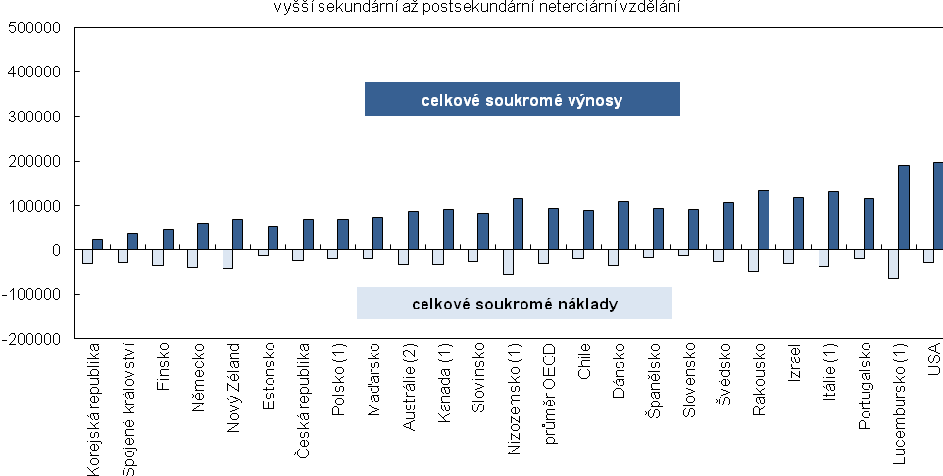
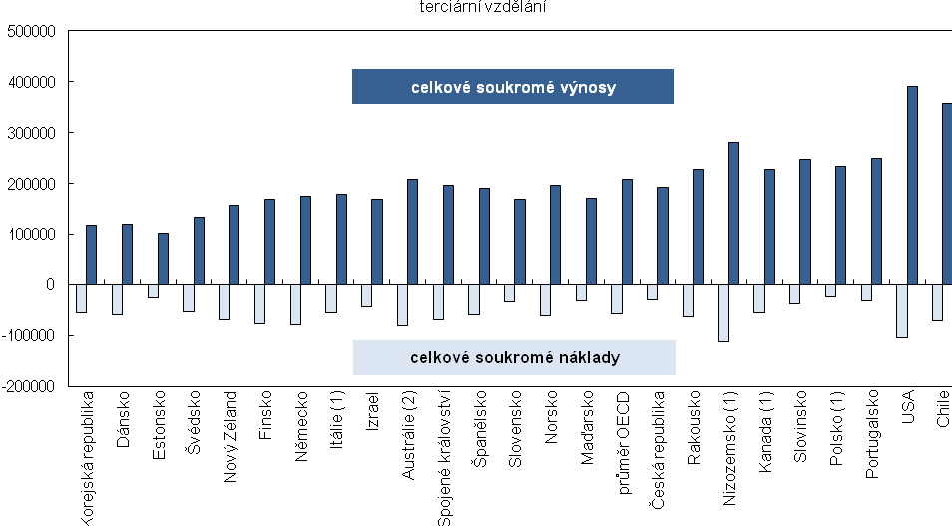
(1) Referenčním rokem u Itálie, Kanady, Lucemburska, Nizozemska a Polska je rok 2010
(2) Referenčním rokem u Austrálie je rok 2009.
Země jsou řazeny vzestupně dle výše celkového čistého soukromého přínosu
Zdroj: A 7.2, OECD 2015. StatLink: http://dx.doi.org/10.1787/888933283733
V tabulce č. 37 níže jsou soukromé náklady a výnosy v roce 2011 v dělení na muže a ženy za ČR, Slovensko, Polsko a mezinárodní průměry:
Tabulka č. 37 Soukromé náklady na vzdělávání a výnosy ze vzdělávání (2011)
 |  |  | celkové náklady | celkové výnosy | čistý finanční přínos | vnitřní výnosové procento
vyšší sekundární až postsekundární  neterciární vzdělávání | muži | Česká republika | - 20 400 | 97 500 | 77 100 | 16,7%
 |  | Polsko (rok 2010) | - 20 400 | 59 700 | 39 300 | 10,1%
 |  | Slovensko | - 19 400 | 133 700 | 114 300 | 27,6%
 |  | průměr OECD | - 31 100 | 138 900 | 107 100 | 14,7%
 |  | průměr EU21 | - 30 600 | 127 100 | 99 500 | 14,5%
 | ženy | Česká republika | - 22 200 | 68 100 | 45 800 | 11,7%
 |  | Polsko (rok 2010) | - 19 000 | 66 300 | 47 300 | 10,2%
 |  | Slovensko | - 12 200 | 91 700 | 79 500 | 31,4%
 |  | průměr OECD | - 31 200 | 92 800 | 62 000 | 10,3%
 |  | průměr EU21 | - 30 900 | 89 800 | 61 300 | 11,0%
terciární vzdělávání | muži | Česká republika | - 30 400 | 331 900 | 301 500 | 23,5%
 |  | Polsko (rok 2010) | - 24 100 | 362 200 | 338 200 | 29,2%
 |  | Slovensko | - 33 600 | 280 900 | 247 300 | 20,6%
 |  | průměr OECD | - 56 700 | 288 600 | 229 000 | 14,0%
 |  | průměr EU21 | - 51 800 | 279 400 | 222 000 | 15,5%
 | ženy | Česká republika | - 29 900 | 191 700 | 161 800 | 16,3%
 |  | Polsko (rok 2010) | - 23 100 | 233 800 | 210 700 | 24,0%
 |  | Slovensko | - 33 500 | 168 700 | 135 200 | 14,8%
 |  | průměr OECD | - 57 200 | 208 300 | 145 200 | 11,5%
 |  | průměr EU21 | - 52 100 | 199 800 | 137 700 | 12,2%
Zdroj: A 7.1a, A7.1b, A7.3a, A7.3b, OECD 2015 (výběr dat z těchto tabulek).
Dostupné z: http://www.oecd.org/edu/educationataglance2015indicators.htm v souboru tabulek k indikátoru A7

V tabulce č. 37 je kromě celkových soukromých nákladů, výnosů a čistého finančního přínosu (podle kterého jsou řazeny země v předešlém grafu) zaznamenáno též tzv. vnitřní výnosové procento. To vyjadřuje toky financí, které probíhají v různých časových obdobích života jedince (od investic do vzdělávání, přes ušlé výdělky za dobu vzdělávání, až po finanční zisk z pozdějšího zaměstnání jedince oproti jeho pravděpodobnému výdělku, kdyby toto vzdělávání neabsolvoval), a sice v současné hodnotě. Tím je umožněno přímo porovnávat náklady a výnosy dosaženého vzdělání. V tomto pojetí jsou náklady a výnosy převedeny zpět do doby počátku investic tím, že se od všech finančních toků uskutečněných do doby počátku investic odečte diskontní sazba (set rate of interest) (OECD 2015, s. 138). Podle jiného zdroje vypovídá vnitřní výnosové procento o tom, „kolik procent na hodnoceném projektu vyděláme, pokud zvážíme časovou hodnotu peněz“ (viz zde).
Z tabulky je patrné, že v České republice byly v roce 2011 čisté soukromé finanční přínosy plynoucí z dosažení vyššího sekundárního až postsekundárního neterciárního vzdělání u mužů i žen značně podprůměrné, v Polsku však byly v roce 2010 v případě mužů ještě nižší. Naopak na Slovensku dosahovaly v roce 2011 nadprůměrných hodnot. Zajímavá je i skutečnost, že v Polsku byl čistý finanční přínos z dosažení vyššího sekundárního až postsekundárního neterciárního vzdělání u mužů nižší než u žen; v ČR, na Slovensku i v obou mezinárodních průměrech tomu bylo naopak. Pokud se jedná o vnitřní výnosové procento, je v ČR oproti mezinárodním průměrům v případě mužů, kteří dosáhli vyššího sekundárního až postsekundárního neterciárního vzdělání, o cca 2 procentní body vyšší, v případě žen je vyšší cca o jeden procentní bod. V tomto ohledu se tedy Česká republika od mezinárodních průměrů příliš nelišila. Lze si však všimnout, že na Slovensku je toto procento u mužů, a zejména žen výrazně vyšší.
Čistý finanční přínos dosažení terciárního vzdělání, jakož i vnitřní výnosová procenta jsou pak v ČR u mužů i žen za rok 2011 nadprůměrná, v sousedním Polsku však byly v roce 2010 ještě vyšší. Na Slovensku dosahují oproti ČR naopak nižších (přestože stále nadprůměrných) hodnot. V ČR, na Slovensku, v Polsku, i v mezinárodních průměrech pak platí, že se dosažení terciárního vzdělání zpravidla více vyplatí mužům než ženám. S výjimkou Polska totéž platí i v případě dosažení vyššího sekundárního až postsekundárního neterciárního vzdělávání (zohledňujeme-li čistý finanční přínos; vnitřní výnosové procento je v případě Slovenska u žen o něco vyšší než u mužů).
Obraťme pozornost na veřejné náklady a výnosy na/ze vzdělávání. Nejprve opět uvedeme grafy zveřejněné v publikaci v Education at a Glance 2015 za ženskou část populace (viz graf č. 24).
Graf č. 24 Veřejné náklady a výnosy na/ze vzdělávání pro ženy v uvedených zemích v roce 2011, dle výše dosaženého vzdělání (2011), v ekvivalentu USD po zohlednění PPP pro HDP
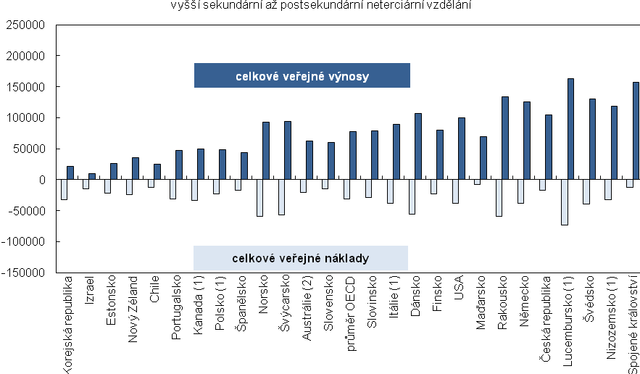
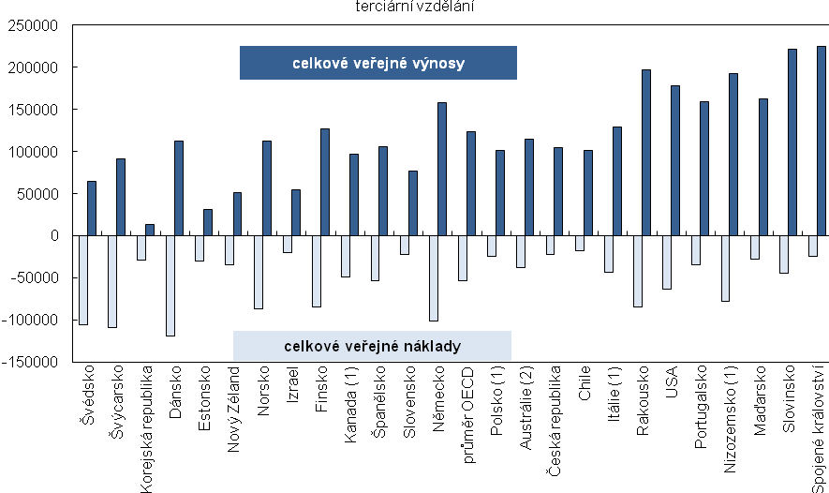
(1) Referenčním rokem u Itálie, Kanady, Lucemburska, Nizozemska a Polska je rok 2010
(2) Referenčním rokem u Austrálie je rok 2009.
Země jsou řazeny vzestupně dle výše celkového čistého veřejného přínosu.
Zdroj: A 7.3, OECD 2015. StatLink: http://dx.doi.org/10.1787/888933283748
Jak je patrné, v tomto ohledu Česká republika vykázala v roce 2011 nadprůměrný celkový veřejný přínos vzdělávání, a to jak v případě ženy, která dosáhla vyššího sekundárního až postsekundárního neterciárního vzdělání, tak v případě ženy, která dosáhla terciárního vzdělání – a vyšší než Polsko (v roce 2010) či Slovensko (v roce 2011). Zároveň platí, že nejvyšší celkový přínos byl v obou případech zaznamenán ve Spojeném království a z nám kulturně bližších zemí byl v Maďarsku čistý veřejný přínos terciárního vzdělání u ženy třetí nejvyšší, na Slovinsku pak dokonce druhý nejvyšší.

V tabulce č. 38 níže jsou opět veřejné náklady a výnosy v roce 2011 v dělení na muže a ženy za ČR, Slovensko, Polsko a mezinárodní průměry:
Tabulka č. 38 Veřejné náklady na vzdělávání a výnosy ze vzdělávání (2011)
 |  |  | celkové náklady | celkové výnosy | čistý finanční přínos | vnitřní výnosové procento
vyšší sekundární až postsekundární neterciární vzdělávání | muži | Česká republika | - 17 800 | 122 300 | 104 500 | 24,6%
 |  | Polsko (rok 2010) | - 22 900 | 41 900 | 19 000 | 6,3%
 |  | Slovensko | - 13 700 | 98 900 | 85 100 | 21,8%
 |  | průměr OECD | - 31 600 | 99 300 | 70 300 | 13,5%
 |  | průměr EU21 | - 31 300 | 107 800 | 81 000 | 15,8%
 | ženy | Česká republika | - 17 400 | 104 500 | 87 100 | 20,6%
 |  | Polsko (rok 2010) | - 22 400 | 48 200 | 25 700 | 7,4%
 |  | Slovensko | - 15 200 | 59 700 | 44 500 | 16,0%
 |  | průměr OECD | - 31 700 | 77 300 | 48 000 | 11,8%
 |  | průměr EU21 | - 31 300 | 88 600 | 61 700 | 14,2%
terciární vzdělávání | muži | Česká republika | - 22 300 | 156 600 | 134 200 | 17,0%
 |  | Polsko (rok 2010) | - 25 000 | 143 100 | 118 100 | 15,1%
 |  | Slovensko | - 22 800 | 123 100 | 100 400 | 14,6%
 |  | průměr OECD | - 53 900 | 185 800 | 127 400 | 10,6%
 |  | průměr EU21 | - 56 400 | 203 400 | 142 200 | 11,7%
 | ženy | Česká republika | - 22 400 | 104 100 | 81 700 | 13,5%
 |  | Polsko (rok 2010) | - 24 700 | 101 400 | 76 600 | 12,6%
 |  | Slovensko | - 22 800 | 76 800 | 54 000 | 10,5%
 |  | průměr OECD | - 53 900 | 123 600 | 65 500 | 8,6%
 |  | průměr EU21 | - 56 400 | 140 200 | 79 300 | 9,9%
Zdroj: A 7.2a, A7.2b, A7.4a, A7.4b, OECD 2015, výběr údajů ČSÚ.
Dostupné z: http://www.oecd.org/edu/educationataglance2015indicators.htm v souboru tabulek k indikátoru A7

Jak je patrné, obdobné tendence jako u žen lze konstatovat též u mužů – ČR zaznamenala v roce 2011 u mužů i žen nadprůměrný čistý veřejný finanční přínos i vnitřní výnosové procento z dosažení vyššího sekundárního až postsekundárního neterciárního vzdělávání, jakož i terciárního vzdělávání, a to jak v porovnání s průměrem za země OECD, tak v porovnání s průměrem za země v EU a současně v OECD. Jedinou výjimkou je dosažené terciární vzdělání u mužů, kde čistý veřejný finanční přínos v ČR byl o něco nižší než v průměru za země v EU a současně v OECD, vnitřní výnosové procento však bylo naopak v ČR vyšší. Ve všech sledovaných kategoriích byly zároveň v ČR čistý veřejný finanční přínos vzdělání i vnitřní výnosové procento vyšší než na Slovensku a v Polsku (zde za rok 2010).

Shrnutí
Tato kapitola ukázala, že v ČR přináší dosažení terciárního vzdělání zejména pro jedince i pro společnost velké finanční výhody. Navíc mají tito jedinci v ČR i ve většině dalších zemí větší šanci, že jejich mzda s pokračující praxí (a tím i věkem) poroste. U nás i v naprosté většině dalších zemí dosahovaly ve sledovaných letech ženy napříč sledovanými úrovněmi dosaženého vzdělání v průměru nižších výdělků než muži a u nás byly navíc v roce 2013 platy mužů ve větší míře ovlivněny tím, zda dosáhli terciárního vzdělání (jejich plat oproti mužům s vyšším sekundárním vzděláním vzrostl více, než jak tomu bylo u žen), zatímco nedosažení vyššího sekundárního vzdělávání se u nás v platech mužů a žen projevovalo srovnatelně. V mezinárodním srovnání pak byly v ČR rozdíly ve mzdách osob v závislosti na dosaženém vzdělání celkově nadprůměrné, rozdíly v platech různě vzdělaných žen byly však srovnatelné s mezinárodními průměry (rozdíl byl tedy v platech různě vzdělaných mužů). V ČR i v mezinárodních průměrech také platí, že u osob ve věku 55–64 let znamenalo terciární vzdělání větší navýšení platu oproti osobám s vyšším sekundárním vzděláním, než jak tomu bylo v případě osob ve věku 25 až 34 let. V ČR dále tvořily v roce 2013 výdělky žen s nižším vzděláním, než je vyšší sekundární, ale též s vyšším sekundárním až postsekundárním neterciárním vzděláním čtyři pětiny výdělků mužů, mezi terciárně vzdělanými však činil podíl výdělků žen vůči výdělkům mužů jen 71 %. Celkově, tj. za všechny úrovně vzdělání, dosahovaly ženy v ČR zhruba tří čtvrtin výdělků mužů (76 %), obdobně tomu bylo též na Slovensku (74 %) a v Rakousku (75 %). Jedná se o větší rozdíl mezi muži a ženami, než jaký byl zaznamenán v mezinárodních průměrech, ve kterých ženy dosahovaly 80 %, resp. 81 % výdělků mužů. V České republice (ale též na sousedním Slovensku, v Polsku a v Rakousku) byly celkově za všechny úrovně vzdělávání platy mužů a žen pak vyrovnanější u starší než mladší věkové kohorty. V ČR činil celkový rozdíl 12 procentních bodů, přičemž nejvýraznější byl u osob s terciárním vzděláním, tj. o 20 procentních bodů, poté u osob s vyšším sekundárním až postsekundárním neterciárním vzděláním, tj. o 13 procentních bodů; u osob s nižším dosaženým vzděláním, než je vyšší sekundární, nebyl mezi oběma věkovými kohortami v genderových rozdílech téměř žádný rozdíl. Ve srovnání s ČR byla v mezinárodních průměrech situace napříč úrovněmi vzdělávání gendrově mnohem vyrovnanější.
Po zohlednění soukromých nákladů a výnosů byly v České republice v roce 2011 čisté soukromé finanční přínosy plynoucí z dosažení vyššího sekundárního až postsekundárního neterciárního vzdělání u mužů i žen značně podprůměrné, v Polsku však byly v roce 2010 v případě mužů ještě nižší. Naopak na Slovensku dosahovaly v roce 2011 nadprůměrných hodnot. Zajímavá je i skutečnost, že v Polsku byl čistý soukromý finanční přínos z dosažení vyššího sekundárního až postsekundárního neterciárního vzdělání u mužů nižší než u žen; V ČR, na Slovensku i v obou mezinárodních průměrech tomu bylo naopak. Pokud se jedná o vnitřní výnosové procento, bylo v ČR oproti mezinárodním průměrům v případě mužů, kteří dosáhli vyššího sekundárního až postsekundárního neterciárního vzdělání, o cca 2 procentní body vyšší, v případě žen bylo vyšší jen cca o jeden procentní bod. Zde lze poznamenat, že na Slovensku bylo výnosové procento u mužů, a zejména žen výrazně vyšší než v ČR. Čistý soukromý finanční přínos dosažení terciárního vzdělání, jakož i vnitřní výnosová procenta jsou naopak v ČR u mužů i žen nadprůměrná, v sousedním Polsku jsou však ještě vyšší. Na Slovensku dosahují oproti ČR naopak nižších (přestože stále většinou nadprůměrných) hodnot. V ČR, na Slovensku, v Polsku i v mezinárodních průměrech pak platí, že se dosažení terciárního vzdělání zpravidla více finančně vyplatilo mužům než ženám.
Pokud se jedná o veřejné finance, ČR zaznamenala v roce 2011 u mužů i žen nadprůměrný čistý veřejný finanční přínos i vnitřní výnosové procento z dosažení vyššího sekundárního až postsekundárního neterciárního vzdělávání, jakož i terciárního vzdělávání, a to jak v porovnání s průměrem za země OECD, tak v porovnání s průměrem za země v EU a současně v OECD. Jedinou výjimkou je dosažené terciární vzdělávání u mužů, kde čistý veřejný finanční přínos v ČR byl o něco nižší než v průměru za země v EU a současně v OECD, vnitřní výnosové procento však bylo naopak v ČR vyšší. Ve všech sledovaných kategoriích byl zároveň v ČR čistý veřejný finanční přínos vzdělání i vnitřní výnosové procento vyšší než na Slovensku a v Polsku (v této zemi za rok 2010).

Závěrečné shrnutí a diskuze

Tato publikace si kladla za cíl představit různé zdroje dat týkajících se tématu financí ve formálním vzdělávání a některé zajímavé indikátory a výstupy z těchto zdrojů. Vycházela zejména z údajů v publikaci OECD Education at a Glance, kde jsou každoročně publikována mezinárodní srovnání různých dat a jevů z oblasti formálního vzdělávání (data jsou sbírána na základě dotazníků UOE) a dále z údajů ve Statistické ročence školství, kterou každoročně sestavuje Ministerstvo školství, mládeže a tělovýchovy. Doplňkově byla využita publikace sítě Eurydice Teachers' and School Heads' Salaries and Allowances in Europe, 2013/14. V jednotlivých kapitolách byly představeny a mezinárodně porovnány zdroje financí ve vzdělávání, výdaje zemí na jednoho žáka či studenta, podíl veřejných a soukromých výdajů ve vzdělávání, výdaje vzdělávacích institucí na vlastní vyučovací proces, na doprovodné služby a na výzkum a vývoj, běžné a kapitálové výdaje vzdělávacích institucí, mzdy ve vzdělávání a výše platu učitelů na jednoho žáka dle úrovně vzdělávání. V poslední kapitole pak bylo pojednáno o finanční výhodnosti investice do vzdělávání, a to jak z pohledu jedince, tak i společnosti. V následujících odstavcích zopakujeme několik důležitých zjištění.
Jak bylo uvedeno, v ČR byl ve srovnání s jinými zeměmi OECD věnován z veřejných rozpočtů na formální vzdělávání primární až terciární úrovně v letech 2005 až 2012 podprůměrný podíl financí, který byl např. v sousedním Polsku a také ve Finsku vyšší (na rozdíl od těchto zemí však v ČR v čase stoupal). Veřejné výdaje na vzdělávání byly v roce 2012 v ČR a na Slovensku v mezinárodním srovnání nízké i v případě, že sledujeme jejich podíl na HDP (tj. 3,7 %, resp. 3,5 %; v Polsku a v Estonsku to bylo 4,3 %, resp. 4,4 %, průměr OECD činil 4,8 %). Slovensko dokonce dosáhlo v tomto ohledu nejnižší hodnoty ze všech sledovaných zemí OECD, za které jsou dostupná data (ve Finsku byla tato hodnota téměř dvojnásobná, tj. 6,1 %, a v Norsku více než dvojnásobná, tj. 7,7 %). Odhlédneme-li však od faktorů v pozadí, které mohou mít skrytý vliv na výsledky (zejména vliv velikosti populace ve věku typickém pro účast ve formálním vzdělávání), můžeme konstatovat, že ČR patří mezi země, kde v době ekonomické krize (tj. mezi roky 2008 a 2011) veřejné výdaje na vzdělávací instituce v relativním vyjádření jakožto podíl HDP nejvíce narostly (o 17 %, naopak v Polsku byl zaznamenán pokles o 5 %). Kromě toho se ČR řadí též mezi země s pozitivním nárůstem veřejných výdajů na vzdělávací instituce vyjádřených v podílu HDP mezi roky 2010 a 2012 (o 4 %). V mezinárodním průměru za země OECD došlo naopak mezi lety 2010 a 2012 k mírnému poklesu (o 3,1 %) a též v Polsku se tento podíl snížil (o 6,3 %).
Pokud se jedná o veřejné i soukromé výdaje dohromady, i v tomto souhrnu zaznamenala Česká republika podprůměrný podíl výdajů na vzdělávací instituce z HDP. Od jiných zemí OECD se přitom liší především relativně nízkými výdaji na povinnou školní docházku (tj. primární a nižší sekundární vzdělávání); oproti tomu podíl výdajů na terciární vzdělávání k HDP byl v ČR a v mezinárodních průměrech v roce 2012 téměř shodný. Zároveň lze konstatovat, že veřejné i soukromé výdaje na vzdělávání na primární až post-sekundární neterciární úrovni v poměru k HDP byly v ČR od roku 2000 do roku 2012 relativně stabilní, zatímco výdaje na terciární vzdělávání vzrostly z 0,76 % HDP v roce 2000 na 1,44 % HDP v roce 2012. V mezinárodních průměrech, ale též např. ve Finsku byl vývoj těchto výdajů na tyto dvě skupiny vzdělávání dle úrovně ve srovnání s Českou republikou vyrovnanější (svou úlohu zde může sehrát míra čerpání dotací z evropských fondů v různých zemích).
K poznatkům v předchozím odstavci je třeba doplnit, že na výdaje v různých zemích má vliv velikost populace dětí/žáků/studentů té které úrovně vzdělávání. Pro zohlednění velikosti populace žáků/studentů na různých úrovních vzdělávání v různých zemích OECD jsme dále sledovali výdaje na jednoho žáka/studenta. Zde je možné uvést, že v roce 2012 byly výdaje na formální vzdělávání v ČR na jednoho žáka/studenta (po zohlednění PPP) relativně nízké (ve všech úrovních vzdělávání nižší než v mezinárodních průměrech), což bylo především dáno menším objemem financí investovaných do vlastního vzdělávání. Výdaje vzdělávacích institucí na jednoho žáka v primárním vzdělávání byly v ČR navíc také nižší oproti sousednímu Slovensku a Polsku, u ostatních úrovní vzdělávání tomu bylo naopak. Přitom výdaje vzdělávacích institucí primárního až postsekundárního neterciárního vzdělávání na jednoho žáka v ČR od roku 2000 postupně rostly a nárůst výdajů mezi lety 2005 a 2012 byl u těchto institucí v ČR nadprůměrný, v Polsku a na Slovensku však byl ještě o poznání větší. V případě terciárního vzdělávání byl rovněž nárůst výdajů na jednoho studenta mezi lety 2005 a 2012 v ČR nadprůměrný a srovnatelný se Slovenskem a Polskem.
Pokud se jedná o výdaje na výzkum a vývoj, v ČR byla na tento účel v roce 2012 v souladu s mezinárodními průměry za země v OECD a za země v EU i OECD věnována třetina z výdajů vzdělávacích institucí na jednoho žáka terciární úrovně. Ve srovnání s tím v Estonsku a Finsku byl tento podíl dvoupětinový a v Polsku naopak jen cca pětinový. Vyjádříme-li tyto výdaje v procentech k HDP země, i v tomto ohledu byl v České republice v roce 2011 vydán v rámci terciárního vzdělávání průměrný podíl HDP na výzkum a vývoj (tj. ve srovnání s průměrem za země v EU i OECD i za všechny země v OECD) a též celkové výdaje na terciární vzdělávání vyjádřené jakožto podíl HDP byly v ČR srovnatelné s průměrem za země v OECD a EU (ve srovnání s průměrem za země v OECD byly již tyto výdaje o něco nižší). Oproti oběma mezinárodním průměrům však ČR vydávala nižší podíl HDP na služby institucí spojené s vlastním poskytováním vzdělávání na primární až postsekundární neterciární úrovni (oproti tomu v Polsku byl tento podíl srovnatelný s mezinárodním průměrem za země v EU i OECD), zatímco podíl HDP věnovaný v ČR na poskytování doprovodných služeb v těchto institucích byl s mezinárodními průměry srovnatelný – a desetkrát vyšší než v Polsku.
V této práci byly dále výdaje vzdělávacích institucí děleny na běžné a kapitálové, přičemž běžné výdaje byly dále rozděleny na výdaje na mzdy personálu a ostatní běžné výdaje. V tomto ohledu se Česká republika ukázala být zemí, ve které byl v roce 2012 ze všech sledovaných zemí OECD nejnižší podíl běžných výdajů věnovaný na platy zaměstnanců působících na úrovni primárního, sekundárního a postsekundárního neterciárního vzdělávání (58 %; mezinárodní průměr činil 78,6 %). Pokud se jedná o terciární úroveň vzdělávání, pak ze sledovaných zemí byla pouze v ČR a v Indonésii méně než polovina běžných výdajů institucí terciárního vzdělávání určena na platy personálu (tj. 40,6 %, resp. 31,2 %). V sousedním Polsku přitom tento podíl činil tři čtvrtiny (za nižší úrovně vzdělávání příslušný údaj za tuto zemi není k dispozici).
Dále jsme se soustředili konkrétně na platy učitelů (přepočtené na USD v paritě kupní síly). Zde jsme obdobně uvedli, že v ČR připadal v roce 2012 na mzdové prostředky pro učitele na primární až post-sekundární neterciární úrovni, ale též na terciární úrovni výrazně podprůměrný podíl běžných výdajů (a to jak mezi evropskými zeměmi, které jsou členy OECD, tak i celkově mezi všemi zeměmi OECD). Konkrétně činil v ČR tento podíl u učitelů působících na primární až postsekundární neterciární úrovni 43,6 % (oproti 62,4 % v průměru za země OECD) a u učitelů na terciární úrovni 25,2 % (oproti 39,7 % v průměru za země OECD). Zároveň byly tyto podíly v ČR nižší než např. na Slovensku, v Rakousku či Finsku (za Polsko nejsou tyto údaje k dispozici).
Náklady na platy učitelů byly dále vyjádřeny jakožto náklady na jednoho žáka té které vzdělávací úrovně v různých zemích OECD. Zde lze opět konstatovat, že v roce 2013 byla výše nákladů na platy učitelů na jednoho žáka v primárním, nižším sekundárním i vyšším sekundárním vzdělávání v ČR v mezinárodním srovnání výrazně podprůměrná. K tomu lze doplnit, že v sousedním Polsku byly náklady na platy učitelů na jednoho žáka v primárním vzdělávání více než dvojnásobné a náklady na platy učitelů na jednoho žáka v nižším sekundárním vzdělávání byly více než o polovinu vyšší. Na Slovensku byly náklady na platy učitelů na jednoho žáka v primárním vzdělávání přibližně stejné jako v ČR, náklady na jednoho žáka v nižším sekundárním vzdělávání však byly o téměř čtvrtinu nižší. Lze také konstatovat, že na Slovensku byly náklady na mzdy učitelů v primárním vzdělávání a nižším a vyšším sekundárním vzdělávání vyrovnanější než v České republice, kde výdaje na mzdy učitelů na jednoho žáka v primárním vzdělávání byly výrazně nižší než výdaje na mzdy učitelů na jednoho žáka v nižším sekundárním vzdělávání. Pokud se jedná o podíl HDP na jednoho obyvatele věnovaný na mzdy učitelů na jednoho žáka, byl v ČR v primárním a nižším sekundárním vzdělávání opět nižší než v průměru za země OECD a byl také výrazně nižší než v sousedním Polsku, nebo např. Finsku a Rakousku.
V roce 2013 patřila ČR spolu s Chile, Maďarskem, Estonskem a Slovenskem mezi pět zemí OECD s dostupnými daty s nejnižšími mzdovými výdaji na jednu odučenou hodinu učitele primárního a nižšího sekundárního vzdělávání s patnáctiletou praxí a typickým požadovaným vzděláním, a sice méně 30 USD. Lze také uvést, že v ČR ve školním roce 2013/14 zaostávaly roční zákonem stanovené minimální i maximální platy učitelů i ředitelů za HDP na jednoho obyvatele a mezi evropskými zeměmi jsme byli jedinou zemí, ve které byly roční maximální zákonem stanovené platy ředitelů působících na primární, nižší i vyšší sekundární úrovni vzdělávání (tj. současně na všech těchto úrovních) nižší než HDP na jednoho obyvatele.
V této práci byl sledován též vývoj nákladů na platy učitelů na jednoho žáka v primárním a nižším sekundárním vzdělávání v letech 2005, 2008 a 2012 (přepočtených na USD v paritě kupní síly). V České republice byly tyto náklady ve sledovaných letech v mezinárodním srovnání s dalšími zeměmi OECD jedny z nejnižších a od roku 2008 do roku 2012 poklesly o 15,1 % v primárním vzdělávání a o 6,4 % v nižším sekundárním vzdělávání. Přitom v Polsku došlo na obou úrovních vzdělávání naopak ke zvýšení nákladů na platy učitelů na jednoho žáka, které z velké části způsobilo též zvýšení platů učitelů. Jak bylo přitom již řečeno, podprůměrné náklady na platy učitelů na jednoho žáka (resp. jedny z nejnižších) zaznamenala ČR i v roce 2013. Na primární úrovni vzdělávání byly tyto náklady ve vyjádření v % k HDP dokonce nejnižší ze všech sledovaných zemí OECD, za které byla dostupná data.
V České republice činily v roce 2013 zákonné platy učitelů s patnáctiletou praxí v oboru a minimálním požadovaným vzděláním (po převedení na konstantní ceny a ošetření deflátorem pro soukromou spotřebu) méně než 90 % výše platů v roce 2005, a to jak na preprimární, tak na primární, nižší sekundární i vyšší sekundární úrovni (v případě neprimárního vzdělávání je to dokonce jen 60 %, vliv zde však může hrát i změna metodiky vykazování v ČR). Sousední Polsko přitom zaznamenalo v uvedených úrovních pětinový až čtvrtinový nárůst. Přitom, jak již bylo zmíněno výše, patří ČR k zemím, ve kterých celkové veřejné výdaje na instituce formálního vzdělávání vyjádřené jakožto podíl HDP země mezi roky 2008 a 2012 narostly, naopak v Polsku byl zaznamenán nepatrný pokles daný též poměrně vysokým nárůstem HDP. Obdobně lze v ČR a na Slovensku sledovat mírný nárůst podílu veřejných výdajů na vzdělávání z celkových veřejných výdajů mezi roky 2000 a 2012 (v Polsku naopak mírně klesl), jakož i podílu výdajů na vzdělávání z HDP mezi roky 2000 a 2012 (v Polsku byl v roce 2012 o desetinu procentního bodu nižší než v roce 2000).
Dále jsme se věnovali otázce, zda je učitelské povolání z hlediska platového ohodnocení v různých zemích výhodnou profesí. V tomto ohledu lze konstatovat, že v průměru za země OECD dosahoval v roce 2012 učitel v preprimárním a primárním vzdělávání 78 % platu pracovníka s obdobným vzděláním (25–64letého, pracujícího celý rok na plný úvazek), u učitelů v nižším sekundárním vzdělávání je to 80 % a ve vyšším sekundárním vzdělávání 82 %. V České republice dosahoval učitel v primárním a nižším sekundárním vzdělávání průměrně pouze 52 % platu pracovníka s obdobným vzděláním, ve vyšším sekundárním vzdělávání je to potom 56 %. Až na vyšší sekundární vzdělávání přitom platí, že ČR zaznamenala nejnižší podíly ze všech zemí (u vyššího sekundárního vzdělávání dosáhlo nejnižšího podílu Maďarsko a na Slovensku byl tento podíl jen o procentní bod vyšší). Podobné výsledky byly pro ČR zjištěny i za rok 2013, kdy se sledovaly skutečné platy učitelů ve věku 25-64 let a zákonné platy učitelů s patnáctiletou praxí v oboru a typickou kvalifikací. Zde lze poznamenat, že pokud se jedná o skutečné platy učitelů v nižším sekundárním vzdělávání působících ve školách s veřejným zřizovatelem, v sousedním Polsku dosahovaly 86 % platu pracovníka s obdobným vzděláním, což je v mezinárodním srovnání nadprůměrný podíl.
V souhrnu lze říci, že na vzdělávání ČR vydávala ve sledovaných letech podprůměrnou výši finančních prostředků, včetně zejména mzdových výdajů na platy učitelů. Zároveň u nás učitelům narůstal plat spolu s postupující praxí v mezinárodním srovnání jen velmi mírně a ve srovnání se mzdami vysokoškolsky vzdělaných osob v ČR byl plat učitelů v ČR značně podprůměrný (v tomto ohledu Münich a Straka (2012) navíc uvádějí, že v jiných než učitelských profesích roste pracovníkům s přibývajícími lety praxe plat mnohem rychleji). V této části zprávy jsme také zmínili, že dle šetření TALIS 2013 byl u nás v roce 2013 ze všech zemí OECD zapojených do tohoto šetření nejnižší podíl učitelů názoru, že výhody učitelského povolání jednoznačně převažují nad jeho nevýhodami (53 % oproti 77 % v mezinárodním průměru) a nadprůměrný podíl učitelů si u nás také nemyslel, že by si společnost povolání učitele vážila (v ČR 88 % oproti 69 % v mezinárodním průměru) (OECD, 2014b). I do těchto postojů, jakož i motivace učitelů setrvat ve své profesi a podávat kvalitní výkon, resp. do motivace talentovaných uchazečů dát se vůbec na učitelskou profesní dráhu se přitom může relativně nízké finanční ohodnocení učitelů u nás promítat. Např. v šetření provedeném společností Factum Invenio (2009) uváděli dotazovaní učitelé i studenti špatné finanční ohodnocení jako hlavní důvod, proč u mladých lidí není velký zájem o vykonávání učitelského povolání, a nízké finanční ohodnocení se v tomto šetření též zařadilo mezi hlavní důvody, kvůli kterým údajně učitelé uvažují o odchodu z této profese (po fyzické a psychické náročnosti práce se žáky, zejména nemají-li zájem o výuku). Münich, Perignáthová, Smolka a Zapletalová (2015) ve své studii, ve které vycházeli z publikace Education at a Glance, ale také z dat ISPV sebraných firmou Trexima, poukazují na to, že v letech 2006–2014 se „podíl vysokoškolsky vzdělaných zaměstnanců-neučitelů s platy vyššími než jsou průměrné platy učitelů základních škol až na nejmladší (20 – 29 let) a nejstarší věkovou skupinu (60+) pohyboval nad 80 %. To znamená, že 4/5 vysokoškolsky vzdělaných zaměstnanců pobírají vyšší plat než je průměrný plat učitele. Nejhorší byla a zůstává situace učitelů středního věku 30 – 50 let, kde se uvedený podíl za celé období pohyboval mezi 84 – 89 %.“ (Münich, Perignáthová, Smolka, & Zapletalová, 2015). V souladu s výsledky šetření od společnosti Factum Invenio přitom Munich a Straka pomocí jiných studií již v roce 2012 doložili, že „malá finanční atraktivnost učitelské profese se promítá i do velmi nízkého zájmu o ni mezi mladými lidmi a zejména mezi těmi talentovanějšími“ (Münich & Straka, 2012, s. 1). Řada zahraničních studií upozorňuje na to, že kvalita učitele je zásadním předpokladem pro dobré výsledky vzdělávání u žáků. Münich a Straka (2012) však dodávají, že „v českém výzkumu se dopadům kvality učitele na vzdělávací výsledky žáků věnuje velmi malá pozornost, takže žádné empirické odhady těchto dopadů dosud nejsou k dispozici.“ (Münich & Straka 2012, s. 2). Na možnou (byť třeba jen nepřímou) souvislost mezi výsledky žáků a výší platů učitelů přitom již od té doby poukázala OECD. V publikaci Education at a Glance 2014 srovnala platy učitelů v zemích OECD a některých partnerských zemích sledovaných jakožto podíl HDP dané země v roce 2012 s výsledky patnáctiletých žáků v těchto zemích v testu matematických dovedností zjišťovaných v šetření PISA 2012. Přitom mezi zeměmi a ekonomickými celky s vyšším HDP na jednoho obyvatele než 20 000 USD (včetně ČR a většiny zemí OECD) platí, že v zemích, ve kterých učitelé pobírali v roce 2012 vyšší mzdu sledovanou jakožto podíl HDP země, měli žáci tendenci dosahovat v matematickém testu lepších výsledků (OECD 2014, s. 457). Efektivním vynakládáním financí ve vzdělávacích systémech se zabývali též autoři Dolton, Marcenaro-Gutiérrez a Still (2014), kteří na základě dat z šetření PISA a TIMSS prozkoumali 63 různých faktorů a jejich vliv na umístění té které země ve výsledcích žáků v šetření PISA. Zjistili, že ze statistického hlediska mají ze všech 63 faktorů vliv na výsledky žáků pouze platy učitelů a velikost třídy, tedy faktory týkající se investice do práce učitelů. Zároveň objevili, že existuje jistý bod „nasycenosti“, nad který již další investice do zvyšování platů učitelů či do snižování velikosti třídy přestávají být výhodné (velikost třídy i platy učitelů tak mohou být jak příliš vysoké, tak i příliš nízké). Z dat šetření PISA autoři spočetli, že Finsko má nejen výborné výsledky žáků, ale též nejoptimálnější rovnováhu mezi výší platů učitelů a velikostí třídy pro dosahování těchto výsledků. Autoři také uvádějí, že Česká republika je po Finsku a Korejské republice třetí zemí, která na jeden utracený dolar (přepočtený na paritu kupní síly) vykazuje nejlepší výsledky v šetření PISA. Na rozdíl od Finska a Korejské republiky jsou však platy učitelů v České republice v porovnání s jinými zeměmi velmi nízké a z tohoto hlediska není Česká republika vhodným vzorem pro politiky jiných států. Na základě dalších výpočtů pak České republice doporučují zaměřit se zejména na zvyšování platů učitelů, které může mít pozitivní vliv na zlepšování výsledků žáků v šetření PISA. Přitom abychom zvýšili úroveň našich žáků na úroveň žáků ve Finsku, bylo by čistě dle statistických propočtů vhodné (za předpokladu, že se velikost třídy nezmění) zvýšit platy učitelů v České republice dokonce o 82,6 % (Dolton, Marcenaro-Gutiérrez, & Still, 2014). Již výše zmínění autoři Münich a Straka ve své práci z roku 2012 uvedli, že „ČR (…) obtížně hledá řešení: zda jít cestou další stagnace nebo dokonce redukce výdajů na školství na úkor budoucí vzdělanosti a dlouhodobého ekonomického růstu nebo cestou postupného zvyšováním učitelských platů na úkor jiných výdajů ve školství či v jiných sektorech.“ (Münich & Straka 2012, s. 1). Učitelé hrají spolu s rodinným zázemím hlavní roli v motivaci žáků a studentů ke vzdělávání. V poslední části této zprávy bylo navíc doloženo, že investice do vzdělávání se společnosti vyplatí (v ČR to platí dokonce ve větší míře, než jak je tomu v mezinárodních průměrech, příp. na Slovensku či v Polsku). Je tedy důležité, aby práce učitelů byla adekvátně oceněna a motivovala učitele k lepším výkonům, jakož i talentované studenty k volbě této profese. V této práci bylo přitom poukázáno nejen na obecně nízké platy učitelů (či výdajů na platy učitelů na jednoho žáka, příp. vztažené k HDP) v ČR v mezinárodním srovnání, ale též na významně podprůměrný podíl běžných výdajů vzdělávacích institucí věnovaný na platy učitelů. Navíc z výsledků publikovaných v Education at a Glance vyplývá, že se v ČR navyšování veřejných výdajů do vzdělávání v čase (zejména v relativním vyjádření k HDP) dostatečně nepromítá do platů učitelů. Zdá se tedy, že potenciál vkladu učitelů do nabytých dovedností a znalostí u dětí, žáků a studentů v ČR skutečně není patřičně doceněn.
Kromě toho, že tato publikace poukázala na relativně nevýhodnou situaci učitelů v České republice, též upozornila, že v řadě ohledů se zdá být situace učitelů v sousedním Polsku příznivější. V této souvislosti bylo mj. odkázáno na publikaci OECD, která uvádí, že v Polsku stouply platy učitelů od roku 2005 o min. 20 % na všech úrovních vzdělávání v důsledku vládního programu, jehož realizace začala v roce 2007 a který se zaměřil na postupné zvyšování platů učitelů mezi roky 2008 a 2012 s cílem přilákat a udržet dobré učitele ve školství (OECD 2015, s. 433). Srovnání s Polskem je zajímavé z důvodu, že se jedná o naši sousední zemi, taktéž postsocialistickou a slovanskou, jejíž kultura je té naší poměrně blízká. V úvodu této zprávy bylo přitom uvedeno, že v rámci šetření PISA se Polsko ukázalo být zemí s nadprůměrně dobrými výsledky, která navíc doznala v průběhu posledních cyklů šetření PISA prudkého zlepšení výsledků žáků. Zároveň v Mezinárodním šetření o vyučování a učení (TALIS 2013) byla tato nám kulturně blízká země identifikována jako země, u které bychom mohli hledat inspiraci při hledání způsobů, jak vylepšovat podmínky pro učitele a činit tuto profesi atraktivnější. V závěru lze tedy doporučit, aby se další analýzy zaměřily na zkoumání toho, zda by nebylo vhodné či možné se od Polska v některých ohledech inspirovat.

Seznam odkazovaných pramenů

Český statistický úřad (2008). Klasifikace ekonomických činností (CZ-NACE). Zpracoval Odbor obecné metodiky. Dostupné z (30. 8. 2016): www.czso.cz/csu/czso/klasifikace_ekonomickych_cinnosti_cz_nace

Český statistický úřad (2016). Statistická ročenka České republiky 2016. Praha:ČSÚ.

Darling-Hammond, L. (1999), Teacher quality and student achievement: A review of state policy evidence, Seattle, WA: University of Washington, Center for the Study of Teaching and Policy.

Dolton, P., Marcenaro-Gutiérrez, O., & Still, A. (2014). The efficiency index. GEMS Education Solutions. Dostupné z (30. 8. 2016): www.edefficiencyindex.com/book/

EACEA/Eurydice (2014). Teachers' and School Heads' Salaries and Allowances in Europe, 2013/14. Dostupné z (30. 8. 2016): http://eacea.ec.europa.eu/education/eurydice/documents/facts_and_figures/salaries.pdf

Eurostat (2012). Key Data on Education in Europe 2012. Dostupné z (30. 8. 2016):
http://eacea.ec.europa.eu/education/eurydice/documents/key_data_series/134EN.pdf

Eurydice (2007): School Autonomy in Europe. Policies and Measures. Dostupné z (30. 8. 2016): www.google.cz/url?sa=t&rct=j&q=&esrc=s&source=web&cd=1&ved=0CCUQFjAA&url=http%3A%2F%2Feacea.ec.europa.eu%2Feducation%2Feurydice%2Fdocuments%2Fthematic_reports%2F090EN.pdf&ei=929HVZ_7JMvKaN_NgMAC&usg=AFQjCNHX6KAaLlNPfJL4i7rGVzL4Rk1YZw&bvm=bv.92291466,d.d2s

Factum Invenio (2009). Analýza předpokladů a vzdělávacích potřeb pedagogických pracovníků pro zkvalitňování jejich práce. Praha: MŠMT. Dostupné z (30. 8. 2016):
www.msmt.cz/vzdelavani/skolstvi-v-cr/skolskareforma/predpoklady-a-vzdelavaci-potreby-pedagogu?highlightWords=Anal%C3%BDza+p%C5%99edpoklad%C5%AF+vzd%C4%9Bl%C3%A1vac%C3%ADch+pot%C5%99eb
Fotr, J. & Souček, I. (2005). Podnikatelský záměr a investiční rozhodování. Praha: Grada.
Dostupné z (30. 8. 2016): https://books.google.cz/books?id=LGus2lKHZqEC&pg=PA108&dq=b%C4%9B%C5%BEn%C3%A9+ceny,+st%C3%A1l%C3%A9+ceny&hl=cs&sa=X&ved=0ahUKEwiy1v6PvObOAhUDaRQKHWBuCBIQ6AEIKzAC#v=onepage&q=b%C4%9B%C5%BEn%C3%A9%20ceny%2C%20st%C3%A1l%C3%A9%20ceny&f=false
Hanushek, E. A. & Rivkin, S. (2006). Handbook of the Economics of Education. Volume 2, Chapter 18, Elsevier.

Hanushek, E. A. & Woessmann, L. (2011). Class Size: Does It Matter?. EENEE POLICY BRIEF 2/2011. Dostupné z (30. 8. 2016): http://www.google.cz/url?sa=t&rct=j&q=&esrc=s&source=web&cd=5&ved=0ahUKEwiV3cLU3JDMAhWLbBoKHaRDBRMQFgg_MAQ&url=http%3A%2F%2Fwww.eenee.de%2Fdms%2FEENEE%2FPolicy_Briefs%2FPolicyBrief2-2011.pdf&usg=AFQjCNFzGq-0VunvcnbCDulVNCyn7_6cmA&bvm=bv.119745492,d.d2s

Heyneman, S. P. & Loxley, W. (1983). The distribution of primary school quality within high and low- income countries, Comparative Education Review, No. 27, 108–118.

Kašparová, V., Holečková, A., Hučín, J., Janík, T., Najvar, P., Píšová, M., Potužníková, E., Soukup, P., & Ševců, M. (2015). Analytická zpráva z šetření TALIS 2013. Praha: ČŠI. Dostupné z (cit. 30. 8. 2016):
www.csicr.cz/Prave-menu/Mezinarodni-setreni/TALIS/Ceska-skolni-inspekce-zverejnuje-analytickou-zprav

Kleňhová, M. (2009). Ekonomické indikátory ve vzdělávání. Indikatory OECD. Metodicka příručka. Praha: Ústav pro informace ve vzdělávání. Dostupné z (30. 8. 2016): www.google.cz/url?sa=t&rct=j&q=&esrc=s&source=web&cd=1&ved=0CC4QFjAA&url=http%3A%2F%2Fwww.msmt.cz%2Ffile%2F13680_1_1%2F&ei=o9ksVfHSHMn1avSigNAI&usg=AFQjCNGEXTEQHiZP-ZyyclE_eOC8sFYTBg&bvm=bv.90790515,d.d2s

Kleňhová, M. (2010). Finanční a lidské zdroje vložené do vzdělávání v ČR a v zahraničí. Příspěvek vznikl jako součást činností spojených s projektem RELIK – Reprodukce lidského kapitálu (program 2D06026 – Sociálně ekonomický rozvoj české společnosti v rámci Národního programu výzkumu II). Dostupné z (30. 8. 2016): http://kdem.vse.cz/resources/relik10/PDFucastnici/Klenhova.pdf

Luschei, T. F. & Carnoy, M. (2010). Educational production and the distribution of teachers in Uruguay. International Journal of Educational Development, No. 30(2010), 169–181.

MŠMT (2014, 2015). České školství v mezinárodním srovnání. Dostupné z (30. 8. 2016):
http://www.msmt.cz/vzdelavani/skolstvi-v-cr/statistika-skolstvi/ceske-skolstvi-v-mezinarodnim-srovnani-1

MŠMT (2016 a starší). Statistická ročenka školství – soubor ekonomických ukazatelů. Dostupné z (30. 8. 2016): http://www.msmt.cz/vzdelavani/skolstvi-v-cr/statistika-skolstvi/statisticka-rocenka-skolstvi-soubor-ekonomickcyh-ukazatelu

MŠMT (2016 a starší). Statistická ročenka školství - Zaměstnanci a mzdové prostředky.
Dostupné z (30. 8. 2016): http://www.msmt.cz/vzdelavani/skolstvi-v-cr/statistika-skolstvi/statistickerocenky-skolstvi-zamestnanci-a-mzdove-prostredky
MŠMT (2016). Vývojová ročenka školství. Dostupné z (30. 8. 2016): http://www.msmt.cz/vzdelavani/skolstvi-v-cr/statistika-skolstvi/statisticka-rocenka-skolstvi-vyvojova-rocenka
Münich, D. & Straka, J. (2012). Být či nebýt učitelem: platy českých učitelů pohledem nákladů ušlých příležitostí a širší souvislostí. Krátká studie 5/2012. Národohospodářský ústav AVČR, v.v.i.. Dostupné z (30. 8. 2016): http://idea.cerge-ei.cz/documents/kratka_studie_2012_05.pdf

Münich, D., Perignáthová, M., Smolka, V., & Zapletalová, L. (2015). Platy učitelů českých základních škol: setrvale nízké a neatraktivní. Národohospodářský ústav AVČR, v.v.i. Dostupné z (30. 8. 2016): http://idea.cerge-ei.cz/files/IDEA_Studie_4_2015_Platy_ucitelu.pdf
OECD (2014). Education at a Glance 2014: OECD Indicators. Paris: OECD Publishing. Dostupné z (30. 8. 2016): http://dx.doi.org/10.1787/eag-2014-en
OECD (2014b). OECD (2014b). TALIS 2013 Results: An international perspective on teaching and learning. Paris: OECD Publishing. Dostupné z (30. 8. 2016): http://dx.doi.org/10.1787/9789264196261-en
OECD (2014c). PISA 2012 Results: What Students Know and Can Do, Student Performance in Mathematics, Reading and Science. Volume l – revised edition. Paris: PISA, OECD Publishing. Dostupné z (30. 8. 2016): http://dx.doi.org/10.1787/9789264208780-en

OECD (2015). Education at a Glance 2015: OECD Indicators. Paris: OECD Publishing. Dostupné z (30. 8. 2016): http://dx.doi.org/10.1787/eag-2015-en
Palečková J., Tomášek, V., Basl, J., Blažek, R., & Boudová, S. (2013). Hlavní zjištění PISA 2012: Matematická gramotnost patnáctiletých žáků. Praha: ČŠI. Dostupné z (30. 8. 2016): http://www.csicr.cz/Prave-menu/Mezinarodni-setreni/PISA/Narodni-zpravy/Hlavni-zjisteni-PISA-2012

Žák, M. (2006) Hospodářská politika. Praha: VŠEM. Dostupné z (30. 8. 2016): https://books.google.cz/books?id=C-mzCmLKX1cC&pg=PA18&lpg=PA18&dq=defl%C3%A1tor+hdp+definice&source=bl&ots=Tz6_uaLyib&sig=Bz_BtEZYDi1cTeK_vrtl5NR-wZs&hl=cs&sa=X&ved=0ahUKEwjDkOr5kJDMAhWJ6xoKHecTD-U4ChDoAQgwMAQ#v=onepage&q=defl%C3%A1tor%20hdp%20definice&f=false

Pro vstup k dotazníku je zapotřebí registrace. Po přihlášení je možné se k dotazníku dostat pomocí těchto odkazů: CIRCABC > Headers: European Commission > Eurostat > Education and training statistics > Library > Public > 3. UOE - UNESCO-OECD-Eurostat data collection on Education > 2014 > UOE tables
Zde je třeba doplnit, že ne všechny údaje jsou ve všech zemích dostupné. Pokud data dostupná nejsou, ale je možné na základě jiných dat učinit odhad, přistupuje se k odhadům. Tyto odhady ovšem mohou v různých zemích vycházet z různých dostupných dat a přes snahu o sjednocení metodiky použité pro odhady se nemusí napříč zeměmi zcela shodovat. U doprovodných služeb (tj. služeb jiného charakteru, než je poskytování vlastního vzdělávání) navíc platí, že v různých zemích zahrnují různé spektrum služeb.
V této publikaci budeme v souladu s publikací Education at a Glance používat výraz „soukromý sektor“, resp. „soukromé instituce“. V ČR se však užívá též výraz „neveřejný zřizovatel“, kterým se označuje jiný zřizovatel škol než veřejný, tedy privátní a církevní.
Část mezinárodních zdrojů není institucím ve vzdělávání vyplácena přímo, nýbrž vstupuje do veřejných rozpočtů, ze kterých je následně příjemci vyplácena (např. v případě operačních programů).
Pro přístup k manuálu je zapotřebí registrace. Po přihlášení je možné se k dotazníku dostat pomocí těchto odkazů: CIRCABC > Headers: European Commission > Eurostat > Education and training statistics > Library > Public > 3. UOE - UNESCO-OECD-Eurostat data collection on Education > Methodology UOE2015Manual.
Viz OECD (2014c) a Palečková et al. (2013). Obdobně byly s těmito zeměmi srovnávány i výsledky šetření TALIS 2013 – viz zde.
Konkrétně je sem zahrnut rozpočet MŠMT (kapitola 333), obcí a DSO (kapitola 700), krajských úřadů (kapitola 700), okresních úřadů (kapitola 380), transfery z MŠMT na krajské úřady a magistráty, rozpočet Ministerstva zemědělství (kapitola 329) a Ministerstva obrany (kapitola 307). Rozpočet MŠMT viz zde.
V Polsku může hrát roli poměrně stabilní růst HDP v uvedených letech. Tabulka výše však doložila, že v Polsku i Estonsku měl v čase též podíl výdajů na vzdělávání ze všech výdajů veřejných rozpočtů tendenci se snižovat.
Tento nárůst lze přičíst zejména operačním programům, resp. zahájení OP VK (Vzdělávání pro konkurenceschopnost) a OP VaVpI (Výzkum a vývoj pro inovace).
Výše USD byla upravena s využitím parity kupní síly pro soukromou spotřebu.
V tomto ohledu je zajímavé, že (jak bylo uvedeno výše v této publikaci) Lucembursko vydávalo na vzdělávání z veřejného rozpočtu v roce 2012 podprůměrný podíl finančních prostředků.
Kromě zákonem stanoveného platu dostávají v řadě zemí učitelé též různé příplatky, více o tomto tématu v téže publikaci (EACEA/Eurydice 2014 s. 24-26).
V publikaci Education at a Glance je uvedeno, že v Maďarsku došlo v roce 2006 k politickému opatření, kdy se zvýšil počet hodin, který mají učitelé v sekundárním vzdělávání odučit, což snížilo nároky na počet učitelů na této úrovni vzdělávání. Důsledkem toho došlo ke snížení výdajů na platy učitelů. (OECD 2014, s. 287)
„Statutory salaries” je třeba odlišit od skutečných (reálných) výdajů vlád zemí na platy a od skutečných (reálných) průměrných platů učitelů, které za svou práci dostávají. Průměrné platy učitelů, které ve skutečnosti dostávají za svou práci, jsou ovlivněny takovými faktory, jako je průměrná délka pracovní zkušenosti učitelů v dané zemi a míra poskytování různých prémií a odměn v rámci systému hodnocení. Tyto další benefity mohou platy učitelů významně zvýšit. Např. na Slovensku dostává většina učitelů každý měsíc prémie/odměny, zejména formou osobního ohodnocení. V závislosti na finančních zdrojích školy a na hodnocení jednotlivých učitelů mohou dosáhnout průměrné platy učitelů, které ve skutečnosti dostávají (tj. včetně odměn) v té které zemi až dvojnásobné výše zákonného platu. (OECD 2014, s. 456).
V roce 2012 se úzce v souladu s metodikou OECD začal do minimálního platu učitele zahrnovat pouze tabulkový plat – dříve se zahrnovaly i nenárokové složky platu, které byly vypláceny pravidelně. Stejně tak se za minimální kvalifikaci začala považovat minimální kvalifikace požadovaná zákonem – dříve se u nás odvozovala z nejčastější kvalifikace. Kombinace obou těchto faktorů je důvodem pro snížení platu učitele s minimální kvalifikací, a to zejména na mateřských školách.
Veřejné výnosy jsou součtem daňových příjmů, které se ze mzdy jedince odvádějí do státního rozpočtu. Přitom za předpokladu vstupu na trh práce bývají výdělky i daňové odvody těch, kteří dosáhli vyšší úrovně vzdělání, vyšší. S vyšší úrovní vzdělání se navíc zpravidla zmenšuje podíl nezaměstnaných, což veřejné výnosy také navyšuje. Veřejnými náklady jsou pak státní výdaje na vzdělávání a také ušlé daňové odvody, které by od studujících jedinců stát získal, kdyby místo studia byli zaměstnáni. Obdobně soukromými náklady na vzdělávání jsou útraty za vzdělávání a také ušlé příjmy ze zaměstnání v době studia a soukromými výnosy jsou vyšší platy a nižší pravděpodobnost nezaměstnanosti vzdělanějších osob. Více k metodologii těchto výpočtů viz publikaci Education at a Glance (OECD 2015, s. 138–141).
Münich a Straka v této souvislosti mluví o „ušlých platových příležitostech učitelů“ ve srovnání s terciárně vzdělanými pracovníky jiných profesí a dokládají, že „náklady ušlých platových příležitostí učitelů se od roku 2006 pomalu, ale systematicky zvyšovaly. V roce 2011 sice došlo ke zřetelnému obratu, ale situace se tak vrátila pouze cca do stavu roku 2006. Zde je třeba připomenout, že v letech 2010 až 2011 došlo v důsledku ekonomické krize k prudkému zpomalení růstu mezd v podnikatelské sféře.“ (Münich a Straka 2012, s. 5)
Münich a Straka v tomto uvádějí, že: „Znalosti a dovednosti, které učitel žáky naučí a které pak mohou využít v dalším vzdělávání nebo v práci, zdaleka nejsou jediným cílem vzdělávání. Vzdělávání by mělo u žáků vypěstovat oblibu, vůli a odvahu k dalšímu učení a poznávání. I proto kvalitního učitele zdaleka nedělá diplom z vysoké školy, ale specifická kombinace pedagogických dovedností a zkušeností na straně jedné a osobnostních dispozic a kvalit na straně druhé. Pro kvalitu vzdělávání je tudíž velmi důležité i to, jak talentovaní lidé se o práci učitele uchází.“ (Münich a Straka 2012, s. 2). Přitom jsou tito autoři názoru, že „platy učitelů (…) stojí na začátku dlouhodobého příčinného řetězce výše platů -> kvalita učitelů -> úroveň vzdělanosti -> dlouhodobý růst hospodářství a kvality života.“ (Münich a Straka 2012, s. 12).
Koncepční rámec šetření TALIS 2013 odkazuje na autory Darling-Hammond, 1999; Heyneman a Loxley, 1983; Luschei a Carnoy, 2010. Münich a Straka (2012) odkazují na metapřehled empirických výzkumů od autorů Hanushek E. a S.Rivkin (2006).
Mezi tyto faktory nebyly zařazeny faktory na mikro úrovni, jako jsou socioekonomické zázemí žáků apod., ale faktory na makrorovině, které lze snáze regulovat politickými opatřeními využívajícími omezený rozpočet.
Poznamenejme, že autoři se zde zabývali finanční efektivitou, kdy zmenšování třídy (i navyšování platů) je spojeno s vyššími náklady, avšak může pozitivně ovlivnit výkony žáků. Autoři jiných studií, jak bylo v této práci zmíněno, však vyzdvihují význam kvality učitelů nad velikostí třídy (viz Hanushek & Woessmann, 2011).
Jak bylo uvedeno v této práci, v následujících dvou letech průměrné měsíční mzdy učitelů mírně rostly.
viz např. přehledové tabulky ke klíčovým výsledkům v Analytické zprávě z mezinárodního šetření TALIS 2013 (Kašparová et. al., 2015).

